**UNIVERSIDAD AUTONOMA**

**“GABRIEL RENE MORENO”**

**FACULTAD DE INGENIERÍA EN CIENCIAS DE LA COMPUTACIÓN Y TELECOMUNICACIONES**



**SISTEMA DE IDENTIFICACION DE PERSONAS DESAPARECIDAS PARA LA TERMINAL BIMODAL**

**Integrantes:**

|  |  |  |
| --- | --- | --- |
| NRO | NOMBRE Y APELLIDO | REGISTRO |
| 1 | Franz Salvador Vargas Ureña | 209091185 |
| 2 | Ronel Fernadez Salazar |  |

**Materia :** Ingeniería de Software 2

**Docente :** Ing. Rolando Martínez

**Fecha :** 23/11/18

**SANTA CRUZ-BOLIVIA**

Contenido

1 PLAN DE ADMINISTRACION DEL PROYECTO 8

1.1 APLICACIÓN DE METRICAS DE SOFTWARE 8

1.1.1 Introducción 8

1.2 METRICAS EN EL SOFTWARE 9

1.2.1 Métrica Orientada al Tamaño 15

1.2.2 Métrica Orientada a la Función 18

1.3 AMBITO DEL PROYECTO 23

1.3.1 Objetivo del Proyecto 23

1.3.2 Requerimientos Principales 25

1.3.3 Rendimiento 26

1.3.4 Fiabilidad 26

1.3.5 Restricciones 27

1.3.6 Interfaces Externas 28

1.4 ESTIMACIONES 28

1.4.1 K.L.D.C. 29

1.4.2 COCOMO II 29

1.4.3 Ecuación del Software 31

1.5 PLANIFICACION TEMPORAL 32

1.5.1 IDENTIFICAR ACTIVIDADES 33

1.5.2 ASIGNACION DE TIEMPO 34

1.5.3 Diagrama de Gantt 35

1.5.4 Diagrama de PERT 36

1.6 ANALISIS DE RIESGO 39

1.7 TABLA DE RECURSOS 40

1.8 ORGANIZACIÓN INTERNA 42

1.9 MECANISMOS DE SEGUIMIENTO Y CONTROL 42

2 PERFIL DE PROYECTO 44

2.1 INTRODUCCION 44

2.2 ANTECEDENTES 45

2.3 DESCRIPCION DEL PROBLEMA 46

2.4 SITUACION PROBLEMÁTICA 47

2.5 SITUACION DESEADA 47

2.6 OBJETIVO 47

2.6.1 Objetivo general 47

2.6.2 Objetivos específicos 47

2.7 ALCANCE 48

2.8 TECNOLOGIA PARA EL DESARROLLO 50

1.1. Estrategia de desarrollo 50

1.2. Aplicación de teoría 50

1.3. Herramientas 50

2.9 CONCEPTOS FUNDAMENTALES DE RECONOCIMIENTO FACIAL 51

2.9.1 Detección y reconocimiento facial 51

2.9.2 PROCESAMIENTO DE IMAGENES. - 52

2.9.3 DETECCION FACIAL 53

2.9.4 RECONOCIMIENTO FACIAL 53

3 MODELOS 57

3.1 Modelo de Dominio 57

3.2 Flujo de Trabajo: Requisitos 57

3.2.1 Identificar Actores y Casos de Uso 57

3.2.2 Priorización de casos de uso 58

3.2.3 Detallar Casos de Uso 58

3.2.4 Estructurar Casos de Uso 67

3.3 Flujo de Trabajo: Análisis 68

3.3.1 Análisis de la Arquitectura 68

3.3.2 Vista de Paquetes. 69

3.3.3 ANÁLISIS DE CASO DE USO 71

3.3.4 Análisis de Paquetes 74

3.4 Flujo de Trabajo: Diseño 75

3.4.1 DISEÑO DE LA ARQUITECTURA FÍSICA 75

3.4.2 TABLA DE DATOS 75

3.4.3 Diseño de Clases Dinámicas 78

3.4.4 Diseño de casos de Uso 78

3.4.5 Diseño de Datos 81

3.5 Flujo de Trabajo: Implementación 82

3.5.1 Plataforma de Desarrollo 82

3.6 Flujo de Trabajo de Pruebas 85

3.6.1 CAJA NEGRA 85

*3.6.2* CU1. Gestionar cliente 85

4 CONCLUSION 87

5 BIBLIOGRAFIA 88

6 ANEXOS 90

6.1 ASPECTOS LEGALES PARA ABRIR UNA EMPRESA 90

6.1.1 Requisitos para crear una empresa en Bolivia 90

6.1.2 FUNDEMPRESA 91

6.1.3 SIN : Servicio de Impuestos Nacionales 98

6.1.4 GOBIERNO MUNICIPAL 105

6.1.5 AFPs 111

6.1.6 MINISTERIO DE TRABAJO 114

6.1.7 REQUISITOS PARA DERECHOS DE AUTOR 116

6.2 PLAN DE MARKETING DE LA EMPRESA 118

6.2.1 INTRODUCCION 118

6.2.2 OBJETIVOS. 119

6.2.3 MISIÓN. 119

6.2.4 VISION 120

6.2.5 VALORES 120

6.2.6 POLITICAS DE CALIDAD. 121

6.2.7 SLOGAN 122

6.2.8 DESCRIPCIÓN DEL SERVICIO 122

6.2.9 DESCRIPCIÓN DEL MERCADO 122

6.2.10 Oportunidades que Ofrece el Mercado 126

6.2.11 ASPECTOS PARA MEJORAR EL MARKETING DE LA EMPRESA 128

6.2.12 CONCLUSIONES 133

6.3 SEGURIDAD DEL SOFTWARE 134

6.3.1 HERRAMIENTAS PARA LA SEGURIDAD DE APLICACIONES WEB 134

6.4 Carta dirigida a la Administradora de la Terminal Bimodal 136

6.5 Anexo 1 137

6.6 PLAN DE GARANTIA DE CALIDAD EN EL SOFTWARE 142

# PLAN DE ADMINISTRACION DEL PROYECTO

El propósito del Plan de Desarrollo de Software es proporcionar la información necesaria para controlar el proyecto, describe durante su elaboración el enfoque de la metodología de desarrollo del software PUDS. A continuación listamos los propósitos del Plan de Desarrollo de Software:

* Definir y establecer el ámbito donde se desarrollará el proyecto.
* Planificar la gestión de los recursos que se utilizara en el proyecto.
* Analizar los riesgos y planificar las acciones preventivas a ser aplicadas.
* Proporcionar la guía de desarrollo de software a todo el personal que trabaja en el proyecto.
* Documentar los procesos que garantizaran la calidad.
* Establecer las directrices que ayudaran a gestionar los cambios.

## APLICACIÓN DE METRICAS DE SOFTWARE

### Introducción

Las métricas son la maduración de una disciplina, que, según Pressman van a ayudar a la (1) evaluación de los modelos de análisis y de diseño, (2) en donde proporcionarán una indicación de la complejidad de diseños procedimentales y de código fuente, y (3) ayudaran en el diseño de pruebas más efectivas; Es por eso que propone un proceso de medición, el cual se puede caracterizar por cinco actividades:

(1) Formulación: La obtención de medidas y métricas del software apropiadas para la representación de software en cuestión.

(2) Colección: El mecanismo empleado para acumular datos necesarios para obtener las métricas formuladas.

(3) Análisis: El cálculo de las métricas y la aplicación de herramientas matemáticas.

(4) Interpretación: La evaluación de los resultados de las métricas en un esfuerzo por conseguir una visión interna de la calidad de la representación.

(5) Realimentación: Recomendaciones obtenidas de la interpretación de métricas técnicas trasmitidas al equipo de software.

**Métricas Orientadas a la Función**

Las métricas del software orientadas a la función utilizan una medida de la funcionalidad entregada por la aplicación como un valor de normalización. Ya que la «funcionalidad>>no se puede medir directamente, se debe derivar indirectamente mediante otras medidas directas.

Las métricas orientadas a la función fueron propuestas por primera vez por Albretch, quien sugirió una medida llamada punto defunción.

Los puntos de función se derivan con una relación empírica según las medidas contables (directas) del dominio de información del software y las evaluaciones de la complejidad del software.

Número de entradas de usuario. Se cuenta cada entrada de usuario que proporciona diferentes datos orientados a la aplicación. Las entradas se deberían diferenciar de las peticiones, las cuales se cuentan de forma separada.

Número de salidas de usuario. Se cuenta cada salida que proporciona al usuario información orientada a la aplicación. En este contexto la salida se refiere a informes, pantallas, mensajes de error, etc.

Número de peticiones de usuario. Una petición se define como una entrada interactiva que produce la generación de alguna respuesta del software inmediata en forma de salida interactiva.

Número de archivos. Se cuenta cada archivo maestro lógico (esto es, un grupo lógico de datos que puede ser una parte de una gran base de datos o un archivo independiente).

Número de interfaces externas. Se cuentan todas las interfaces legibles por la máquina (por ejemplo: archivos de datos de cinta o disco) que se utilizan para transmitir información a otro sistema.

**Métricas Orientadas al Tamaño**

Las métricas del software orientadas al tamaño provienen de la normalización de las medidas de calidad y/o productividad considerando el «tamaño» del software que se haya producido. Si una organización de software mantiene registros sencillos, se puede crear una tabla de datos orientados al tamaño, como la que muestra la Figura 4.4. La tabla lista cada proyecto de desarrollo de software de los últimos años y las medidas correspondientes de cada proyecto. Debe tenerse en cuenta que el esfuerzo y el coste registrados en la tabla incluyen todas las actividades de ingeniería del software (análisis, diseño, codificación y prueba) y no sólo la codificación.

## METRICAS EN EL SOFTWARE

**PANTALLAS PRINCIPALES:**

* **Software con Reconocimiento "sElec"**

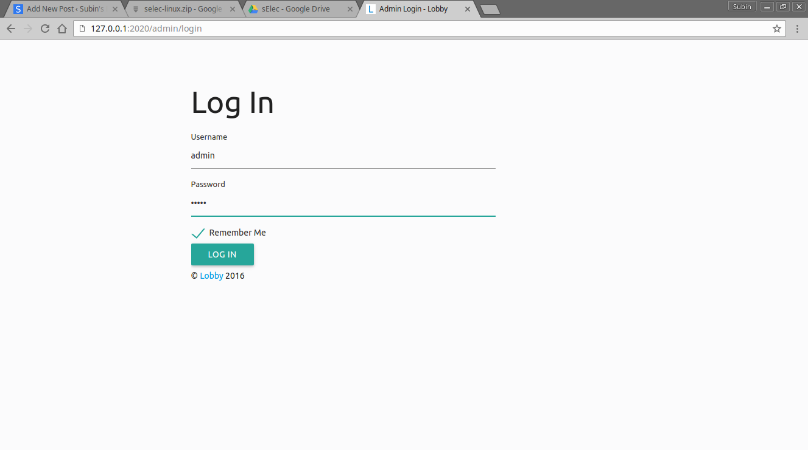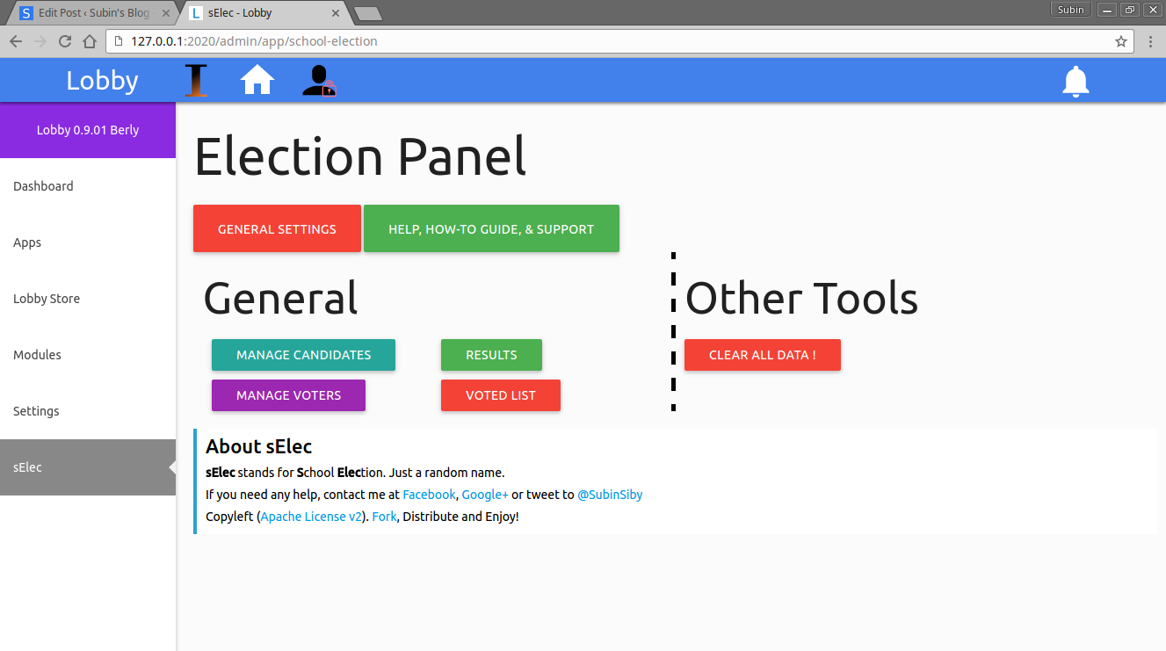

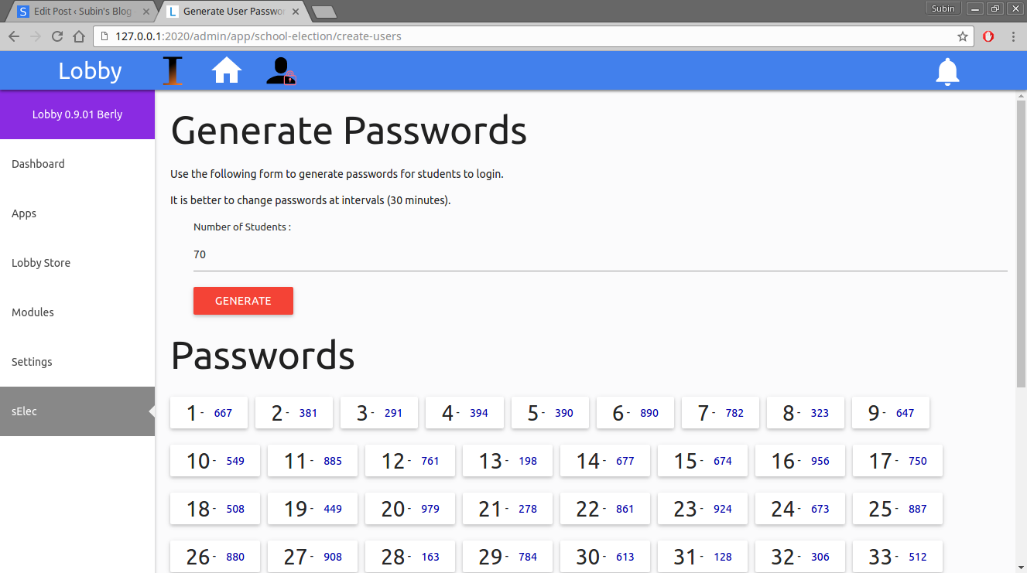

Es un software de votación para elecciones, que cuenta con múltiples funciones para abarcar todos los ámbitos necesarios durante la votación.

Características

* Gratis, Código Abierto (licencia de Apache v2)
* Basado en la web (por lo que funciona en Linux / Windows)
* 99.99% seguro
* Soporte de clase y división
* Un software para todas las elecciones escolares
* Fácil de descargar e instalar
* Se puede usar para varios tipos de elecciones
* Contraseñas para estudiantes (votantes)
* Capacidad de red
* Ejecute la elección en varias computadoras en un laboratorio de computación
* Altamente personalizable
* Se puede usar para varios tipos de elecciones
* Bloquee la opción de división de clases para evitar el fraude
* **BioSecuritas Off Face**

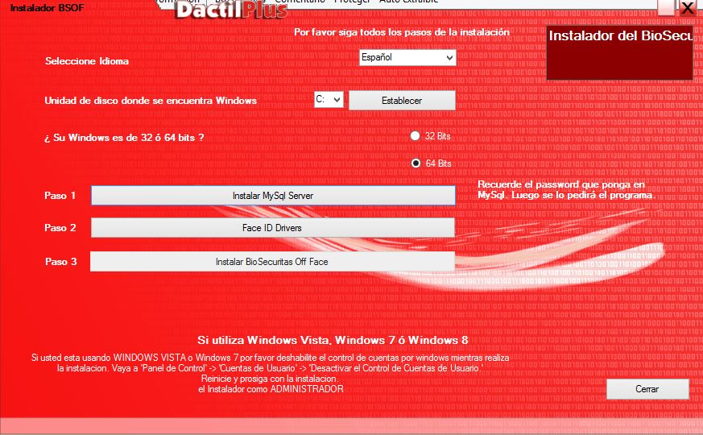

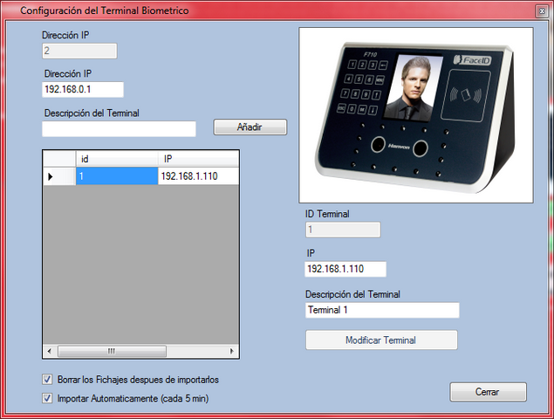

BioSecuritas Off Face - Sistema de Control de Presencia y Acceso por Reconocimiento Facial

BSOF es un programa diseñado para la gestion de usuarios/ empleados mediante el Reconocimento Facial con terminales Offline FaceID de Hanvon

Entre las características principales están:  
  
- Control de Presencia y Acceso por Reconocimiento Facial.  
Los empleados al llegar a su puesto de trabajo tan solo tendrán que colocarse frente al terminal, serán identificados y ya habrán registrado su fichaje.  
El proceso a seguir para fichar la salida es el mismo. Debe colocarse frente al terminal y listo, el empleado ya registro su jornada laboral.  
  
- Alta de Usuarios, listados y modificación de datos  
Dispone de un sencillo menú donde se pueden realizar altas de empleados en 2 minutos. desde un terminal, luego BSOF se encarga de almacenar los datos y enviarlo al resto de sus terminales FaceID.  Así mismo también dispone de listados de empleados.     
  
- Listados de Fichajes por empleado entre fechas, cálculo de horas trabajadas, horas extra, etc.  
En la sección de fichajes se pueden realizar búsquedas personalizada, por empleado, entre fechas, etc.  
Usted puede ver las horas trabajadas por día, mes, etc... la media de horas de entrada, salida, horas extra y mucho más.  
  
- Información instantánea del personal que está actualmente trabajando  
Dispone de un menú donde puede visualizar en directo el personal que se encuentra actualmente trabajando y el que no. Usted podrá visualizar el % de asistencia de su empresa en tiempo real.  
  
- Base de datos en MySql, lo cual de da la mayor velocidad y seguridad posible a la aplicación.  
La base de datos de DCP Retail corre sobre MySql. Conocidísimo motor de base de datos. Este sistema es uno de los mas veloces y seguros, dándole así a la aplicación todo el potencial de datos que necesita al instante.  
  
- Posibilidad de controlar  puertas  
Se pueden controlar de 1 puerta con un dispositivo Face ID  
  
- Sistema de usuario y administrador  
El administrador puede limitar el uso del programa a "solo observador" por lo cual la puertas se abrirán con la huella, pero el usuario no podrá interactuar con los controles de    las puertas.  
  
- Actualización automática online.  
Todos los sistemas de Dactilplus se actualizan automáticamente por internet. Cada vez que se inicia la aplicación, esta revisa la última versión del programa en nuestro servidor web, dandole la opción de instalarla.  
Es la mejor manera de tener siempre las ultimas mejoras y actualizaciones de su sistema.

* **VOT.AR - Sistema de Voto Electrónico con detección de huellas**

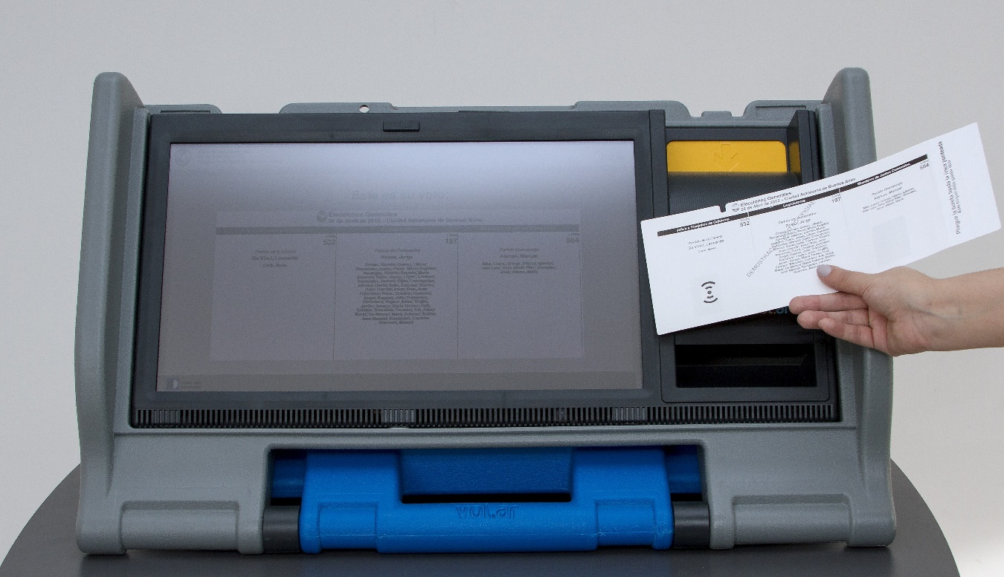

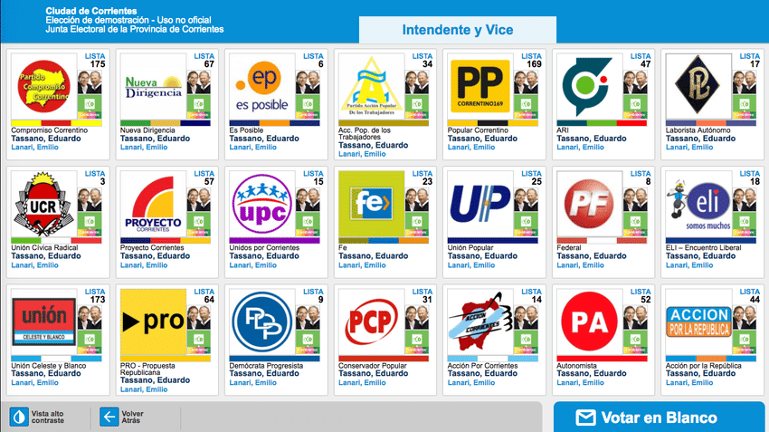

vot.ar es el más confiable y transparente sistema integral de voto mediante el uso de tecnología. Gracias a la innovación de su moderno sistema de Boleta Única Electrónica ha logrado fortalecer y agilizar el sistema tradicional de sufragio, manteniendo inalterables sus mayores virtudes.

Boleta Única Electrónica: El sistema de BUE es un innovador sistema de sufragio que le permite al elector realizar la selección de los candidatos en una pantalla táctil e imprimir su propia boleta, a la vez que registra la información en el chip RFID de la misma.

La votación mediante el uso de BUE le brinda seguridad al elector, permitiendo verificar la coincidencia entre el registro electrónico e impreso de su voto y permite realizar un escrutinio público totalmente controlado por los representantes partidarios.

A diferencia de la urna electrónica la maquina vot.ar no almacena la información de voto, sino que la registra e imprime en una boleta que se deposita en la urna. De esta forma, el sistema no pretende reemplazar las ventajas del voto tradicional sino complementarlas con tecnología para fortalecer y agilizar el proceso electoral.

Funcionamiento:

Vot.ar consta de un equipo con una interfaz táctil, provisto de un sistema de impresión y verificación, y una boleta de votación. Por medio de una interfaz amigable e intuitiva, el elector selecciona sobre una pantalla táctil su candidato e imprime su elección en la Boleta de Única Electrónica (BUE). Durante el proceso de impresión, la opción elegida queda registrada tanto en texto claro sobre la boleta, como en forma digital en el chip que contiene la misma. Lo que puede ser confirmado por medio del verificador de voto, con solo acercar la boleta al mismo.

4 PASOS:

• PRIMER PASO: El votante entrega su documento al presidente de Mesa, quien le retira el troquel y entrega la boleta.

• SEGUNDO PASO: Se inserta y empuja la Boleta Única Electrónica en la impresora.

Se elige la lista o candidatos tocando el recuadro correspondiente de la pantalla.

• TERCER PASO: Colocando la boleta sobre el verificador se puede revisar su voto.

• CUARTO PASO: Finalmente se pliega la boleta hasta el límite del segundo troquel.

Se regresa a la mesa y se retira el segundo troquel frente al Presidente de Mesa. Se deposita la boleta en la urna, firma el padrón y el votante recibe su DNI con la constancia de votación.

VENTAJAS:

• Voto erróneo: El sistema no permite generar votos mal confeccionados.

• Disponibilidad de boletas: Se entrega una boleta a cada votante.

• Transparencia y auditabilidad: Cada elector puede verificar su voto manual y

electrónicamente. Las autoridades de mesa y fiscales pueden verificarlo durante el

escrutinio y las agrupaciones políticas pueden realizar un escrutinio paralelo

simultáneo

### Métrica Orientada al Tamaño

**Para el conteo de KLDC se hizo uso de softwares como el CLOC y el LineOfCodeWitchel.**

Como se muestra en los ejemplos:

**Para Vot.ar**

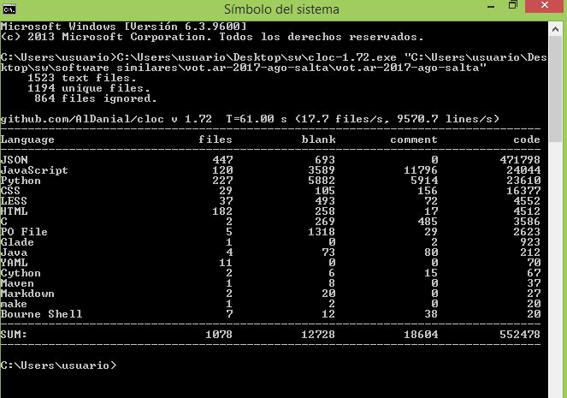

**Para sElect :**

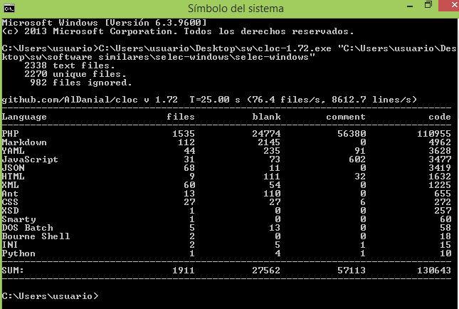

**Para BioSecuritasOff Face**

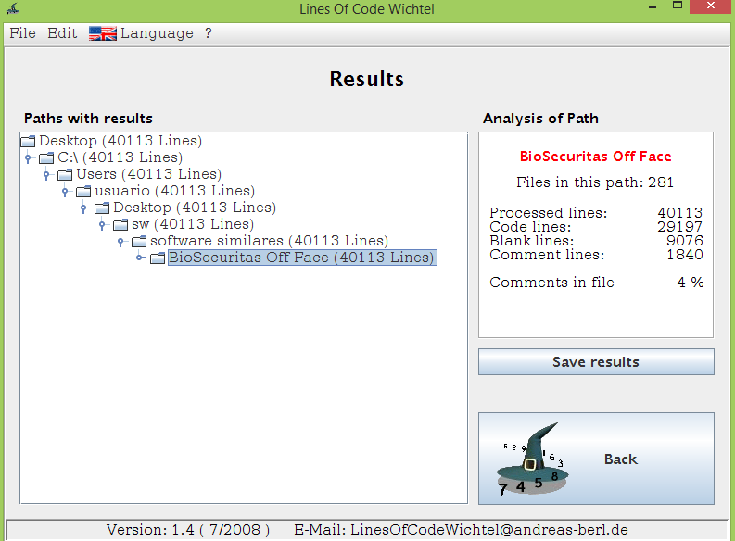

CONSIDERANDO SOLO LAS LINEAS DE CODIGO.

|  |  |  |  |  |  |  |  |  |
| --- | --- | --- | --- | --- | --- | --- | --- | --- |
| **Proyecto** | **KLDC** | **Gente** | **Costo**  **(000)** | **Esfuerzo**  **(PM)g*t** | **Tiempo (en meses)** | **Documentación** | **Errores** | **Defectos** |
| sElec | 130.6 | 10 | 12 | **80** | 8 | 250 | 35 | 8 |
| BioSecuritasOff Face | 29.1 | 35 | 50 | **490** | 14 | 480 | 12 | 4 |
| VOT.AR | 552.5 | 60 | 2763 | **1920** | 32 | 800 | 54 | 12 |

**Calidad** =  ; **Productividad** = 

|  |  |  |
| --- | --- | --- |
| **PROYECTO** | **CALIDAD** | **PRODUCTIVIDAD** |
| sElec | 0.33 | **1.63*1000=1632.5** |
| BioSecuritasOff Face | 0.55 | 0.0593*1000=59.38 |
| VOT.AR | **0.12** | 0.2891*1000=289.16 |

CALIDAD = # de fallas por cada KLDC

PRODUCTIVIDAD = # de LDC en un mes por cada persona.

### Métrica Orientada a la Función

**1.sElec**

|  |  |  |  |  |  |  |  |  |  |
| --- | --- | --- | --- | --- | --- | --- | --- | --- | --- |
|  | **FACTORES** | **No Influye** |  | **Incidental** | **Moderado** | **Medio** | **Significativo** | **Esencial** | **f** |
| 1 | **¿Requiere el sistema copias de seguridad y de recuperación fiables?** |  |  |  | X |  |  |  | 3 |
| 2 | **¿Se requiere comunicación de datos?** |  |  |  |  |  | X |  | 4 |
| 3 | **¿Existen funciones de procesamiento distribuido?** |  |  | X |  |  |  |  | 1 |
| 4 | **¿Es crítico el rendimiento?** |  |  |  | X |  |  |  | 2 |
| 5 | **¿Se ejecutara el sistema en un entorno operativo existente y fuertemente utilizado?** |  |  |  |  |  | X |  | 4 |
| 6 | **¿Requiere el sistema entrada de datos interactiva?** |  |  |  |  |  |  | X | 5 |
| 7 | **¿Requiere la entrada de datos interactiva que las transacciones de entrada se lleven a cabo sobre múltiples pantallas u operaciones?** |  |  | X |  |  |  |  | 1 |
| 8 | **¿Se actualizan los archivos maestros de forma interactiva?** |  |  |  |  | X |  |  | 3 |
| 9 | **¿Son complejos las entradas, las salidas, los archivos o las peticiones?** |  |  |  | X. |  |  |  | 2 |
| 10 | **¿Es complejo el procesamiento interno?** |  |  |  | X |  |  |  | 2 |
| 11 | **¿Se ha diseñado el código para ser reutilizable?** |  |  |  |  | X |  |  | 3 |
| 12 | **¿Están incluidas en el diseño la conversión y la instalación'?** |  |  | X |  |  |  |  | 1 |
| 13 | **¿Se ha diseñado el sistema para soportar múltiples instalaciones en diferentes organizaciones?** |  |  |  | X |  |  |  | 2 |
| 14 | **¿Se ha diseñado la aplicación para facilitar los cambios y para ser fácilmente utilizada por el usuario?** |  |  |  |  |  | X |  | 4 |
|  |  |  |  |  |  |  |  |  | 34 |

**Factor de Peso**

|  |  |  |  |  |  |
| --- | --- | --- | --- | --- | --- |
|  |  | **Factor de Peso** | | |  |
| **Parámetros de Medición** | **Cuenta** | **Simple** | **Medio** | **Complejo** | **Total** |
| # de entradas de usuario | **23** | **3** | **4** | **6** | **92** |
| # de salidas de usuario | **11** | **4** | **5** | **7** | **55** |
| # de peticiones de usuario | **12** | **3** | **4** | **6** | **36** |
| # de archivos | **1911** | **7** | **10** | **15** | **19110** |
| # de interfaces externas | **8** | **5** | **7** | **10** | **56** |
| **19349** |

**PF =** 

**PF =** 19349 * [0,65 + 0,01 * 34]

**PF = 19155.51**

**El software “sElec” cuenta con 19155 puntos de función.**

Productividad = PF / esfuerzo = 19155/ 80 =239.43

Calidad = Errores / PF =43/**19155** =0.00224

Costo = Dólares / PF =12/**19155** = 0.000626

**2.BioSecuritas OFF Face**

|  |  |  |  |  |  |  |  |  |
| --- | --- | --- | --- | --- | --- | --- | --- | --- |
|  | **FACTORES** | **No Influye** | **Incidental** | **Moderado** | **Medio** | **Significativo** | **Esencial** | **f** |
| 1 | **¿Requiere el sistema copias de seguridad y de recuperación fiables?** |  |  |  |  | X |  | 4 |
| 2 | **¿Se requiere comunicación de datos?** |  |  |  |  |  | X | 5 |
| 3 | **¿Existen funciones de procesamiento distribuido?** |  |  | X |  |  |  | 2 |
| 4 | **¿Es crítico el rendimiento?** |  |  |  |  | X |  | 4 |
| 5 | **¿Se ejecutara el sistema en un entorno operativo existente y fuertemente utilizado?** |  |  | X |  |  |  | 2 |
| 6 | **¿Requiere el sistema entrada de datos interactiva?** |  |  |  |  |  | X | 5 |
| 7 | **¿Requiere la entrada de datos interactiva que las transacciones de entrada se lleven a cabo sobre múltiples pantallas u operaciones?** |  |  |  | X |  |  | 3 |
| 8 | **¿Se actualizan los archivos maestros de forma interactiva?** |  |  |  |  | X |  | 4 |
| 9 | **¿Son complejos las entradas, las salidas, los archivos o las peticiones?** |  |  |  | X |  |  | 3 |
| 10 | **¿Es complejo el procesamiento interno?** |  |  |  |  | X |  | 4 |
| 11 | **¿Se ha diseñado el código para ser reutilizable?** |  |  |  | X |  |  | 3 |
| 12 | **¿Están incluidas en el diseño la conversión y la instalación'?** |  | X |  |  |  |  | 1 |
| 13 | **¿Se ha diseñado el sistema para soportar múltiples instalaciones en diferentes organizaciones?** |  |  |  | X |  |  | 3 |
| 14 | **¿Se ha diseñado la aplicación para facilitar los cambios y para ser fácilmente utilizada por el usuario?** |  |  |  | X |  |  | 3 |
|  |  |  |  |  |  |  |  | 46 |

**Factor de Peso**

|  |  |  |  |  |  |
| --- | --- | --- | --- | --- | --- |
|  |  | **Factor de Peso** | | |  |
| **Parámetros de Medición** | **Cuenta** | **Simple** | **Medio** | **Complejo** | **Total** |
| # de entradas de usuario | 7 | **3** | **4** | **6** | **28** |
| # de salidas de usuario | 5 | **4** | **5** | **7** | **35** |
| # de peticiones de usuario | **6** | **3** | **4** | **6** | **24** |
| # de archivos | **28** | **7** | **10** | **15** | **280** |
| # de interfaces externas | **3** | **5** | **7** | **10** | **30** |
| **397** |

**PF =** 

**PF =** 397 * [0,65 + 0,01 * 46]

**PF = 441**

**El software “BioSecuritas OFF Face” cuenta con 441 puntos de función.**

Productividad = PF / persona-mes = **441**/490 = 0.9

Calidad = Errores / PF = 16/**441** = 0.036

Costo = Dólares / PF = 50/**441** = 0.11

**3.VOT.AR**

|  |  |  |  |  |  |  |  |  |
| --- | --- | --- | --- | --- | --- | --- | --- | --- |
|  | **FACTORES** | **No Influye** | **Incidental** | **Moderado** | **Medio** | **Significativo** | **Esencial** | **f** |
| 1 | **¿Requiere el sistema copias de seguridad y de recuperación fiables?** |  |  |  |  |  | X | 5 |
| 2 | **¿Se requiere comunicación de datos?** |  |  |  |  |  | X | 5 |
| 3 | **¿Existen funciones de procesamiento distribuido?** |  |  |  |  |  | X | 5 |
| 4 | **¿Es crítico el rendimiento?** |  |  |  |  |  | X | 5 |
| 5 | **¿Se ejecutara el sistema en un entorno operativo existente y fuertemente utilizado?** |  |  |  | X |  |  | 3 |
| 6 | **¿Requiere el sistema entrada de datos interactiva?** |  |  |  | X |  |  | 3 |
| 7 | **¿Requiere la entrada de datos interactiva que las transacciones de entrada se lleven a cabo sobre múltiples pantallas u operaciones?** |  |  |  | X |  |  | 3 |
| 8 | **¿Se actualizan los archivos maestros de forma interactiva?** |  |  |  |  |  | X | 5 |
| 9 | **¿Son complejos las entradas, las salidas, los archivos o las peticiones?** |  |  | X |  |  |  | 2 |
| 10 | **¿Es complejo el procesamiento interno?** |  |  |  |  |  | X | 5 |
| 11 | **¿Se ha diseñado el código para ser reutilizable?** |  |  |  |  | X |  | 4 |
| 12 | **¿Están incluidas en el diseño la conversión y la instalación'?** |  |  |  |  |  | X | 5 |
| 13 | **¿Se ha diseñado el sistema para soportar múltiples instalaciones en diferentes organizaciones?** |  |  |  |  |  | X | 5 |
| 14 | **¿Se ha diseñado la aplicación para facilitar los cambios y para ser fácilmente utilizada por el usuario?** |  |  |  |  |  | X | 5 |
|  |  |  |  |  |  |  |  | 60 |

**Factor de Peso**

|  |  |  |  |  |  |
| --- | --- | --- | --- | --- | --- |
|  |  | **Factor de Peso** | | |  |
| **Parámetros de Medición** | **Cuenta** | **Simple** | **Medio** | **Complejo** | **Total** |
| # de entradas de usuario | **42** | **3** | **4** | **6** | **126** |
| # de salidas de usuario | **70** | **4** | **5** | **7** | **490** |
| # de peticiones de usuario | **12** | **3** | **4** | **6** | **48** |
| # de archivos | **1078** | **7** | **10** | **15** | **16170** |
| # de interfaces externas | **16** | **5** | **7** | **10** | **112** |
| **16946** |

**PF =** 

**PF =** **16946** * [0,65 + 0,01 * 60]

**PF = 21182.5**

**El software VOT.AR cuenta con 21182 puntos de función.**

Productividad = PF / persona-mes = **21182**/**1920** = 11.0323

Calidad = Errores / PF = 66/**21182** = 0.003115

Costo = Dólares / PF = 2763/**21182** = 0.13

## AMBITO DEL PROYECTO

### Objetivo del Proyecto

#### Objetivo General

Desarrollar una Aplicación Móvil y Servicio Web para la Detección de Personas Desaparecidas usando IA Recognize y Huellas Digitales en Terminales de Buses.

#### Objetivos Específicos

* Identificar y capturar los requisitos que nos puedan brindar la información necesaria para el análisis y elaboración de la aplicación.
* Obtener información actualizada sobre los procedimientos de manejo de personal en la Terminal de buses
* Realizar entrevistas, reuniones con los directivos de la empresa con la finalidad de recabar información sobre el manejo de información de personas desaparecidas
* Diseñar y modelar artefactos de software tomando como base el análisis de requisitos, para lo cual se utilizarán herramientas del Lenguaje Unificado de Modelado (UML).
* Implementar todos los modelos generados en la fase de diseño en el lenguaje de programación más adecuado y/o apropiado.
* Definir la estructura organizacional del equipo de trabajo, el número de participantes de los diferentes equipos y la metodología apropiada para desarrollar la aplicación.
* Integrar el reconocimiento Facial usando Herramientas innovadoras en el manejo de videos e imágenes, así también la confirmación de identidad por huella dactilar.
* Realizar pruebas y depuración para garantizar que el software cumpla con los requerimientos del cliente.
* Implementar una herramienta de notificaciones rápida para los reportes en casos de detección de rostros con concordancia en la base de datos.
* Definir la conexión de cliente-servidor, servidor-cliente a través de la red.
* Incluir Patrones de Diseño Estandarizados que permitan mejor Rendimiento y Calidad del Producto.
* Comprender el proceso que sigue un pasajero para tomar un viaje .
* Identificar las herramientas para realizar el proceso de captura de Rostro.
* Identificar librerias para el manejo de las huellas dactilares.

### Requerimientos Principales

**MÓDULO ADMINISTRACION**

Este módulo será el encargado de la gestión de los accesos de usuarios que interactúan entre la aplicación móvil y el servidor.

* Gestión de usuario

Se dará un seguimiento de las acciones que realice el usuario desde su registro hasta su inicio de sesión.

* Gestión de Administrador

Se podrá crear privilegios para los usuarios, dependiendo del rol que ellos tengan en la institución, estos privilegios se asignaran por los administradores, a su vez la creación de los admin será dada por un super usuario.

**MÓDULO DESAPARECIDOS**

Este módulo será el encargado de tratar la gestión de persona desaparecido, detección de individuo entre otros.

* Gestión de Personas desaparecidas

Se creará un perfil para las personas desaparecidas con datos consistentes para su búsqueda en las que será primordial el dato de la fotografía y su huella dactilar digitalizada.

* Detección de Individuo

El software una vez encuentre coincidencias que afirmen la presencia de una persona extraviada en la base de datos, llegando a ese estado antes pasara por el proceso de comparación facial usando las herramientas de Azure Recognition, luego lanzara una alerta a los usuarios correspondientes del Sistema.

* Gestión de Video

El proceso de captura de video se llevará a cabo usando herramientas de Azure Video, en las que se guardará los videos cuando se detecte a la persona que coincida en la base de datos de desaparecidos.

* Gestión de Notificaciones

Se realizara un registro de las notificaciones y podrá seleccionar a los usuarios a quienes notificar los eventos y tipos de eventos.

### Rendimiento

Para el tiempo de respuesta del software debe ser el mínimo teniendo muy en cuenta el desempeño y el estado de la red del cliente o del establecimiento, debido a que un tiempo de respuesta largo, provocaría que el software tenga un tiempo que sea contraproducente a la hora de poder tomar acciones en los casos de detección de personas desaparecidas.

### Fiabilidad

El proyecto al manejar infromacion de crucial importancia debe contar con una seguridad optima para los procesos que maneja, asi garantizaremos la fiabilidad del software para ello se usaran patrones de desarrollo y metodos de seguridad.

Tambien la capacidad del sistema para operar según lo previsto en presencia de fallos hardware o **software**. Capacidad de recuperación. Capacidad del producto **software** para recuperar los datos directamente afectados y reestablecer el estado deseado del sistema en caso de interrupción o fallo.

### Restricciones

#### Técnicas

* El computador debera contar con una camara web para la autenticacion de los usuarios.
* Debe contar con gestor de base de datos Mysql o Postgres
* Deberá contar con una librería de gestión de cámara genérica o compatible con la del sistema.
* Contar con red Local Wireless.
* Contar con cámaras de buena calidad de imagen y lector de huellas.

#### Legales

* No existe ninguna restricción legal que impida el desarrollo y venta de software, no existe ningún ordenamiento jurídico que impida o lo restrinja, porque bajo el principio de libertad contractual puedes realizar un contrato de venta de cualquier cosa o con cualquier objeto, siempre que este no se encuentre en contra del orden público, las buenas costumbres o sobre pase los límites de la ley. es decir, se tiene vía libre para desarrollar y un contrato de venta de software siempre y cuando el contratante este en total acuerdo con las condiciones de tu proyecto.

#### Recursos

- El tiempo que estima no deberá ser mayor a 6 meses (no incluye el tiempo de realización del plan de proyecto).

- En cuanto a recursos humanos, se cuenta con un total de tres personas para la elaboración del proyecto.

### Interfaces Externas

El presente software no interactuará con ninguna interface externa:

## ESTIMACIONES

Se tomarán en consideración las siguientes variables para definir las estimaciones:

1. **Tamaño**

El tamaño se lo establece una vez conocidos los requerimientos de software, y ya que se conoce la cantidad de requerimiento del mismo podemos afirmar que el software cuenta con 14 interfaces por lo cual el proyecto es de tamaño pequeño.

1. **Complejidad**

El software se ejecutará bajo la plataforma Visual Studio 2013 y se implementará usando el lenguaje C# usaremos librerías externas como Opencv para poder capturar las imágenes y realizar el reconocimineto facial, asi tambien se utilizarán sockets para las conexiones a los gestores de base de datos, tambien contara con una herramienta para generar los vectores de huellas digitales.

1. **Estructuración del Cliente.**

El grado de seguridad que tiene el cliente para este tipo de software es un 80% que se determinó en la captura de requisitos.

Para realizar las estimaciones correspondientes al proyecto, se han recurrido a 4 tipos de estimaciones distintas, algunas de las cuales toman en cuenta diversos factores como líneas de código del programa, grado de complejidad del proyecto, esfuerzo, objetos a emplearse y otros más.

### K.L.D.C.

El propósito de este método es poder estimar cuantas KLDC podría tener un software que recién vamos a desarrollar.

|  |  |  |  |  |
| --- | --- | --- | --- | --- |
| Proyecto | KLDC | | | |
| **Optimista** | **Pesimista** | **Más Probable** | **Esperados** |
| sElec |  |  | 130.6 | 184 |
| VOT .AR |  | 552.5 |  |  |
| BioSecuritasOff | 29.1 |  |  |  |

***VE = [****Optimista + 4*(Más probable) + Pesimista] / 6*

***VE= [29.1+4(130.6) +552.5]/6= 184***

De acuerdo a los datos obtenidos se estima que el kldc del proyecto sera

**184K.L.D.C.**

### COCOMO II

**De Acuerdo al Tamaño**

|  |  |  |  |  |  |
| --- | --- | --- | --- | --- | --- |
| Tipo objeto | Cuenta | Factor de peso | | | Total |
| **Simple** | **Medio** | **Avanzado** |
| Pantallas | 14 | **1** | **2** | **3** | 28 |
| Reportes | 3 | **2** | **5** | **8** | 6 |
| Componentes 3GL | 1 | **_** | **_** | **10** | 10 |
| P.O.: | **44** |

De acuerdo a Nuestros valores el proyecto presenta **44 Puntos objetos.** Se estima que se tendrá un 25 % de reutilización de los objetos empleados en el proyecto

**PON = **

**PON = **

**PON = 33**

Se obtuvo 33 nuevos **puntos de objetos** a desarrollar para el proyecto.

**De Acuerdo a la Complejidad**

|  |  |  |  |  |  |
| --- | --- | --- | --- | --- | --- |
| PROPORCIONES DE PRODUCTIVIDAD | MUY BAJA | BAJA | NORMAL | ALTA | MUY ALTA |
| Capacidad y Madurez del Desarrollador |  |  | **˟** |  |  |
| Capacidad y Madurez del Entorno |  | **˟** |  |  |  |
| PROD | 4 | 7 | 13 | 25 | 50 |

**PROD = 7 +13**

**PROD = 20**



E = 33/20 ≈ 1.65

Se estima que se tendrá un esfuerzo de 2 personas-mes.

### **Ecuación del Software**

$$E={\left(LDC*\frac{B^{0.333}}{P}\right)}^{3}*\frac{1}{t^{4}}$$

Definición:

E = esfuerzo en personas- mes o persona-año.

t = duración del proyecto en meses o años.

B = <<factor especial de destrezas>>, en donde incremente a medida que crecen la necesidad de integración, pruebas, garantía de calidad, documentación y habilidad de administración.

Para programas pequeños KLDC = 5 a 15 🡪 B = 0.16; para programas intermedios KLDC = 16 a 69🡪 B = 0.28; para programas mayores de 70 KLDC 🡪 B = 0.39.

P = <<parámetro de productividad>> que refleja:

Madurez global del proceso y de las prácticas de gestión.

La amplitud hasta donde se utilizan correctamente las normas de la ingeniería del software.

El nivel de los lenguajes de programación utilizados. El estado del entorno del software.

Las habilidades y la experiencia del software.

La complejidad de la aplicación.

Valor de P:

P = 2000 🡪 software empotrado en tiempo real.

P = 10000 🡪 telecomunicaciones y software de sistemas.

P = 28000 🡪 aplicaciones comerciales de sistema.

Estimacion del Tiempo fórmula de Putnam y Myers

Tmin= 8.14*(LDC/P)^0.43 en meses para tmin> 6

Tmin= 8.14*(184000/10000)^0.43 = 28.4 meses

**KLDC = 184**

**Entonces B = 0.39**

**t = 150 días ≈ 5 meses**

$$E={\left(184000*\frac{{0.39}^{0.333}}{10000}\right)}^{3}*\frac{1}{5^{4}}$$

$E=3.89$**personas-mes es decir 4 por mes**

## PLANIFICACION TEMPORAL

Todo proyecto requiere una planificación del tiempo a emplear en las diversas actividades que se van a llevar a cabo para el cumplimiento del mismo, a través de 2 diagramas se pretende mostrar la distribución de tiempos planificada, primeramente, el diagrama de Gantt, a través del cual se podrá apreciar el tiempo que se le va a otorgar para la realización de cada actividad y las actividades que son requisitos para realizar otras actividades.

Mientras que en el diagrama PERT se podrá apreciar las relaciones de cada actividad una con otra y así mismo se podrá ver la ruta critica el proyecto, es decir aquellas actividades que un retraso en las mismas ocasionaría un retraso en todas las demás actividades y por lo tanto un retraso en el proyecto en sí.

En planificación temporal se consideran 2 etapas:

### IDENTIFICAR ACTIVIDADES

Para desarrollar el software aplicaremos como estrategias las Fases del Proceso Unificado

**1ra: Fase de Inicio**

1. Requisitos del Software
   1. Captura de Requisitos como Casos de Uso
      1. Encontrar Actores y Casos de Uso
      2. Priorizar Casos de Uso
      3. Detallar un Caso de Uso
      4. Prototipar la Interfaz de Usuario
      5. Estructurar el Modelo de Casos de Uso

**2da: Fase de Elaboración**

1. Análisis del Software
   1. Realizar el Análisis de la Arquitectura
   2. Analizar Casos de Uso
   3. Analizar Clases
   4. Analizar Paquetes

**3ra: Fase de Construcción**

1. Diseño del Software
   1. Realizar el Diseño de la Arquitectura
   2. Diseñar Casos de Uso
   3. Diseñar Clases
2. Implementación del Software
   1. Realizar la Implementación de la Arquitectura
   2. Integrar el Sistema
   3. Implementar Clases
   4. Realizar pruebas de Unidad

### ASIGNACION DE TIEMPO

|  |  |  |
| --- | --- | --- |
| **Actividad** | **Después de** | **Duración de la Actividad** |
| * **1 Requisitos del Software** | **-** | **13 días** |
| * 1.1 Captura de Requisitos como Casos de Uso | - | 5 días |
| * A 1.1.1 Encontrar Actores y Casos de Uso | - | 1 días |
| * A 1.1.2 Priorizar Casos de Uso | A 1.1.1 | 1 días |
| * A 1.1.3 Detallar Casos de Uso | A 1.1.2 | 4 días |
| * A 1.1.4 Prototipar la Interfaz de Usuario | A 1.1.3 | 1 días |
| * A 1.1.5 Estructurar el Modelo de Casos de Uso | A 1.1.4 | 1 día |
| * **A 2 Análisis del Software** | **A 1** | **13 días** |
| * A 2.1 Realizar el Análisis de la Arquitectura | A 1 | 4 días |
| * A 2.2 Analizar Casos de Uso | A 2.2 | 3 días |
| * A 2.3 Análisis de Clases | A 2.3 | 4 días |
| * A 2.4 Análisis de Paquetes | A 2.4 | 2 días |
| * **A 3 Diseño del Software** | **A 2** | **29 días** |
| * A 3.1 Diseño de la Arquitectura | A 2 | 4 días |
| * A 3.2 Diseñar Casos de Uso | A 3.1 | 5 días |
| * A 3.3 Diseñar Clases | A 3.2 | 4 días |
| * A 3.4 Diseño de Subsistema | A 3.3 | 4 días |
| * **A 4 Implementación del software** | **A 3** | **15días** |
| * A 4.1 Realizar la Implementación de la Arquitectura | A 3 | 6 días |
| * A 4.2 Integrar el Sistema | A 4.1 | 3 días |
| * A 4.3 Implementar un subsistema | A 4.2 | 2 días |
| * A 4.3 Implementar Clases | A 4.2 | 1 días |

### Diagrama de Gantt

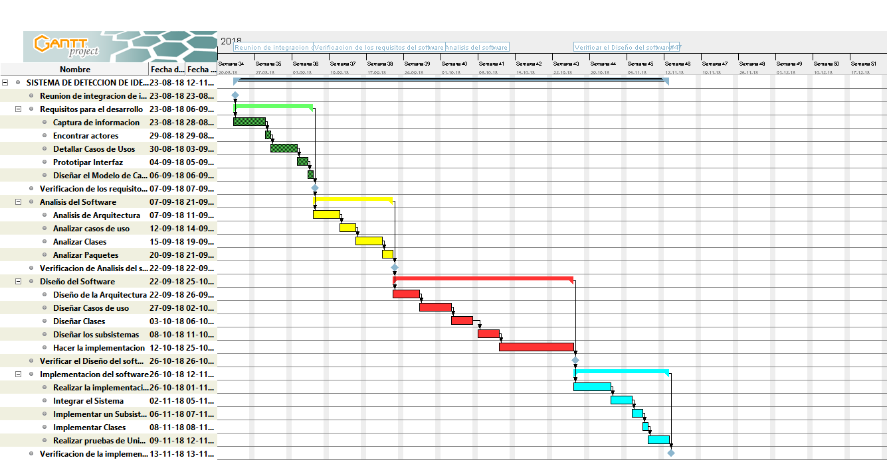

### Diagrama de PERT

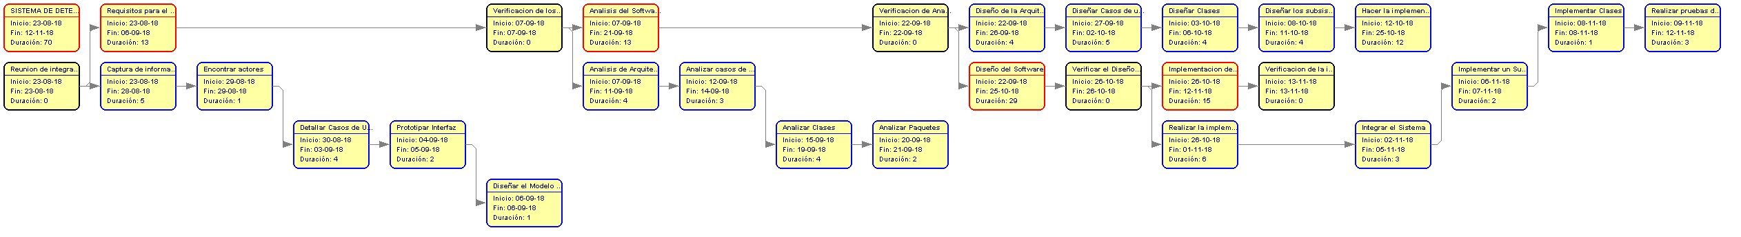





## ANALISIS DE RIESGO

|  |  |  |  |
| --- | --- | --- | --- |
| RIESGO | % PROBABILIDAD | IMPACTO | PLAN DE AVERSION |
| **REDUCCION PROBABILIDAD** | **REDUCCION IMPACTO** |
| R1: Integrante del equipo de desarrollo renuncia al proyecto. | 40 | SG | - Firmar un contrato.  - Mejorar ambiente de trabajo.  - Motivar al equipo de desarrollo. | - Jerarquía de Programadores.  - Usar estándares de codificación. |
| R2: Fallas del Hardware. | 25 | SG | - Realizar mantenimiento.  - Adquirir buenos productos.  -Tener personal de mantenimiento. | - Tener accesorios para reemplazar el hardware dañado. |
| R3: Perdidas de Información. | 15 | CR | - Realizar periódicamente copias de seguridad de la información  - Contar con antivirus actualizados en todos los equipos. | - Usar diferentes dispositivos de almacenamiento (CD, Pen Drive, etc) que sean seguros, de buena calidad, etc. |
| R4: Cambios en los Requerimientos. | 50 | CR | - Tener una buena comunicación con el cliente.  - Realizar entrevistas adecuadas. | - Flexibilidad de adaptación. |
| R5: Mala estimación de tiempo de desarrollo. | 60 | SG | - En el momento de realizar la planificación de tiempos y actividades, se debe considerar un calendario en el cual contemple posibles eventualidades con los integrantes del equipo de desarrollo | - Contemplar dentro de la planificación de tiempo una posible demora asumiendo cualquier tipo de eventualidad. |
| R6: Mala elección de la plataforma de desarrollo del software. | 10 | SG | - Realizar estudios para elegir la mejor plataforma.  - Tener información actualizada de las plataformas de desarrollo. | - Elegir una buena plataforma de desarrollo. |
| R7: Incumplimiento de contrato por parte del cliente. | 40 | CR | - Elaborar contratos bajo normas legales. | - Hacer cumplir las normas establecidas en el contrato. |
| R8: Incumplimiento de contrato por parte del equipo de desarrollo. | 20 | CR | * + Cumpliendo del plan de proyecto elaborado. | * + Establecer tareas claras para los integrantes del equipo de desarrollo. |

## TABLA DE RECURSOS

|  |  |  |  |  |  |  |  |
| --- | --- | --- | --- | --- | --- | --- | --- |
| Recurso | Fechas | | Cantidad | Costo | % | Costo Unitario | Costo |
|  | **Desde** | **Hasta** |  | **Unitario($us)** | **Depreciación** | **Neto** | **Total ($us)** |
| Hardware |  |  |  |  |  |  |  |
| Laptop anexo 1 | 12/06/2018 | 26/11/2018 | 5 | 752 | 30 | 225.6 | 1128 |
| Impresora anexo 2 | 12/06/2018 | 26/11/2018 | 1 | 60 | 25 | 15 | 15 |
| Celular Samsung S6 anexo 3 | 12/06/2018 | 26/11/2018 | 4 | 130 | 30 | 39 | 156 |
| Router | 12/06/2018 | 26/11/2018 | 2 | 120 | 30 | 36 | 72 |
|  |  |  |  |  |  |  |  |
| Software |  |  |  |  |  |  |  |
| Visual Studio anexo 5 |  |  | 5 | 641 | 15 | 96.15 | 480 |
| SO Windows 10 Pro(64 bits) anexo 4 |  |  | 5 | 19.99 | 30 | 60 | 300 |
| Herramienta CASE (Enterprice Architec Business & Software Engineering Edition) |  |  | 5 | 350 | 30 | 105 | 525 |
| Gestor de base de datos |  |  | 1 | 931 | 25 | 232 | 232 |
| Hosting |  |  | 1 | 300 | 10 | 30 | 30 |
| Gente |  |  |  |  |  |  |  |
| Encargado del proyecto |  |  | 1 | 1400 |  |  | 1400 |
| Manager de Calidad |  |  | 1 | 800 |  |  | 800 |
| Diseñadores |  |  | 1 | 600 |  |  | 600 |
| Programador |  |  | 2 | 400 |  |  | 800 |
|  |  |  |  |  |  |  |  |
| Logística |  |  |  |  |  |  |  |
| Escritorios |  |  | 6 | 30 | 25 | 7.25 | 43.5 |
| Muebles |  |  | 1 | 900 | 20 | 180 | 180 |
| Limpieza |  |  |  | 10 |  | 0,00 | 10 |
| Refrigerio |  |  |  | 300 |  | 0,00 | 300 |
|  |  |  |  |  |  |  |  |
| Infraestructura |  |  |  |  |  |  |  |
| Local anexo6 | 12/06/2018 | 26/11/2018 | 5 | 500 |  |  | 2500 |
| Energía Eléctrica | 12/06/2018 | 26/11/2018 | 5 | 40 |  |  | 200 |
| Agua | 12/06/2018 | 26/11/2018 | 5 | 25 |  |  | 225 |
| Internet | 12/06/2018 | 26/11/2018 | 5 | 80 |  |  | 400 |
|  |  |  |  |  |  |  | 10353 |

## ORGANIZACIÓN INTERNA

La estructura de equipo que utilizaremos para el desarrollo del producto será la de Descentralizado Democrático (**DD**), ya que es la más conveniente para el grupo de trabajo.

El equipo constará de 4 personas con cargos compartidos.

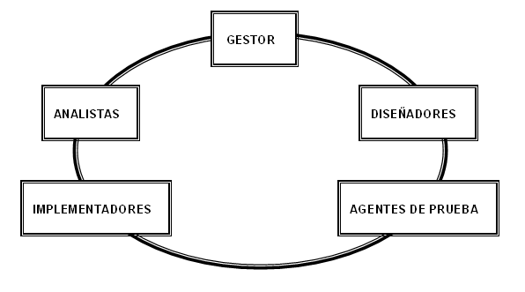

## MECANISMOS DE SEGUIMIENTO Y CONTROL

El seguimiento y control de un proyecto se lo realiza para asegurar que el equipo de desarrollo cumple con el Plan de Proyecto, esto se realiza con el fin de medir costo, tiempo y performance del proyecto.

Entre las tareas a realiza se encuentran:

* Seguir y revisar los resultados y logros del proyecto
* Revisar el Plan de Proyecto para reflejar los resultados obtenidos y ajustar las tareas restantes en caso de ser necesario
* Analizar el progreso en la ejecución del Plan.
* Tomar acciones correctivas en caso de desvíos.
* Fijar nuevas metas.

El seguimiento y control se lo pretende realizar de la siguiente manera:

* Realizar reuniones periódicas del estado del proyecto en las que todos los miembros del equipo presentan un informe de los progresos y de los problemas.
* Evaluar los resultados de todas las revisiones realizadas a lo largo del proceso de ingeniería de software.
* Determinar si se han conseguido los hitos formales del proyecto en la fecha programada, para ello se deben definir primeramente los objetivos que se esperan conseguir al llegar a cada uno de los hitos
* Comparar la fecha real de inicio con las previstas para cada tarea del proyecto.
* Reuniones informales con los profesionales del software para obtener su valoración subjetiva del progreso hasta la fecha y los problemas que se avecinan

Nota: Los formularios para RTF se detallan en los anexos del 8 en adelante.

# PERFIL DE PROYECTO

## INTRODUCCION

La trata y tráfico de personas es un problema latente en nuestro país que se va incrementado en los últimos años de manera considerable, es una realidad que viven muchas mujeres, niños(as) y adolescentes. Este fenómeno se considera como un delito en las normas jurídicas, la trata de personas ocupa el tercer lugar entre los negocios iliciticos más rentables del mundo y según estudios de la Organización de los Estados Americanos (OEA) posiciona a Bolivia entre los cinco países de Sudamérica con más de trata y tráfico de personas.

En datos brindados por la Fuerza Especial de Lucha Contra el Crimen, en su división Trata y Tráfico de Personas, a nivel nacional, los delitos en lugar de disminuir han se han incrementado de manera alarmante, especialmente de mujeres y niños, para someterlos a trabajos forzosos y a la explotación, incluida la explotación sexual, constituyéndose estos delitos en las violaciones más atroces de los derechos humanos.

Con este proyecto se busca coadyuvar en la lucha contra la trata y tráfico de personas, aprovechando tecnologías como reconocimiento facial y lectores de huellas dactilares. Integrando estas tecnologías en un Software, la cual se usará en terminales de buses para poder contribuir en la identificación de personas desaparecidas, ya sea por reconocimiento fácil o dactilar.

La Terminal Bimodal o Estación Bimodal Terrestre y Ferroviaria será el lugar donde se desea aplicar este proyecto, dado la importancia de la terminal por ser una estación estratégica en la integración de rutas de nuestro departamento y del país también.

## ANTECEDENTES

La trata de personas constituye una de las una de las formas de esclavitud del siglo XXI en el mundo globalizado contemporáneo. Es un delito que ocupa el tercer lugar en la lista de crímenes transnacionales, situado después del narcotráfico de drogas y armas, aunque estimaciones señalan que, en la presente década, la trata de personas va a ocupar el primer lugar por las ganancias y beneficios económicos que reporta, ya que se calcula que en todo el mundo la industria del sexo (mujeres, hombres, niños y niñas) mueve anualmente más de 77 millones de dólares y la trata sigue creciendo.

Según datos de la Organización Internacional para las Migraciones (OIM), cada año unos 2 millones de personas son víctimas de la trata, de las cuales el 80% son mujeres y niñas y el 50% personas menores de edad. A esta cifra debe sumarse un número indeterminado de personas que son víctimas de la trata de sus propios países, sin cruzar las fronteras internacionales y son sometidas a diversas formas de explotación.

Una aplicación de reconocimiento facial puede identificar un ser humano en un cuadro de imagen o de vídeo digital dado. Tales sistemas se utilizan sobre todo en áreas de seguridad junto con otras tecnologías de autenticación biométrica. Los métodos de reconocimiento facial podrían dividirse en procedimientos "geométricos" y "fotométricos". La primera categoría se basa en la extracción de características específicas de la imagen de una persona. Por ejemplo, el sistema puede analizar la posición relativa, la dimensión y la forma de los ojos, la boca, la nariz, los pómulos y así sucesivamente.

La segunda categoría es más bien un enfoque estadístico. Se utiliza la base de datos de imágenes de las que se extrae los datos de cara, normalizados y comprimido. A continuación, la imagen de la prueba se cuantifica en términos de esos datos. Entre los métodos más populares de reconocimiento, me gustaría mencionar el método Eigenfaces, el algoritmo Fisherface, el análisis Lineal Discriminar, el Modelo de Markov Oculto, el Subespacio de Aprendizaje Multilineal y la Contrapartida de Enlace Dinámico. La última tendencia en el reconocimiento facial está representada por tres dimensiones de reconocimiento facial. Este método utiliza cámaras 3D para capturar datos sobre la cara de alguien. Esta tecnología tiene mejores resultados que el reconocimiento 2D clásico, ya que no es sensible a los cambios de luz, diferentes expresiones faciales, maquillaje y puede identificar puntos de vista, incluso perfil. Por ejemplo, la consola de videojuegos de Microsoft (Xbox 360) implementa esta nueva tecnología. Funciona mediante la proyección de "luz estructurada" sobre el objetivo. A continuación, el sistema infiere información de profundidad de cómo el patrón proyectado se modifica. Últimamente, los ingenieros trataron de crear incluso un sistema más potente mediante la combinación de tres cámaras que apuntan a diferentes ángulos de modo que pudieran seguir y reconocer con alta precisión a una persona que se está moviendo.

## DESCRIPCION DEL PROBLEMA

Los ciudadanos de nuestro departamento Santa Cruz de la Sierra se sienten muy preocupados por la desaparición constante de mujeres, niños y niñas. También es de conocimiento de los cruceños, que la lucha contra la trata y tráfico de personas se ha endurecido en los últimos años, pero esto no es suficiente.

Tomando en cuenta que la Terminal Bimodal es una estación de transporte muy importante en la interconexión de las provincias del departamento, así mismo con los demás departamentos del país, y de la misma manera sirviendo de puente con países vecinos. Por las razones mencionadas anteriormente se considera a la Terminal Bimodal como un lugar crítico, donde se tienen que implementar nuevas medidas de control de los pasajeros para la detección de personas desaparecidas.

## SITUACION PROBLEMÁTICA

La Terminal Bimodal cuenta con una gran afluencia de personas cada día para poder realizar su respectivo viaje, con lo que se dificulta el control de muchas normas que se deberían cumplir , entre ellas las de verificar (antes de abordar los buses) si la persona está siendo buscada por algún hecho judicial o está desaparecido, cualquier persona puede comprar los boletos de buses y entregar a terceros para que ellos viajen , en el caso de los menores de edad deberían tener una carta aprobada por la defensoría de la niñez y sus padres dando el consentimiento del viaje. Estos casos dan lugar a la implementación de un software que ayude a filtrar los casos de personas desaparecidas, usando las cámaras de seguridad de las instalaciones, así como una aplicación móvil que los funcionarios encargados del control podrán usar al momento de subir los pasajeros.

## SITUACION DESEADA

La terminal de Buses Bimodal de Santa Cruz de la Sierra tendrá un Software de Gestión y detección de personas desaparecidas que será de gran impacto en la resolución del problema en cuestión, ya que les permitirá tener un manejo de información concreta y actuar de forma rápida en los casos que el software realice una alerta, permitiendo se apliquen las normas de seguridad en la estación de buses, haciendo de ella un lugar más seguro.

## OBJETIVO

### Objetivo general

Desarrollar una Aplicación Móvil y Servicio Web para la Detección de Personas Desaparecidas usando IA Recognize y Huellas Digitales en Terminales de Buses.

### Objetivos específicos

* Identificar y capturar los requisitos que nos puedan brindar la información necesaria para el análisis y elaboración de la aplicación.
* Obtener información actualizada sobre los procedimientos de manejo de personal en la Terminal de buses
* Realizar entrevistas, reuniones con los directivos de la empresa con la finalidad de recabar información sobre el manejo de información de personas desaparecidas
* Diseñar y modelar artefactos de software tomando como base el análisis de requisitos, para lo cual se utilizarán herramientas del Lenguaje Unificado de Modelado (UML).
* Implementar todos los modelos generados en la fase de diseño en el lenguaje de programación más adecuado y/o apropiado.
* Definir la estructura organizacional del equipo de trabajo, el número de participantes de los diferentes equipos y la metodología apropiada para desarrollar la aplicación.
* Integrar el reconocimiento Facial usando Herramientas innovadoras en el manejo de videos e imágenes, así también la confirmación de identidad por huella dactilar.
* Realizar pruebas y depuración para garantizar que el software cumpla con los requerimientos del cliente.
* Implementar una herramienta de notificaciones rápida para los reportes en casos de detección de rostros con concordancia en la base de datos.

## ALCANCE

A continuación, mencionamos los módulos o subsistemas con los que contara el proyecto y que ayudaran a concretar los objetivos planteados.

**MÓDULO ADMINISTRACION**

Este módulo será el encargado de la gestión de los accesos de usuarios que interactúan entre la aplicación móvil y el servidor.

* Gestión de usuario

Se dará un seguimiento de las acciones que realice el usuario desde su registro hasta su inicio de sesión.

* Gestión de Administrador

Se podrá crear privilegios para los usuarios, dependiendo del rol que ellos tengan en la institución, estos privilegios se asignaran por los administradores, a su vez la creación de los admin será dada por un super usuario.

**MÓDULO DESAPARECIDOS**

Este módulo será el encargado de tratar la gestión de persona desaparecido, detección de individuo entre otros.

* Gestión de Personas desaparecidas

Se creará un perfil para las personas desaparecidas con datos consistentes para su búsqueda en las que será primordial el dato de la fotografía y su huella dactilar digitalizada.

* Detección de Individuo

El software una vez encuentre coincidencias que afirmen la presencia de una persona extraviada en la base de datos, llegando a ese estado antes pasara por el proceso de comparación facial usando las herramientas de Azure Recognition, luego lanzara una alerta a los usuarios correspondientes del Sistema.

* Gestión de Video

El proceso de captura de video se llevará a cabo usando herramientas de Azure Video, en las que se guardará los videos cuando se detecte a la persona que coincida en la base de datos de desaparecidos.

* Gestión de Notificaciones

Se realizará un registro de las notificaciones y podrá seleccionar a los usuarios a quienes notificar los eventos y tipos de eventos.

## TECNOLOGIA PARA EL DESARROLLO

### Estrategia de desarrollo

La estrategia que usaremos es el Proceso Unificado de Desarrollo de Software, también usaremos el Lenguaje de Modelo Unificado para el desarrollo de modelos.

En el presente proyecto especificamos el siguiente flujo de trabajo:

* Captura de Requisitos
* Análisis
* Diseño
* Implementación
* Pruebas

### Aplicación de teoría

Para el desarrollo de esta aplicación utilizaremos Recognition IA que nos ayudara a trabajar con un video y su captura e identificación de rostros y personas el cual estará trabajando con un servidor web, esto nos permitirá interactuar la aplicación web y aplicación móvil. La aplicación móvil contara con un sistema capaz de reconocer las huellas dactilares de personas desaparecidas previamente empadronadas.

### Herramientas

Mencionaremos algunas herramientas a usar para este proyecto:

* Visual Paradigm
* Visual Studio Code
* PostgretSQL
* Xamarin
* Laravel

## CONCEPTOS FUNDAMENTALES DE RECONOCIMIENTO FACIAL

### Detección y reconocimiento facial

En los últimos años, el desarrollo de nuevo Hardware y Software informático para sistemas de seguridad ha experimentado un gran impulso, tal es el caso de los sistemas de reconocimiento por huella dactilar, voz, iris y facial. Entre estos, destaca por perfilarse como el más prometedor el reconocimiento facial.

La identificación de características faciales ha recibido un fuerte impulso gracias al avance en la tecnología de vídeo multimedia propiciándose así un aumento de cámaras en los lugares de trabajo, hogar y dispositivos móviles con un reducido coste. El reconocimiento facial se puede aplicar en el control de accesos a edificios públicos y privados, cajeros automáticos, laboratorios de investigación, como clave secreta de acceso para el uso de ordenadores personales o terminales móviles de última generación, así como para servir de tarjeta de visita de una persona.

El proceso de identificación facial se divide básicamente en dos tareas: detección y reconocimiento. La primera de ellas, la detección, comprende la localización de una o varias caras dentro de una imagen, ya sea fija o una secuencia de vídeo. La segunda tarea, el reconocimiento, consiste en la comparación de la cara detectada en el paso anterior con otras almacenadas previamente en una base de datos. Estos procesos, detección y reconocimiento, no deberían ser totalmente independientes debido a que según la forma en la que se detecte una cara puede ser prácticamente imposible su reconocimiento con caras de una base de datos detectadas de manera diferente, de ahí que los sistemas de reconocimiento facial estén fuertemente condicionados por la posición y orientación de la cara del sujeto con respecto a la cámara y las condiciones de iluminación en el momento de realizar la detección.

### PROCESAMIENTO DE IMAGENES. -

Tras realizar un análisis exhaustivo de diferentes métodos de reconocimiento y la forma de llevar a cabo dicha tarea en dispositivos con escasa capacidad de cálculo se ha pensado que la mejor opción es hacer una división de tareas del procedimiento completo. Así, el sistema se va a dividir en 2 pilares fundamentales:

• Un dispositivo de detección

• Un servidor de reconocimiento

Hoy por hoy, todo PC dispone de una conexión de red, ya sea Wifi o cableada, por lo que la implementación de un modelo basado en cliente-servidor puede ser una solución aceptable.

El dispositivo de detección es el encargado de capturar la imagen o vídeo que contiene a la persona cuya cara se quiere reconocer. Dicho dispositivo cuenta con una cámara, integrada o externa. Una vez capturada la imagen, detecta en ella las caras de la persona o personas a las que se esté enfocando, se extraerá dicha región y se enviará a través de la conexión disponible en ese momento al servidor de reconocimiento. Resumiendo:

• Capturar la imagen

• Detectar las caras

• Enviar la región seleccionada al servidor y esperar respuesta

Por otra parte, el servidor de reconocimiento se está ejecutando en modo pasivo a la espera de recibir conexiones provenientes de los dispositivos que ejecutan el software cliente e interactúa con ellos para satisfacer las necesidades oportunas. Las tareas del servidor de reconocimiento son:

• Pre procesar la imagen que ha recibido del cliente

• Realizar el reconocimiento y obtener información extra

• Mejorar las características del clasificador

• Dar respuesta al cliente

Como puede apreciarse, las tareas del cliente son tareas livianas que podrá realizar sin consumir excesivos recursos del sistema.

### DETECCION FACIAL

La detección facial es el proceso de encontrar una cara en imágenes o videos.

El algoritmo de detección de caras está basado en una función que busca regiones rectangulares dentro de una imagen, regiones que contengan objetos que con una alta probabilidad se parezcan a otros de un conjunto de entrenamiento, devolviendo la región rectangular de la imagen donde se han encontrado. La función escanea varias veces la imagen y con diferentes escalas para encontrar objetos parecidos, pero de diferentes tamaños. Por tanto, para detectar caras, únicamente hay que pasarle a la función el conjunto de caras de entrenamiento con las características deseadas para que las caras detectadas sean parecidas a estas.

### RECONOCIMIENTO FACIAL

El reconocimiento facial es un área de investigación muy activa especializada en cómo reconocer caras en imágenes o vídeos. El reconocimiento facial es el proceso de hacer corresponder la cara detectada a una de las muchas caras conocidas por el sistema de ficheros.

ALGORITMO DE DETECCIÓN DE ROSTROS VIOLA-JONES

La detección de rostros en una imagen puede ser una tarea de alto costo computacional en función del algoritmo que se utilice. Una forma de implementar un algoritmo de detección de rostros consiste en ir recorriendo la imagen mediante una ventana de un determinado tamaño, la cual puede contener un rostro (candidato). Un aspecto a considerar es la forma de evaluar si la ventana contiene o no un rostro. Después de recorrer la imagen, la ventana puede ser escalada y repetir el proceso con el objeto de detectar posibles rostros de mayor tamaño que no fueron detectados con tamaños de ventana inferiores.

El algoritmo de detección de rostros propuesto por P. Viola y M. Jones, basado en la utilización de ventanas deslizantes, es sin duda el más utilizado, no sólo en tareas de detección de rostros sino también de detección de diversos objetos en general. Los aspectos fundamentales en que se basa este algoritmo son los siguientes 15:

1. Utilización de rasgos de clasificación

2. Utilización de una imagen integral

3. Organización en cascada de los clasificadores

Rasgos de clasificación. Los rasgos de clasificación son las formas geométricas utilizadas por el algoritmo para detectar zonas de una imagen (o ventana) que pueda contener partes de un rostro. Los rasgos de clasificación utilizados por el algoritmo Viola-Jones son estructuras simples compuestas por dos, tres o cuatro rectángulos grises y blancos, como los mostrados en la Figura 1. Nótese que los rasgos pueden tener 6, 8 ó 9 puntos significativos, correspondientes a las esquinas de cada rectángulo.

Estas estructuras simples pueden ser asociadas a partes comunes de un rostro, como las correspondientes a los ojos, la nariz, la frente, el pelo, etc.

La Figura 2 ilustra la correspondencia de dos posibles rasgos de clasificación con partes de un rostro.

Como el número de rasgos que se pueden corresponder con partes de un rostro en una imagen de un determinado tamaño es considerablemente elevado, Viola y Jones utilizaron un algoritmo de entrenamiento (conocido como AdaBoost 34) sobre un gran conjunto de imágenes con y sin rostros, para seleccionar aquellos rasgos que mejor distinguen las zonas de una imagen que contienen un rostro 15.

Los rasgos no sólo se caracterizan por su forma, sino también por su tamaño y posición dentro de una ventana, así como por la posible contribución de los mismos a la detección de un rostro. Para ello es necesario calcular el valor del rasgo, parámetro que se obtiene de la diferencia entre las intensidades de los puntos de las zonas blancas y grises de un rasgo. Si el valor de un rasgo sobrepasa un determinado umbral (umbral de clasificación), se considera que contribuye con un determinado valor alpha a la detección de un rostro. Todo este conjunto de parámetros (y otros que se expondrán más adelante) forman parte de lo que se conoce como un clasificador

Nótese que el cálculo del valor del rasgo puede ser un proceso computacionalmente costoso en tiempo si fuese preciso recorrer todos los puntos del rasgo para su evaluación. La segunda contribución del algoritmo de Viola-Jones reduce este problema.

Imagen integral. Una contribución fundamental del algoritmo de Viola-Jones consiste en acelerar el cálculo del valor del rasgo al trabajar no con la imagen original sino con una imagen integral. Esta no es más que una transformación de la imagen original en donde cada punto de la misma toma el valor de la suma de todos los puntos que están ubicados por encima y a su izquierda. Así, se puede definir una imagen integral ii según:

En donde ii(x, y) es el punto de la imagen integral en las coordenadas (x,y) e i(x, y) es el punto de la imagen original en las mismas coordenadas. La Figura 3a ilustra una imagen original, mientras que la 3b ilustra la imagen integral correspondiente.

La imagen integral se puede calcular en un solo recorrido de la imagen original realizando las operaciones descritas en las ecuaciones 2 y 3:

s(x,y) = s(x,y-1) + i(x,y) (2)

ii(x,y) = ii(x-1,y) + s(x,y) (3)

En donde s(x,y) es la suma de toda una fila considerando que s(x,-1) = 0 e ii(-1, y) = 0.

A partir de la imagen integral se puede calcular rápidamente la suma de todos los puntos contenidos en un rectángulo cualquiera de la imagen utilizando sólo los cuatro valores asociados a sus esquinas, tal como se ilustra en la figura 3 Esta característica permite que el cálculo de la suma de los puntos contenidos en un rectángulo de tamaño arbitrario pueda ser realizado en un tiempo constante utilizando sólo cuatro operaciones, por lo que el cálculo del valor de un rasgo se reduce considerablemente.

A partir de la imagen integral es muy simple la determinación del valor de un rasgo. Conociendo los valores de la imagen integral en los puntos significativos de un rasgo y las características del rasgo, la determinación del valor de un rasgo se reduce a simples operaciones de multiplicación (por coeficientes constantes) y suma. La Figura 4 ilustra este proceso, en donde se muestra un rasgo formado por dos rectángulos y se detalla la determinación de su valor. Nótese que los coeficientes por los cuales es necesario multiplicar los valores de la imagen integral de los seis puntos significativos de este rasgo son constantes. Al conjunto de estas constantes (6, 8 ó 9 valores según el rasgo) se denomina vector de pesos del rasgo (W) y es otro de los parámetros que forman parte de un clasificador.

Organización en cascada de los clasificadores.

La tercera característica del algoritmo Viola-Jones es la utilización de una combinación en cascada de grupos de clasificadores cada vez más complejos (con mayor número de rasgos). Las primeras etapas de la cascada poseen pocos clasificadores, pero permiten descartar rápidamente aquellas ventanas que no contienen rostros, concentrando el esfuerzo computacional en las etapas siguientes en aquellas con mayor probabilidad de contener un rostro.

# MODELOS

## Modelo de Dominio

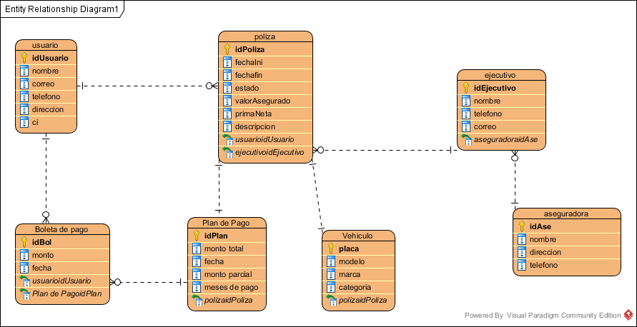

**Ilustración 2: Modelo de Dominio**

## Flujo de Trabajo: Requisitos

### Identificar Actores y Casos de Uso

**Actores**

* Usuario
* Administrador

**Casos de uso**

* Gestión de Usuarios
* Gestión de Personas
* Identificación
* Gestión de video
* Gestión de Huella
* Analizar Huella
* Gestión de Desaparecidos

### Priorización de casos de uso

|  |  |  |
| --- | --- | --- |
| ID | Nombre | Prioridad |
| CU1 | Gestión de Usuarios | alta |
| CU2 | Gestión de Personas | alta |
| CU3 | Identificación | Alta |
| CU4 | Gestión de video | Media |
| CU5 | Gestión de Huella | Media |
| CU6 | Analizar Huella | Alta |
| CU7 | Gestión de Desaparecidos | Alta |

### Detallar Casos de Uso

#### 1. Gestión de Huella

ID: UC05

Poder crear y asociar con las personas la huella dactilar única de cada individuo en una base de datos, con la que podremos verificar la identidad al abordar los buses en la instalación.

|  |  |
| --- | --- |
| Justification | Administrar los datos de las huellas dactialres de las personas |
| Primary Actors | Administrador |
| Level | N/A |
| Complexity | High |
| Use Case Status | N/A |
| Implementation Status | N/A |
| Preconditions | Gestion de Personas |
| Post-conditions | N/A |
| Author | N/A |
| Assumptions | N/A |

1.1. Scenarios

1.1.1. Scenario

|  |
| --- |
| 1. Registrar Huella |
| 1.1. Se procede a pedir a la persona ingrese sus huellas en el biométrico |
| 1.2. Tres veces debe repetir la misma accion para completar el guardado de la huella |
| 1.3. Se completa la opcion y vectorizacion de la huella y emite un mensaje |
| 1.4. Se guarda la huella asociada a la persona correspondiente |

#### 2. Analizar Huella

ID: UC06

Mediante esta función verificaremos las huellas almacenadas con las personas que queramos verificar su identidad para controlar el tráfico de personas que suben al bus.

|  |  |
| --- | --- |
| Justification | Analizar las huellas en el proceso de identificacion dactilar de las personas |
| Primary Actors | Administrador |
| Level | N/A |
| Complexity | Medium |
| Use Case Status | N/A |
| Implementation Status | N/A |
| Preconditions | N/A |
| Post-conditions | N/A |
| Author | N/A |
| Assumptions | N/A |

2.1. Scenarios

2.1.1. Scenario

|  |
| --- |
| 1. Ingresar la huella que se desea analizar |
| 2. El sistema verifica si existe un patron de igualdad con alguna huella en la base de datos |
| 2.1. Si existe mostrar a la persona que le corresponde |
| 2.2. Caso contrario dira que no se encuentra en la base de datos de personas desaparecidas |
| 3. Terminara la funcion |
| 4. Esperara nuevas huellas que analizar |

#### 3. Gestión de video

ID: UC04

Verificar la ruta de ubicación de los videos, el estado del almacenamiento, calidad del video, poder subir los videos al sistema para su análisis y puedan brindarnos información si encuentra personas desaparecidas en la base de datos suministrada.

|  |  |
| --- | --- |
| Justification | Administar los procesos de captura de video con las camaras de la instalacion |
| Primary Actors | Administrador |
| Level | N/A |
| Complexity | Medium |
| Use Case Status | Base |
| Implementation Status | N/A |
| Preconditions | N/A |
| Post-conditions | N/A |
| Author | N/A |
| Assumptions | N/A |

3.1. Scenarios

3.1.1. Scenario

|  |
| --- |
| 1. Ingresar Gestion de Video |
| 1.1. Verificar estado |
| 1.1.1. Muestra las opciones de grabado de video |
| 1.2. Cambiar ubicacion de video |
| 1.2.1. Elige una nueva ubicacion para guardar los videos y presiona la opcion guardar |
| 1.2.2. Si la ruta es correcta mostrara mensaje de confirmación |
| 1.3. Elegir cámara |
| 1.3.1. Si se dispone de más de una cámara poder elegir en base a cuál de ellas se está realizando la grabación |

#### 4. Identificación

ID: UC03

Mediante el proceso de identificación de los patrones y rasgos que distinguen a las personas, el api AWS nos ayudara a identificar la identidad de cada persona, analizando los videos y buscando aquellas personas que estén desaparecidas y tengan coincidencia de datos con la imagen.

|  |  |
| --- | --- |
| Justification | Lleva acabo el proceso de identificacion de las personas con el uso de las imagenes . |
| Primary Actors | Administrador |
| Level | N/A |
| Complexity | High |
| Use Case Status | N/A |
| Implementation Status | N/A |
| Preconditions | Gestion de Personas |
| Post-conditions | N/A |
| Author | N/A |
| Assumptions | N/A |

4.1. Scenarios

4.1.1. Scenario

|  |
| --- |
| 1. Identificar |
| 1.1. El usuario ingresa el video que se desea analizar |
| 1.2. El sistema analiza si es compatible con la informacion almacenada en la base de datos de los desaparecidos |
| 1.3. Si existe una concordandia se emite un mensaje de alerta al Usuario con los datos de la persona encontrada |
| 1.4. El usuario verifica los datos y puede dar aviso a los encargados de la terminal |

#### 5. Gestión de Desaparecidos

ID: UC07

Se almacenará en el sistema los datos importantes de los casos de personas desaparecidas, dando un gestión del proceso de creación modificación y finalización de búsqueda de las personas.

|  |  |
| --- | --- |
| Justification | Ingresar los datos de las personas que esten dadas como desaparecidas o extraviadas |
| Primary Actors | Administrador,  Usuario |
| Level | N/A |
| Complexity | Medium |
| Use Case Status | Initial |
| Preconditions | Gestion de Personas |
| Post-conditions | N/A |
| Author | FRANZ |

5.1. Scenarios

5.1.1. Scenario

|  |
| --- |
| 1. Crear |
| 1.1. Se entra en la opcion de gestion de Desaparecidos |
| 1.2. Ingresamos los datos importantes en la busqueda de la persona |
| 1.3. Agregamos las fotos de la persona |
| 1.4. Presionamos finalizar |
| 1.4.1. Si los dato son correctos creara el Caso de desaparecido |
| 1.4.2. Si los datos son incorrectos volvera al paso 1.2 para que pueda ingresar los datos de forma correcta |
| 2. Modificar |
| 2.1. Se ingresa en la opcion de modificar Desaparecido |
| 2.2. Nos aparecera la lista de los desaparecidos |
| 2.3. Buscamos el que deseamos modificar |
| 2.4. Seleccionamos y clic en modificar |
| 2.5. Aparecera una nueva ventana con los datos que deben ingresarse . |
| 2.6. Se verifica que los datos sean correctos |
| 2.7. Muestra mensaje de confirmacion de operacion |
| 3. Eliminar |
| 3.1. Si el caso de desaparecido se a dado por terminado: |
| 3.1.1. Se procede a cambiar el estado de la persona desaparecida en las opciones |
| 3.1.2. Clic en gestion de Finalizacion |
| 3.1.3. Seleccionamos la persona |
| 3.1.4. Cambiamos su estado |
| 3.1.5. Guardar y verificar |
| 3.1.6. Muestra mensaje de confirmacion |

#### 6. Gestión de Personas

ID: UC02

|  |  |
| --- | --- |
| Justification | Este caso de uso es fundamental para la creacion de las personas que seran base para el analisis en la busqueda de desaparecidos |
| Primary Actors | Administrador,  Usuario |
| Level | N/A |
| Complexity | Medium |
| Use Case Status | N/A |
| Implementation Status | N/A |
| Preconditions | N/A |
| Post-conditions | N/A |
| Author | N/A |
| Assumptions | N/A |

6.1. Scenarios

6.1.1. Scenario

|  |
| --- |
| 1. El usuario ingresa a opcion de gestion de usuario |
| 2. Elije entre las opciones que desea usar |
| 2.1. Crear usuario |
| 2.1.1. Clic en la opcion crear usuario |
| 2.1.2. Se mostrara el panel con los datos necesarios para su creacion |
| 2.1.3. Es importante que antes de finalizar se capture o ingrese una foto de la persona |
| 2.1.4. Se analiza los datos si son validos |
| 2.1.4.1. Si es correcto continua si no vuelve al panel y da un mensaje de error con los parámetros |
| 2.1.5. Muestra un mensaje de creado correctamente |
| 2.2. Modificar Usuario |
| 2.2.1. Selecciona el usuario que desea modificar |
| 2.2.2. Clic en la opción modificar |
| 2.2.3. Se muestran los datos del usuario para que pueda cambiar los que desee |
| 2.2.4. Al finalizar debe presionar el botón de guardar. |
| 2.2.5. Se mostrará un mensaje de confirmación del sistema |

#### 7. Gestión de Usuarios

ID: UC01

Creación de los usuarios que accederán a las opciones del sistema, donde cada usuario tendrá su loggin, estos solo pueden ser creados por el admin, contara con los métodos de crear, modificar, dar de baja

|  |  |
| --- | --- |
| Justification | Implementar los usuarios que darán uso del sistema de Identidades para la terminal |
| Primary Actors | Administrador |
| Level | N/A |
| Complexity | N/A |
| Use Case Status | N/A |
| Implementation Status | N/A |
| Preconditions | N/A |
| Post-conditions | N/A |
| Author | N/A |
| Assumptions | N/A |

7.1. Scenarios

7.1.1. Scenario

|  |
| --- |
| 1. Crear Usuario |
| 1.1. Clic en la opcion crear usuario |
| 1.2. Se mostrara en un formulario los datos obligatorios para la creacion del usuario |
| 1.3. Se verifican los datos |
| 1.3.1. Si son correctos continua al siguiente paso , si no vuelve al anterior mostrando el error del parametro ingresado |
| 1.4. Si se creo correctamente se muestra un mensaje de Confirmacion |
| 2. Modificar Usuario |
| 2.1. Se elige el usuario a modificar del panel |
| 2.2. Se ingresan los nuevos datos |
| 2.3. El sistema verifica si son correctos |
| 2.4. Muestra mensaje de confirmación de modificación |

#### 8. Publicaciones

ID: UC09

crear publicaciones con los datos de referencia para los familiares de las personas desaparecidas,dando la opcion de poder compartirlo para su propagacion y mayor posibilidad de encontrar datos y/o referencias de las personas desaparecidas

|  |  |
| --- | --- |
| Justification | Administrar las publicaciones de las personas desaparecidas y poder compartirla en las redes sociales. |
| Primary Actors | Usuario |
| Level | N/A |
| Complexity | Medium |
| Use Case Status | N/A |
| Implementation Status | N/A |
| Preconditions | Gestion de Desaparecidos |
| Post-conditions | N/A |
| Author | N/A |
| Assumptions | N/A |

1.1. Scenarios

1.1.1. Scenario

|  |
| --- |
| 1. Crear Publicacion |
| 1.1. ingresar a la opcion de Publicacion |
| 1.2. se mostrara los datos requeridos para la publicacion |
| 1.3. elegir la persona que se desea pulbicar como desaparecido |
| 1.4. el sistema verifica los datos |
| 1.4.1. si los datos son correctos mostrar mensaje de confirmacion |
| 1.4.2. en caso de ser erroneos pedira vuelva a ingresar los datos de forma corrrecta |
| 2. Cambiar estado |
| 2.1. elegir la publicacion a cambiar de estado |
| 2.2. elegir la opcion "encontrado" |
| 2.3. guardar la configuracion |
| 2.4. la publicacion ya no estara como publicado. |

#### 9. Gestión Tutoría

ID: UC08

Gestionar las personas encargadas de las tutorias de los desaparecidos, asi poder contar con los datos pertinentes para su mejor busqueda y resolucion .

|  |  |
| --- | --- |
| Justification | Crear el encargado de la persona en caso de que este sea encontrado. |
| Primary Actors | Administrador,  Usuario |
| Level | N/A |
| Complexity | Medium |
| Use Case Status | N/A |
| Implementation Status | N/A |
| Preconditions | Gestion de DesaparecidosGestion de Personas |
| Post-conditions | N/A |
| Author | N/A |
| Assumptions | N/A |

2.1. Scenarios

2.1.1. Scenario

|  |
| --- |
| 1. Crear Tutoria |
| 1.1. Ingresar en la opcion de Turoria |
| 1.2. Se mostrara los datos necesarios para elegir el tutor |
| 1.3. Ingresar los datos correctos |
| 1.4. Elegir la Persona que ejercera de tutor |
| 1.5. elegir la persona extraviada |
| 1.6. guardar la operacion |
| 1.6.1. en caso de que los datos sean correctos se creara de forma exitosa |
| 1.6.2. caso contrario pedira la insercion de os datos nuevamente |

### Estructurar Casos de Uso

**Diagrama General de Casos de Uso**

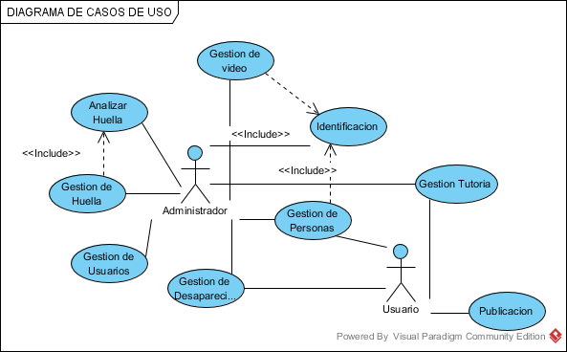

**Ilustración 3: Diagrama general de Casos de uso**

## Flujo de Trabajo: Análisis

### Análisis de la Arquitectura

* + 1. **Identificación de los paquetes**

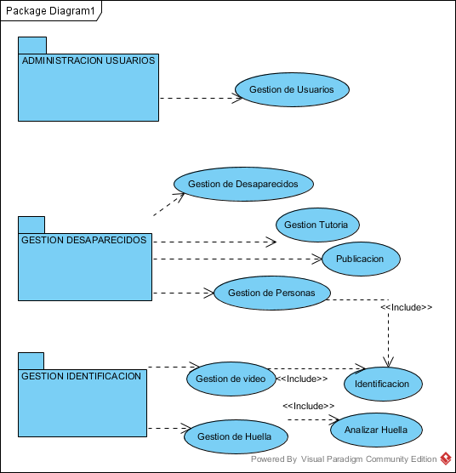

**Ilustración 4: Identificación de Paquetes**

### Vista de Paquetes.

* **Paquete ADMINISTRACION DE USUARIOS**

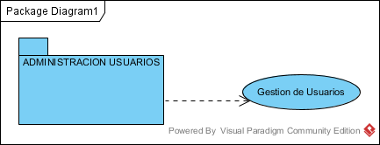

**Ilustración 5: Paquete GESTION DE USUARIOS**

* **Paquete GESTION DESAPARECIDOS**

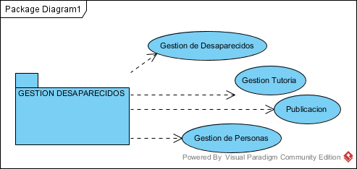

**Ilustración 6: Paquete Desaparecidos**

* **Paquete GESTION DE IDENTIFICACIÓN**

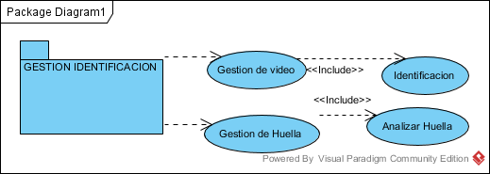

**Ilustración 7: Paquete Gestión Identificación**

### ANÁLISIS DE CASO DE USO

#### Gestión de Usuario

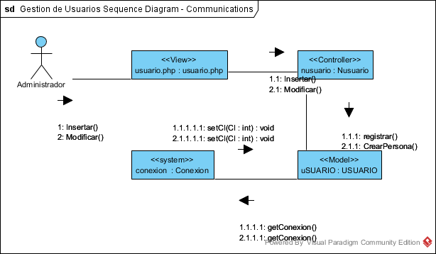

#### Gestión de Personas

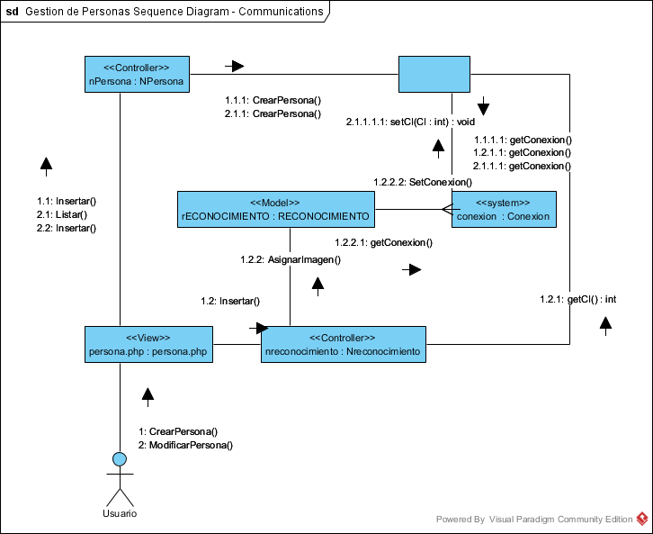

#### Gestión Desaparecidos

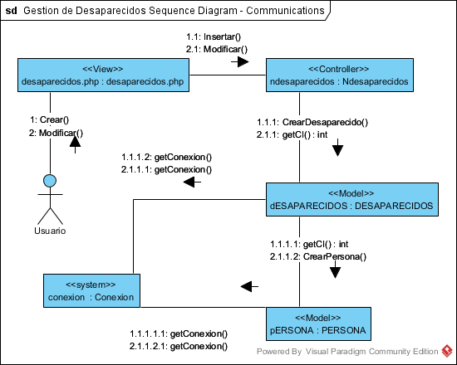

#### Plan de Tutoría

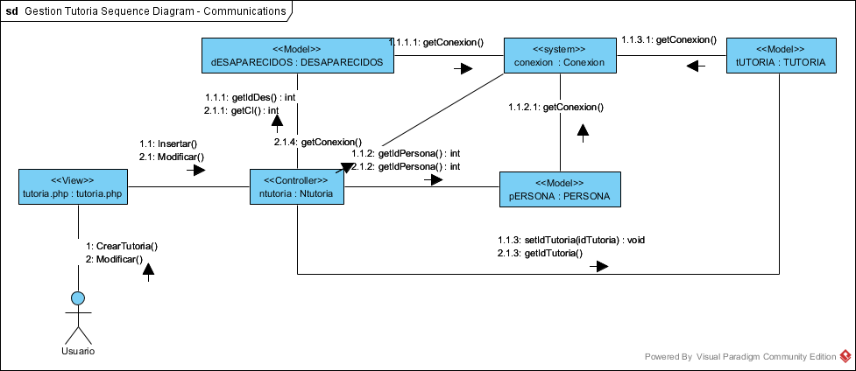

#### Publicación

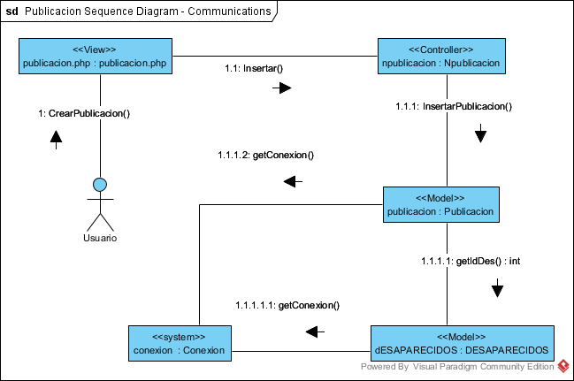

### Análisis de Paquetes

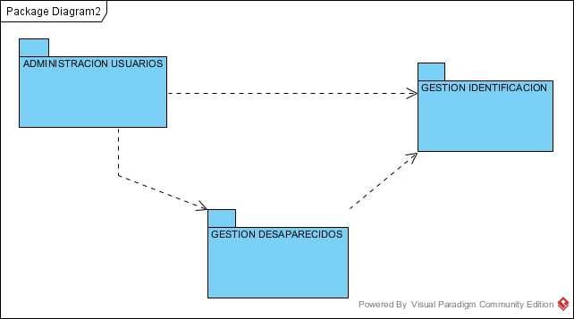

**Ilustración 8: Análisis de Paquetes**

## Flujo de Trabajo: Diseño

### DISEÑO DE LA ARQUITECTURA FÍSICA

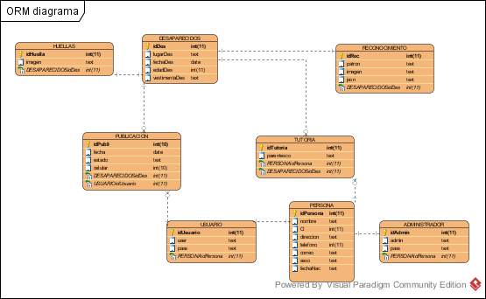

**Ilustración 9: Arquitectura Física**

### TABLA DE DATOS

|  |  |  |  |  |  |  |
| --- | --- | --- | --- | --- | --- | --- |
| **Entity** | **ID** | **Model ID** | **Name** | **Discriminator Column** | **Version Column** | **Schema** |
|  | 2 | 3 | PUBLICACION |  |  |  |
|  | **Column** | **ID** | **Model ID** | **Name** | **Type** | **Length** |
|  |  | 4 | 4 | IdPubli | int | 10 |
|  |  | 5 | 5 | Fecha | date | 0 |
|  |  | 6 | 6 | estado | text | 0 |
|  |  | 7 | 7 | celular | int | 10 |
|  |  | 8 | 8 | DESAPARECIDOSidDes | int | 11 |
|  |  | 9 | 9 | USUARIOidUsuario | int | 11 |
|  |  |  |  |  |  |  |
| **Entity** | **ID** | **Model ID** | **Name** | **Discriminator Column** | **Version Column** | **Schema** |
|  | 10 | 11 | RECONOCIMIENTO |  |  |  |
|  | **Column** | **ID** | **Model ID** | **Name** | **Type** | **Length** |
|  |  | 12 | 12 | idRec | int | 11 |
|  |  | 13 | 13 | patron | text | 0 |
|  |  | 14 | 14 | imagen | text | 0 |
|  |  | 15 | 15 | json | text | 0 |
|  |  | 16 | 16 | DESAPARECIDOSidDes | int | 11 |
|  |  |  |  |  |  |  |
| **Entity** | **ID** | **Model ID** | **Name** | **Discriminator Column** | **Version Column** | **Schema** |
|  | 17 | 18 | DESAPARECIDOS |  |  |  |
|  | **Column** | **ID** | **Model ID** | **Name** | **Type** | **Length** |
|  |  | 19 | 19 | idDes | int | 11 |
|  |  | 20 | 20 | lugarDes | text | 0 |
|  |  | 21 | 21 | fechaDes | date | 0 |
|  |  | 22 | 22 | edadDes | int | 11 |
|  |  | 23 | 23 | vestimentaDes | text | 0 |
|  |  |  |  |  |  |  |
| **Entity** | **ID** | **Model ID** | **Name** | **Discriminator Column** | **Version Column** | **Schema** |
|  | 24 | 25 | PERSONA |  |  |  |
|  | **Column** | **ID** | **Model ID** | **Name** | **Type** | **Length** |
|  |  | 26 | 26 | idPersona | int | 11 |
|  |  | 27 | 27 | nombre | text | 0 |
|  |  | 28 | 28 | CI | int | 11 |
|  |  | 29 | 29 | direccion | text | 0 |
|  |  | 30 | 30 | telefono | int | 11 |
|  |  | 31 | 31 | correo | text | 0 |
|  |  | 32 | 32 | sexo | text | 0 |
|  |  | 33 | 33 | fechaNac | text | 0 |
|  |  |  |  |  |  |  |
| **Entity** | **ID** | **Model ID** | **Name** | **Discriminator Column** | **Version Column** | **Schema** |
|  | 34 | 35 | HUELLAS |  |  |  |
|  | **Column** | **ID** | **Model ID** | **Name** | **Type** | **Length** |
|  |  | 36 | 36 | idHuella | int | 11 |
|  |  | 37 | 37 | imagen | text | 0 |
|  |  | 38 | 38 | DESAPARECIDOSidDes | int | 11 |
|  |  |  |  |  |  |  |
| **Entity** | **ID** | **Model ID** | **Name** | **Discriminator Column** | **Version Column** | **Schema** |
|  | 39 | 40 | TUTORIA |  |  |  |
|  | **Column** | **ID** | **Model ID** | **Name** | **Type** | **Length** |
|  |  | 41 | 41 | idTutoria | int | 11 |
|  |  | 42 | 42 | parentesco | text | 0 |
|  |  | 43 | 43 | PERSONAidPersona | int | 11 |
|  |  | 44 | 44 | DESAPARECIDOSidDes | int | 11 |
|  |  |  |  |  |  |  |
| **Entity** | **ID** | **Model ID** | **Name** | **Discriminator Column** | **Version Column** | **Schema** |
|  | 45 | 46 | USUARIO |  |  |  |
|  | **Column** | **ID** | **Model ID** | **Name** | **Type** | **Length** |
|  |  | 47 | 47 | idUsuario | int | 11 |
|  |  | 48 | 48 | user | text | 0 |
|  |  | 49 | 49 | pass | text | 0 |
|  |  | 50 | 50 | PERSONAidPersona | int | 11 |
|  |  |  |  |  |  |  |
| **Entity** | **ID** | **Model ID** | **Name** | **Discriminator Column** | **Version Column** | **Schema** |
|  | 51 | 52 | ADMINISTRADOR |  |  |  |
|  | **Column** | **ID** | **Model ID** | **Name** | **Type** | **Length** |
|  |  | 53 | 53 | idAdmin | int | 11 |
|  |  | 54 | 54 | admin | text | 0 |
|  |  | 55 | 55 | pass | text | 0 |
|  |  | 56 | 56 | PERSONAidPersona | int | 11 |

### Diseño de Clases Dinámicas

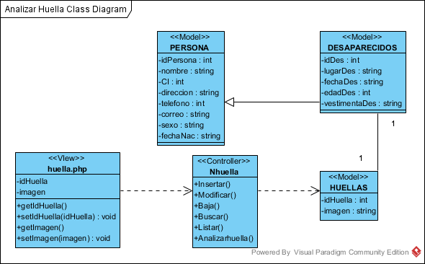

### Diseño de casos de Uso

#### Gestión de Usuario

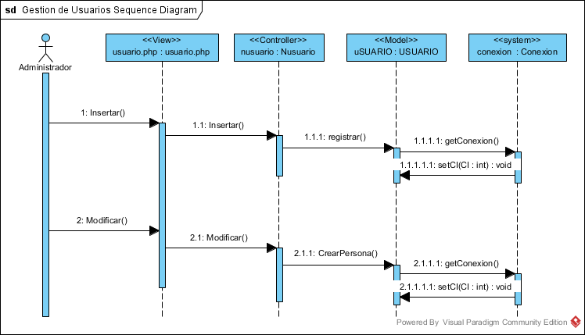

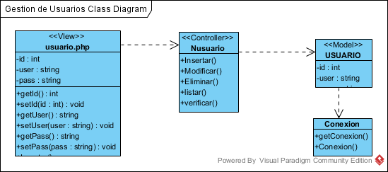

#### Gestión Personas

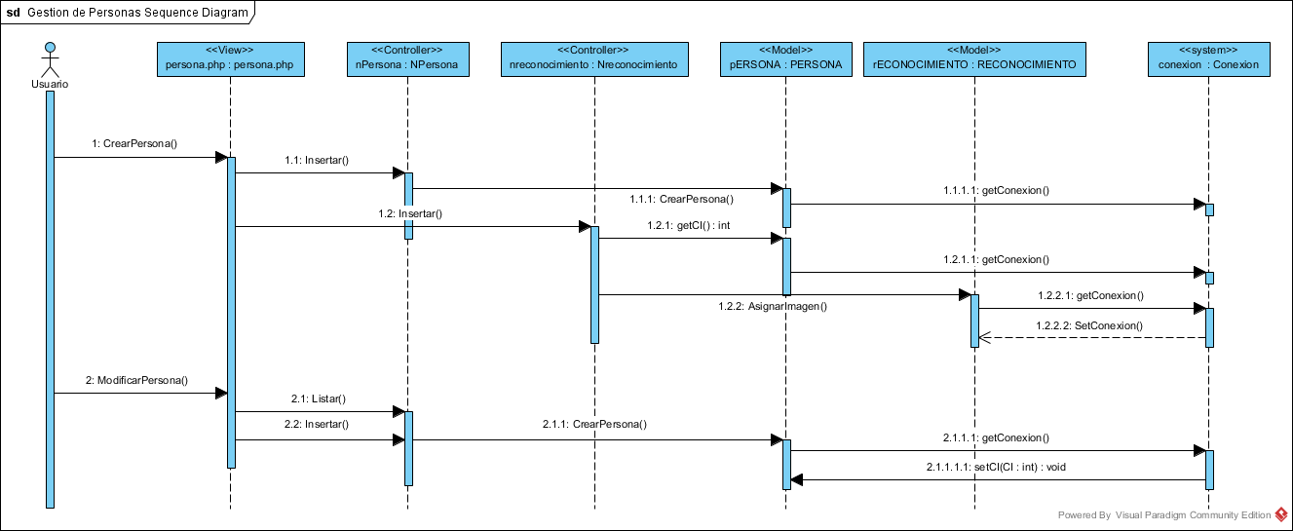

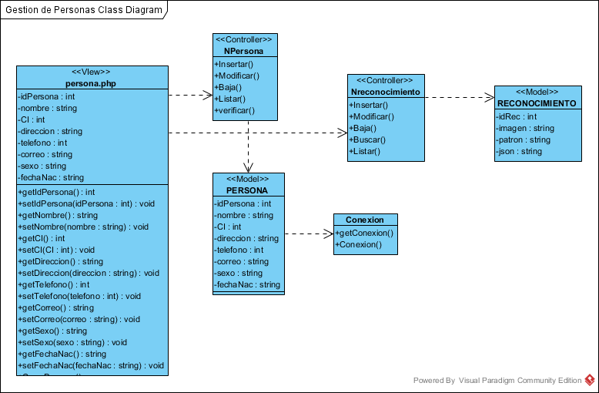

#### Gestión Desaparecidos

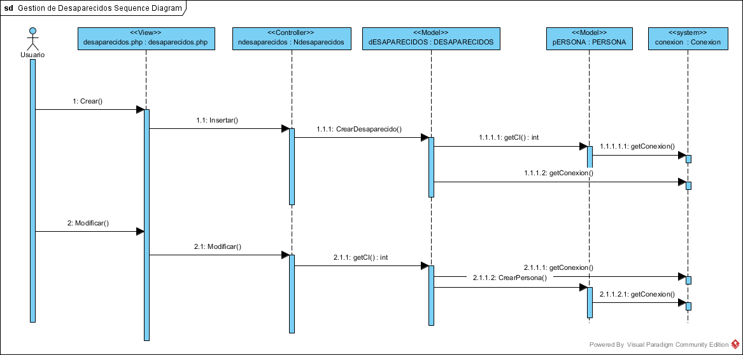

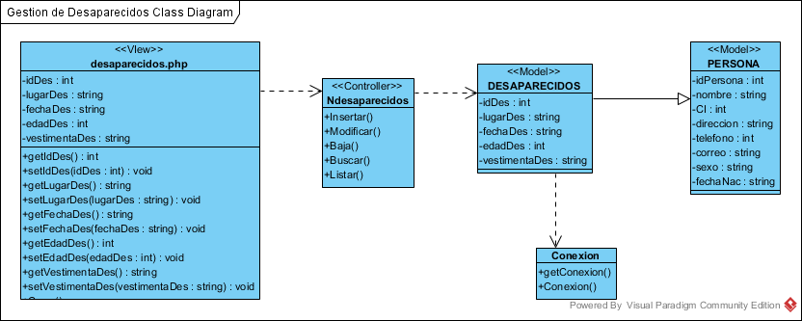

#### Gestión Tutoría

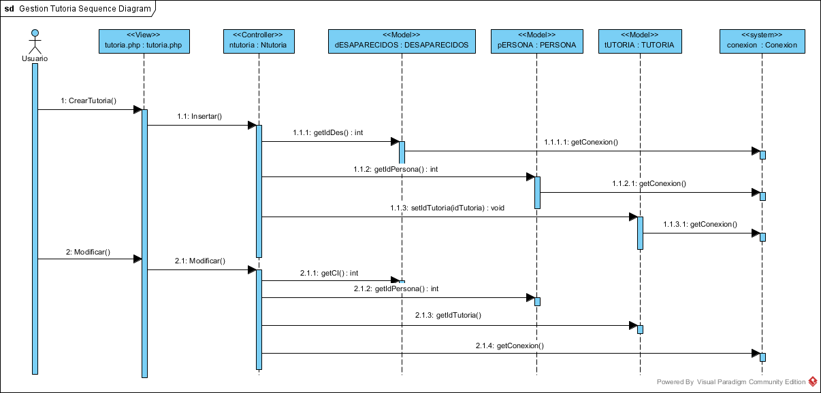

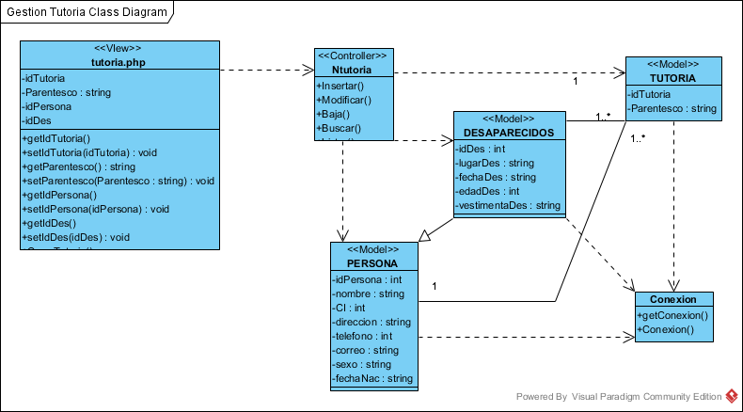

#### Publicación

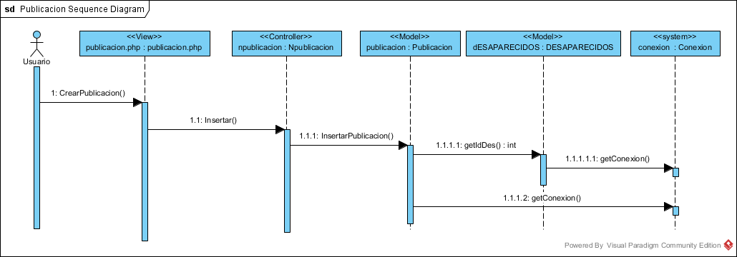

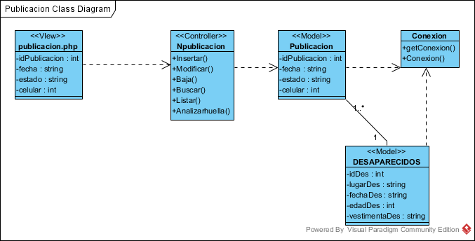

### Diseño de Datos

#### Diseño Conceptual de la Base de Datos

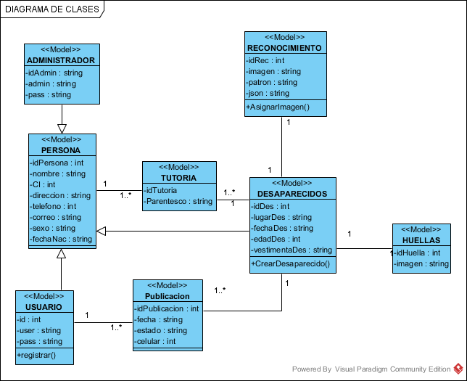

**Ilustración 10: Diseño Conceptual de la Base de Batos**

## Flujo de Trabajo: Implementación

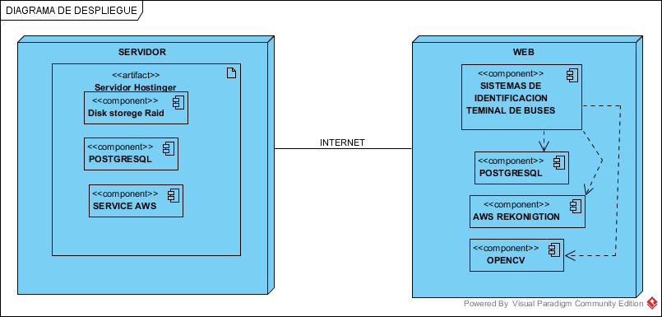

### Plataforma de Desarrollo

#### Base de Datos

Microsoft SQL Server es un sistema para la gestión de [bases de datos](http://es.wikipedia.org/wiki/Base_de_datos) producido por [Microsoft](http://es.wikipedia.org/wiki/Microsoft) basado en el modelo relacional. Sus lenguajes para consultas son [T-SQL](http://es.wikipedia.org/wiki/T-SQL) y [ANSI SQL](http://es.wikipedia.org/w/index.php?title=ANSI_SQL&action=edit&redlink=1). Microsoft SQL Server constituye la alternativa de [Microsoft](http://es.wikipedia.org/wiki/Microsoft) a otros potentes [sistemas gestores de bases de datos](http://es.wikipedia.org/wiki/Sistema_gestor_de_base_de_datos) como son [Oracle](http://es.wikipedia.org/wiki/Oracle), [PostgreSQL](http://es.wikipedia.org/wiki/PostgreSQL) o [MySQL](http://es.wikipedia.org/wiki/MySQL).

Características de Microsoft SQL Server

* Soporte de [transacciones](http://es.wikipedia.org/wiki/Transacci%C3%B3n_%28base_de_datos%29).
* Soporta [procedimientos almacenados](http://es.wikipedia.org/wiki/Procedimientos_almacenados).
* Incluye también un [entorno gráfico](http://es.wikipedia.org/wiki/Entorno_gr%C3%A1fico) de administración, que permite el uso de [comandos](http://es.wikipedia.org/wiki/Comando_%28inform%C3%A1tica%29) [DDL](http://es.wikipedia.org/wiki/Lenguaje_de_definici%C3%B3n_de_datos) y [DML](http://es.wikipedia.org/wiki/DML) gráficamente.
* Permite trabajar en modo [cliente-servidor](http://es.wikipedia.org/wiki/Cliente-servidor), donde la información y datos se alojan en el [servidor](http://es.wikipedia.org/wiki/Servidor) y los [terminales](http://es.wikipedia.org/wiki/Terminal_%28inform%C3%A1tica%29) o [clientes](http://es.wikipedia.org/wiki/Cliente_%28inform%C3%A1tica%29) de la [red](http://es.wikipedia.org/wiki/Red_de_computadoras) sólo acceden a la información.
* Además, permite administrar información de otros [servi](http://es.wikipedia.org/wiki/Servidor)dores de datos

**Sistema Operativo**

**WINDOWS**

**Es más fácil**

Al ser de mayor facilidad de uso Windows en este momento continúa siendo el sistema operativo más comercial lo cual se refleja en la disponibilidad de aplicaciones, facilidad de mantenimiento, así como soporte en el desarrollo de nuevas aplicaciones, puntos que pueden ser cruciales en la elección de servidores que corren aplicaciones web.

**Aplicaciones desarrolladas en menor tiempo**

Fruto de la inversión realizada por Microsoft y aunado a una comunidad de programadores cada vez más grande se ha logrado facilitar el desarrollo de aplicaciones y sistemas que corran sobre servidores Windows lo cual se ve reflejado en tiempos de desarrollo menores.

La curva de aprendizaje en el sistema Windows es mucho menor.

**5.2.3. Herramienta CASE**

Se utilizó visual paradigm para preparar todos los modelos del sistema debido que proporciona un entorno de modelización de carácter colaborativo y potenciado mediante UML 2.1, abarca por completo el ciclo de vida de desarrollo de software, con herramientas que le proporcionan una infraestructura enormemente competitiva en torno a la modelización de negocio, diseño de software, ingeniería de sistemas, arquitectura corporativa, gestión de requerimientos, pruebas.

**5.2.4. Plugin de reconocimiento facial para Android**

Android es un sistema operativo desarrollado por Google, en principio, específicamente para dispositivos móviles; incluye el sistema operativo, middleware y ciertas aplicaciones fundamentales. Android es software libre (FLOSS) distribuido bajo la licencia Apache 2.0 y su kernel está basado en Linux 2.6 aunque se está trabajando en actualizarlo a versiones más recientes del kernel.

Entre sus principales características se pueden listar:

* Un framework que facilita el rápido desarrollo de aplicaciones que puedan operar de forma flexible entre distintos dispositivos y cuyo código pueda ser reusable.
* La estructura básica de todo programa (como se verá más adelante) está constituida por bloques independientes que interactúan entre si, potenciando aún más la reutilización de código.
* Una máquina virtual optimizada para dispositivos móviles, Dalvik VM, que interpreta código Java.
* Librerías para el renderizado de gráficos 2D y 3D.
* Uso de bases de datos SQLite.
* Soporte para la mayoría los formatos populares de sonido, imágenes y video (MPEG4, H.264, MP3, AAC, AMR, JPG, PNG, GIF, etc).
* Soporte para conectividad GSM, Bluetooth, EDGE, 3G y WiFi.
* Controladores para hardware común en dispositivos moviles como cámaras, GPS, acelerómetro, etc.
* Un completo entorno de desarrollo que incluye un plugin para el IDE Eclipse y un emulador de dispositivos Android.

Ahora toca describir la arquitectura de Android, en forma bastante general. Básicamente, contamos con distintas capas, las cuales implementan servicios que pueden ser usados por las capas superiores (lo que implica que una implementación en una capa X puede hacer uso de cualquier otro servicio implementado en una capa inferior, si le fuera necesario).

**5.2.5. Requerimientos Mínimos**

**Hardware**

* Disco Duro 250 GB.
* Memoria RAM 2 GB.
* Procesador Intel Core i3 2.93 GHz
* Pantalla LCD 19”
* Teclado Multimedia
* Mouse
* Parlantes
* Estabilizador
* Impresora
* Lector DVD

**Software**

* Sistema Operativo(Windows XP en adelante)
* JDK de Java versión 1.8
* Motor de Base de Datos Microsoft SQL Server 2008.
* SO Android 4.1.

## Flujo de Trabajo de Pruebas

### CAJA NEGRA

### CU1. Gestionar cliente

Se registrará un usuario en la base de datos.

1. **ENTRADA -** 
   * + - Habilitar la interfaz de gestionar al usuario.
       - Ingresar los datos que se requiera para registrar al cliente

Nombres: juan

Apellidos: perez

Fecha de nacimiento: 24 / 05 / 2017

Teléfono: 3430593

Dirección: av. Moscu

1. **PROCEDIMIENTO –**

Escribir los datos en los campos correspondientes, como se refleja en la entrada, luego hacer clic en el botón “Insertar”.

Para el momento del login para hacer el ingreso a la información de la empresa, se procese a solo insertar su nombre y pass. Y luego clic en el botón “clic here”.

1. **RESULTADO-**

Se actualizará la tabla. El nuevo cliente se verá reflejado al final de la tabla. Y mandara un mensaje al usuario que se ha registrado correctamente.

Luego de que haya ingresado con éxito, el usuario tendrá acceso a las opciones que le corresponden.

#### CU2. Gestionar Administrador

Para ingresar un administrador.

1. **ENTRADA -** 
   * + - Habilitar la interfaz para el registro del administrador.
       - Ingresar los datos que se requiera para que se loguee el administrador.
       - Nombre
       - Password.
2. **PROCEDIMIENTO –**

Escribir los datos en los campos correspondientes, como se refleja en la entrada, luego hacer clic en el botón “Ingresar”.

1. **RESULTADO-**

Al ingresar se visualizara un mensaje de Bienvenida del administrador, luego el tendrá acceso a todos los requerimientos de la empresa, ósea, que podrá actualizar los productos, los tipos, los precios, entre otros procesos.

#### CU3. Gestionar Administrativo

Para ingresar a su perfil el agente debe:

**ENTRADA -**

* + - * Habilitar la interfaz para el registro del agente de ventas.
      * Ingresar los datos que se requiera para que se loguee el agente de venta.
      * Nombre
      * Password.

1. **PROCEDIMIENTO –**

Escribir los datos en los campos correspondientes, como se refleja en la entrada, luego hacer clic en el botón “Ingresar”.

1. **RESULTADO-**

Al ingresar se visualizará un mensaje de Bienvenida al agente de ventas, luego el podrá visualizar todos los módulos para que pueda crear lo que el sistema requiere.

# CONCLUSION

A lo largo del semestre se realizó el proceso de desarrollo del software para la empresa estatal Bimodal , el cual se realiza gracias a la ayuda de los miembros del Dpto. de Sistemas de la empresa que nos brindó la información necesaria para poder llevar acabo el avance del software, este proyecto podrá ayudar a los funcionarios a tener una herramientas de ayuda al momento de identificar personas desaparecidas, así también poder gestionar los casos de extravíos y publicaciones de las personas que están en la base de datos como extraviadas o perdidas.

# BIBLIOGRAFIA

* *Rumbaugh, James; Jacobson, Ivar; Booch, Grady ‘’ El Proceso Unificado de Desarrollo de Software ‘’.*
* [*http://www.slideshare.net/pervys/estimacin-software-por-puntos-de-funcin*](http://www.slideshare.net/pervys/estimacin-software-por-puntos-de-funcin)
* [*http://www.sparxsystems.com.au/products/ea/purchase.html*](http://www.sparxsystems.com.au/products/ea/purchase.html)
* [*http://plataformaeclipse.com/*](http://plataformaeclipse.com/)
* [*http://es.wikipedia.org/wiki/Eclipse_%28software%29#Caracter.C3.ADsticas*](http://es.wikipedia.org/wiki/Eclipse_%28software%29#Caracter.C3.ADsticas)
* [*http://www.monografias.com/trabajos16/sistemas-distribuidos/sistemas-distribuidos.shtml*](http://www.monografias.com/trabajos16/sistemas-distribuidos/sistemas-distribuidos.shtml)
* [*http://www.augcyl.org/?q=glol-intro-sistemas-distribuidos*](http://www.augcyl.org/?q=glol-intro-sistemas-distribuidos)
* [*http://www.webadictos.com.mx/2009/06/04/software-para-restaurantes-quickorder/*](http://www.webadictos.com.mx/2009/06/04/software-para-restaurantes-quickorder/)
* [*http://www.genoco.com/link/interactive_iphone+starbucks.html*](http://www.genoco.com/link/interactive_iphone+starbucks.html)
* [*http://www.tritech.com.do/pixelpoint/pixepointpos.htm*](http://www.tritech.com.do/pixelpoint/pixepointpos.htm)
* [*http://ingenieraupoliana.blogspot.com/2010/10/metrica-orientada-la-funcion.html*](http://ingenieraupoliana.blogspot.com/2010/10/metrica-orientada-la-funcion.html)
* [*http://www.eumed.net/tesis-doctorales/2014/jlcv/calidad-software.htm*](http://www.eumed.net/tesis-doctorales/2014/jlcv/calidad-software.htm)
* [*http://votar.com.ar/#prettyPhoto*](http://votar.com.ar/#prettyPhoto)
* [*https://www.somosbinarios.es/cloc-herramienta-contar-lineas-codigo/*](https://www.somosbinarios.es/cloc-herramienta-contar-lineas-codigo/)
* [*http://darkjrof.wordpress.com/2011/01/08/linesofcodewichtels-contador-de-lineas-de-codigo/*](http://darkjrof.wordpress.com/2011/01/08/linesofcodewichtels-contador-de-lineas-de-codigo/)
* *AESOFT. (2011). Estudio de Mercado del Sector de Software y Hardware en el Ecuador. Obtenido de Asociación Ecuatoriana de Software:* [*http://www.slideshare.net/AESOFT/ot-20489-*](http://www.slideshare.net/AESOFT/ot-20489-) *microsoftfolleto*
* *AMA. (2007). Definitions. Obtenido de American Marketing Association:* [*http://www.marketingpower.com/ResourceLibrary/Pages/default.aspx*](http://www.marketingpower.com/ResourceLibrary/Pages/default.aspx)
* *CEPAL. (2012). Estudio Económico de América Latina y el Caribe. Obtenido de Comisión Económica para*
* *América Latani y el Caribe:*
* [*http://websie.eclac.cl/infest/ajax/cepalstat.asp?carpeta=publicaciones*](http://websie.eclac.cl/infest/ajax/cepalstat.asp?carpeta=publicaciones)

# ANEXOS

## ASPECTOS LEGALES PARA ABRIR UNA EMPRESA

**EMPRESA GALAXYSOFT**



### Requisitos para crear una empresa en Bolivia

Hacemos un repaso sobre los requisitos para crear una empresa en Bolivia. Como sabemos, para establecer una empresa de alto desempeño competitivo es necesario ser reconocido por el marco institucional que regula la actividad empresarial.

La guía que hemos preparado le ayudará a encontrar los tramites que necesita, dónde conseguirlos y qué paso tiene que seguir. La formalidad consiste en 6 pasos por lo general, cada uno en una institución específica y de acuerdo a la constitución legal de su empresa.

**PASOS**

1. FUNDEMPRESA

2. SIN

3. GOBIERNO MUNICIPAL

4. CAJA DE SALUD

5. AFP´S

6. MINISTERIO DE TRABAJO

**PASOS PARA CREAR A UNA EMPRESA**



**COMO CREAR UNA EMPRESA**

**Para crear una empresa de alto desempeño competitivo es necesario ser reconocido por el marco institucional que regula la actividad empresarial.**

**La Guía le brinda la manera de conseguir ese reconocimiento: Que trámites necesita, donde conseguirlos y en que secuencia ejecutarlos.**

**El camino de la formalidad consiste en 6 pasos, cada uno en una institución específica y de acuerdo a la constitución legal de su empresa.**

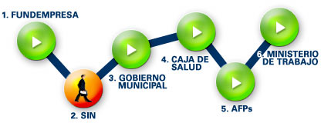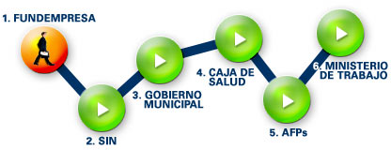

### FUNDEMPRESA

**Para registrar una empresa necesita lo siguiente:**

* **Verificar la disponibilidad del nombre que utilizar su empresa** 
  1. **Tramite de Control De Homonimia**

**CONTROL DE HOMONIMIA**

|  |  |  |
| --- | --- | --- |
| **Concepto del Trámite:** | **A fin de establecer si el nombre no se encuentra registrado por otra empresa dentro de la misma actividad económica, el trámite de control de homonimia se constituye en el mecanismo operativo del cliente para conocer la viabilidad del uso del nombre.** | |
| **Usuario al que va dirigido:** | **Comerciantes: empresas unipersonales y sociedades comerciales.** | |
| **Normas legales que regulan el trámite:** | **D. L. 14379 Código de Comercio**  **D. S. 26215 Reglamento de la Concesión de Registro de Comercio** | |
| **Costo (en la moneda regulada):** | | |
| **Tipo societario**   |  |  | | --- | --- | | **Empresa Unipersonal o Comerciantes Individuales** | **Bs.78** | | **Sociedad de Responsabilidad Limitada** | **Bs.136,5** | | **Sociedad Anónima** | **Bs.175** | | | |
| **Duración máxima regulada por norma legal (en días) ó calculada por la Institución:** | **1 día hábil, que se cuenta desde el día siguiente al día en que se ingresó el trámite** | |
| **INSTITUCIÓN DONDE SE TRAMITA:** | | **FUNDEMPRESA** |
| **Unidad u otra Denominación:** | | **Registro de Comercio de Bolivia** |

**REQUISITOS**

|  |  |
| --- | --- |
| **Descripción del Requisito** | **Formulario N° 0010 de solicitud de Control de Homonimia, debidamente llenado y firmado por el cliente** |
| **Costo del Requisito** | |  |  |  | | --- | --- | --- | | **Bs** | **Sus** | **UFVs** | | **Sin Costo** |  |  | |

* 1. **Inscripción de Su Empresa en el Registro de Comercio**

**Siguiente paso es la inscripción de su empresa en el Registro de Comercio de acuerdo al tipo societario que tendrá su empresa:**

* **Empresa Unipersonal o Comerciantes Individuales**
* **Sociedad de Responsabilidad Limitada**
* **Sociedad Anónima**

|  |  |  |  |  |  |  |  |  |  |  |  |  |  |  |  |  |  |  |  |  |  |  |  |  |  |  |  |  |  |  |  |  |  |  |  |  |  |  |  |  |  |  |  |  |  |  |  |  |
| --- | --- | --- | --- | --- | --- | --- | --- | --- | --- | --- | --- | --- | --- | --- | --- | --- | --- | --- | --- | --- | --- | --- | --- | --- | --- | --- | --- | --- | --- | --- | --- | --- | --- | --- | --- | --- | --- | --- | --- | --- | --- | --- | --- | --- | --- | --- | --- | --- |
| |  |  | | --- | --- | | **Tramite** | **Registro de comercio** | | **Concepto del Trámite:** | **Le otorga la Matrícula de Comercio, a través de la cual usted adquiere la calidad de comerciante con reconocimiento legal del Estado para desarrollar sus actividades empresariales** | | **Usuario al que va dirigido:** | **Todos los comerciantes: empresas unipersonales y sociedades comerciales.** | | **Normas legales que regulan el trámite:** | **D. L. 14379 Código de Comercio**  **D. L. 16833 Reglamento de la Dirección General de Registro de Comercio y Sociedades por Acciones**  **D. S. 26215 Reglamento de la Concesión de Registro de Comercio** | | **Costo (en la moneda regulada):** | | | |  |  | | --- | --- | | **Empresa Unipersonal o Comerciantes Individuales** | **Bs.260** | | **Sociedad de Responsabilidad Limitada** | **Bs.455** | | **Sociedad Anónima** | **Bs.584,5** | | | | **Vigencia** | **Hasta 150 días posteriores a la fecha de cierre fiscal que corresponda a su actividad.** | | **Tiempo de procesamiento:** | | | |  |  | | --- | --- | | **Empresa Unipersonal o Comerciantes Individuales** | **2 días hábiles.** | | **Sociedad de Responsabilidad Limitada** | **3 días hábiles.** | | **Sociedad Anónima** | **6 días hábiles.** | | |  |  |  | | --- | --- | | **INSTITUCIÓN DONDE SE TRAMITA:** | **FUNDEMPRESA** |  |  |  | | --- | --- | | **Unidad u otra Denominación:** | **Registro de Comercio de Bolivia** |  |  | | --- | |  | | **REQUISITOS**  **De acuerdo al tipo de empresa** | | 1. **Empresa Unipersonal o Comerciantes Individuales** 2. **Sociedad de Responsabilidad Limitada** 3. **Sociedad Anónima** | | 1. **EMPRESAS UNIPERSONALES O COMERCIANTES INDIVIDUALES** | | **Si el capital inicial es igual o menor a Bs. 27.735** | | * **Formulario de Declaración Jurada N° 0020 de solicitud de Matrícula de Comercio debidamente llenado y firmado por el propietario o representante legal de la empresa.** * **Cédula de identidad original del comerciante o propietario (únicamente para verificación) y Fotocopia simple de cédula de identidad del comerciante.** | | **Si el capital inicial es igual o mayor a Bs.27.736** | | * **Formulario de Declaración Jurada N° 0020 de solicitud de Matrícula de Comercio debidamente llenado y firmado por el propietario o representante legal de la empresa.** * **Cédula de identidad original del comerciante o propietario (únicamente para verificación) y fotocopia simple de cédula de identidad del comerciante.** * **Balance de Apertura firmado por el propietario o representante legal y el profesional que interviene, acompañando la solvencia profesional original otorgada por el Colegio de Contadores o Auditores.** | |  | | 1. **SOCIEDADES DE RESPONSABILIDAD LIMITADA** | | * **Formulario de Declaración Jurada N° 0020 de solicitud de Matrícula de Comercio debidamente llenado y firmado por el representante legal de la empresa.** * **Balance de apertura firmado por el representante legal y el profesional que interviene, acompañando la solvencia profesional original otorgado por el Colegio de Contadores o Auditores.** * **Testimonio de escritura pública de constitución social en original o fotocopia legalizada legible. El mencionado instrumento debe contener los aspectos previstos en el Art. 127 del Código de Comercio y adecuarse a las normas correspondientes al tipo societario.** * **Publicación del testimonio de constitución en un periódico de circulación nacional que contenga las partes pertinentes referidas: a) introducción notarial de la escritura pública en la que conste el N° de instrumento, lugar, fecha, Notaría de Fe Pública y Distrito Judicial; b) Transcripción in extenso y textual de las cláusulas establecidas en los incisos 1 al 7 del Art. 127 del Código de Comercio y c) conclusión y concordancia de la intervención del Notario de Fe Pública. Adjuntar página completa del periódico en que se efectúa la publicación.** * **Testimonio de poder del representante legal original o fotocopia legalizada legible, para el caso en el que la escritura pública de constitución no determine el nombramiento del mismo.** | |  | | 1. **SOCIEDAD ANÓNIMA** | | * **Formulario de Declaración Jurada N° 0020 de solicitud de Matrícula de Comercio debidamente llenado y firmado por el representante legal de la empresa.** * **Balance e apertura firmado por el representante legal y el profesional que interviene, acompañando la solvencia profesional original otorgado por el Colegio de Contadores o Auditores.** * **Testimonio de la escritura pública de constitución social, en original o fotocopia legalizada legible, con la inserción del acta de fundación de la sociedad que contenga la resolución de aprobación de estatutos y designación del directorio provisional. El mencionado instrumento debe contener los aspectos previstos en el Art. 127 del Código de Comercio.** * **Estatuto de la sociedad, el mismo que puede ser insertado en la escritura constitutiva o instrumentalizado por separado en un testimonio notarial.** * **Publicación del testimonio de constitución en un periódico de circulación nacional que contenga las partes pertinentes referidas a: a) introducción notarial de la escritura pública en la que conste el N° de instrumento, lugar, fecha, Notaría de Fe Pública y Distrito Judicial; b) Transcripción in extenso y textual de las cláusulas establecidas en los incisos 1 al 7 del Art. 127 del Código de Comercio y c) conclusión y concordancia de la intervención del Notario de Fe Pública. Adjuntar página completa del periódico en que se efectúa la publicación.** * **Testimonio de poder del representante legal original o fotocopia legalizada legible que contenga el acta de su nombramiento, para el caso en el que la escritura pública de constitución no determine el nombramiento del mismo** * **Certificado de depósito bancario emitido por cualquier entidad financiera del país, que consigne el cantal pagado en dinero. La cuenta corriente bancaria debe estar a nombre de la sociedad en formación.** | |

### SIN : Servicio de Impuestos Nacionales

**Pertenecer al universo de contribuyentes es uno de los pasos más importantes hacia la formalidad. Su empresa puede convertirse en sujeto de crédito y a la vez acceder a los mercados internacionales.**

|  |  |
| --- | --- |
| **Tramite** | **Número de identificación Tributaria** |
| **Concepto del Trámite:** | **Para iniciar cualquier actividad económica.** |
| **Usuario al que va dirigido:** | **Personas Naturales y Jurídicas** |
| **Normas legales que regulan el trámite:** | **Ley 843 - Ley 1606, Resolución administrativa 05-187-98 y Circulares 54, 55 de la Gerencia General del SIN.** |
| **Costo (en la moneda regulada):** | **Sin costo** |
| **Duración máxima regulada por norma legal (en días) ó calculada por la Institución:** | **13 min.** |
| **INSTITUCIÓN DONDE SE TRAMITA:** | **SERVICIO DE IMPUESTOS NACIONALES** |
| **Unidad u otra Denominación:** | **Departamento de Empadronamiento y Recaudaciones-Gerencias Distritales** |

|  |
| --- |
| **REQUISITOS** |
| * **NIT según régimen impositivo** * **Modificaciones al NIT** |
|  |
| **EL NIT SEGÚN RÉGIMEN IMPOSITIVO** |
| 1. **RÉGIMEN GENERAL** 2. **RÉGIMEN TRIBUTARIO SIMPLIFICADO** 3. **RÉGIMEN TRIBUTARIO INTEGRADO** 4. **RÉGIMEN AGROPECUARIO UNIFICADO** |
| **1) RÉGIMEN GENERAL**  **a) Personas Natural (Incluye empresa Unipersonales)**  **Formulario de empadronamiento**  **Documento de identificación del titular**  **Balance de apertura (solo si corresponde a una empresa unipersonal)**  **Factura de Luz, que acredite el domicilio**  **Para las siguientes actividades se debe adicionar los siguientes requisitos:**   * **Licencia de funcionamiento que acredite la actividad de Turismo Receptivo, sólo en caso que se posea esta actividad** * **Contrato de trabajo, sobre la base de términos de referencia definidos por la institución contratante sólo en uso de consultores, contratados por el sector público)**   **b) Personas Jurídicas**   * **Formulario de empadronamiento** * **Escritura de constitución de Sociedad o Personería Jurídica, Ley, Decreto Supremo o resolución según corresponda; Fotocopia legalizada.** * **Documento de identificación del titular** * **Factura de Luz, que acredite el domicilio** * **Balance de Apertura**   **Representante Legal:**   * **Fuente de Mandato (Poder, Acta de Directorio, Estatuto o Contrato). Fotocopia Legalizada.** * **Documento de identidad** * **Factura de Luz**   **Para las siguientes actividades se debe adicionar los siguientes requisitos:**   * **Licencia de funcionamiento que acredita la actividad de turismo receptivo que desempeña** * **Empresa bajo contrato de Riesgo Compartido, adicionar los documentos de:** * **Contrato de Riesgo compartido** * **Contrato con fines tributarios entre los miembros del bloque**   **c) Sucesión Indivisa**   * **Formulario de Empadronamiento** * **Declaración de herederos o testamento** * **Certificado de defunción** * **Factura de Luz, que acredite el domicilio**   **2) RÉGIMEN TRIBUTARIO SIMPLIFICADO**   * **Formulario de Empadronamiento** * **Documento de Identidad, original y fotocopia** * **Factura de Luz, que acredite el domicilio**   **3) RÉGIMEN TRIBUTARIO INTEGRADO**  **a) Personas naturales propietarias de hasta dos vehículos**   * **Formulario de Empadronamiento** * **Documento de Identidad, original y fotocopia** * **RUA o Póliza tributaria del automotor (PTA)** * **Factura de Luz, que acredite el domicilio**   **b) Personas naturales propietarias de hasta dos vehículos, que realizan transporte interdepartamental de carga y que necesiten emitir facturas - integrado Especial**   * **Formulario de Empadronamiento** * **Documento de Identidad, original y fotocopia** * **RUA o Póliza tributaria del automotor (PTA)** * **Factura de Luz, que acredite el domicilio**   **4) RÉGIMEN AGROPECUARIO**  **a) Personas naturales**   * **Formulario de Empadronamiento** * **Documento de Identidad, original y fotocopia** * **Título de propiedad o documento que certifique la propiedad o su derecho de explotación (número de trámite se saneamiento, número de certificado de la cámara o Asociación Agropecuaria a la que pertenece y lo identifique como miembro de ésta)**   **b) Cooperativas**   * **Formulario de Empadronamiento** * **Documento de Identidad, original y fotocopia** * **Título de propiedad o documento que certifique la propiedad o su derecho de Explotación (número de trámite saneamiento, número de certificado de la cámara o Asociación Agropecuaria a la que pertenece y lo identifique como miembro de ésta)**   **Representante Legal:**   * **Fuente de Mandato (Poder, Acta directorio, Estatuto o contrato). Fotocopia Legalizada.** * **Documento de Identidad** * **Factura de Luz**   **c) Sucesión Indivisa**   * **Formulario de Empadronamiento** * **Declaración de herederos o testamento** * **Certificado de Defunción** |
|  |
| **MODIFICACIONES AL NIT** |
| **1. Datos Básicos - Persona Jurídica**  **a) Razón social**   * **Formulario de modificación** * **Testimonio de modificación de escritura de constitución de sociedad de personería Jurídica o Personería Jurídica. Ley, Decreto Supremo, Resolución modificada.** * **Devolución de cedula y certificado** * **Declaración Jurada de devolución de notas Fiscales no utilizadas, si corresponde, (solicitud de anulación / devolución de Facturas, Formulario 3348)**   **b) Origen de Entidad - Composición de Capital**   * **Formulario de modificación** * **Testimonio de modificación de escritura de constitución de sociedad de personería Jurídica o Personería Jurídica. Ley, Decreto Supremo, Resolución modificada.**   **c) Fecha de Reconocimiento de Persona Jurídica y Número de Registro**   * **Formulario de modificación** * **Testimonio de modificación de escritura de constitución de sociedad de personería Jurídica o Personería Jurídica. Ley, Decreto Supremo, Resolución modificada.**   **d) Carácter de Entidad**   * **Formulario de modificación** * **Testimonio de modificación de escritura de constitución de sociedad de personería Jurídica o Personería Jurídica. Ley, Decreto Supremo, Resolución modificada.**   **2. Modificación de Persona Natural a Empresa Unipersonal**   * **Formulario de modificación** * **Balance de apertura**   **3. Modificación de Empresa Unipersonal a Persona Natural**   * **Formulario de modificación** * **Balance de Cierre** * **Devolución de NIT** * **Carnet de Identidad** * **Devolución de Factura**   **4. Modificación de Régimen (simplificado al General - Personas Naturales)**   * **Formulario de modificación** * **Documentos de Identificación de titular** * **Balance de Apertura (solo sí corresponde a una Empresa Unipersonal)** * **Factura de Luz, que acredite el domicilio**   **Para las siguientes actividades se debe adicionar los siguientes requisitos:**   * **Licencia de funcionamiento que acredite la actividad de turismo receptivo, sólo en caso que se posea esta actividad** * **Contrato de trabajo, sobre la base de términos de referencia definidos por la institución contratante (sólo en caso de consultores, contratados por el sector público)**   **5. Actividades Económicas**  **a) Alta o Modificación de Actividades para persona Jurídicas**   * **Formulario de modificación** * **Testimonio de modificación de Escritura de Constitución de sociedad o Personería Jurídica, Ley, Decreto, Resolución modificada (Personería Jurídica)** * **NIT de representante legal y Poder del representante legal**   **b) Baja de Actividades**   * **Formulario de modificación** * **Declaración Jurada de devolución de notas Fiscales no utilizadas, si corresponde, (solicitud de Anulación / Devolución de Facturas, Formulario 3348)** * **Devolver NIT**   **6. Características Tributarias**   * **Formulario de modificación** * **Decreto Supremo o Resolución, si la actividad corresponde a una Zona Franca.** * **Licencia de funcionamiento que acredite la actividad de Turismo Receptivo, sólo en caso que se posea esa actividad.** * **Contrato de Trabajo, en base a términos de referencia definidos por la institución contratante (sólo en caso de consultores, contratados por el sector público - Personas Naturales)** |

|  |
| --- |
|  |

### GOBIERNO MUNICIPAL

**A continuación necesitará una Licencia de Funcionamiento. El objetivo del trámite es certificar la apertura de una actividad económica. Están incluidas todas las actividades comerciales y de servicio, al igual que las entidades, organismos o asociaciones culturales, deportivas, religiosas y sociales sin fines de lucro. El usuario puede obtener los formularios utilizando su número de NIT y el nombre que acompaña a este ya sea una persona natural o jurídica.**

|  |  |  |  |  |  |  |  |  |  |  |  |  |  |  |  |  |  |  |  |  |  |  |  |  |
| --- | --- | --- | --- | --- | --- | --- | --- | --- | --- | --- | --- | --- | --- | --- | --- | --- | --- | --- | --- | --- | --- | --- | --- | --- |
| |  |  | | --- | --- | | **Tramite** | **Licencia de Funcionamiento para actividades Económicas** | | **Concepto del Trámite:** | **Licencia de Funcionamiento para Actividades Económicas** | | **Usuario al que va dirigido:** | **Personas naturales y jurídicas** | | **Costo (en la moneda regulada):** | **Sin costo** | | **Vigencia** | **1 Año.** | | **Tiempo de procesamiento:** | | |  | |  |  |  | | --- | --- | |  |  | |  |  |  |  |  | | --- | --- | | **Unidad u otra Denominación:** | **Ventanilla Única Municipal** | | **REQUISITOS** | | | 1. **Cédula de Identidad, RUN o RIN y fotocopia.** 2. **Fotocopia del NIT o Inscripción del Régimen Simplificado.** 3. **Croquis de distribución de ambientes del local.** 4. **Última factura de luz local.** 5. **Recabar y llenar el Formulario Único de Licencias de Funcionamiento (FULF).** 6. **Recabar y llenar el Formulario 401 en caso de no contar con el Padrón Municipal del Contribuyente.** 7. **Recabar y llenar el Formulario 402, si cuenta con el Padrón Municipal del Contribuyente.** | | |

**Los requisitos anteriormente citados son suficientes para abrir una empresa unipersonal, si desea abrir una empresa S.R.L. o S.A. deberá cumplir con los requisitos 5 y 6 del cuadro siguiente, asimismo para ciertas clases de actividad económica se necesitan permisos adicionales. Los requisitos pueden variar de acuerdo a cada municipio.**

|  |  |  |  |
| --- | --- | --- | --- |
| **A. Empresas  (requisitos 2,3,4 y los siguientes)** | **B. Expendio de bebidas alcohólicas y alimentos (requisitos 1 a 6 y los siguientes)** | **C. Juegos electrónicos  (requisitos 1 a 6 y los siguientes)** | **D. Actividades Industriales** |
| **5. Fotocopia del poder notarial y cédula de identidad de los representantes legales**  **6. Fotocopia del testimonio de constitución de empresa** | **7. Locales que emiten ruido, certificación Acústica otorgada por el Instituto Nacional de Salud Ocupacional (INSO)**  **8. Para locales que utilizan una superficie mayor a los 150 m2: Certificación de Instalaciones eléctricas en el local Otorgada por la sociedad de Ingenieros\***  **9. Carné de manipulador de alimentos**  **10. En caso de locales alquilados: Contrato o Carta de propietario aceptando el funcionamiento del local** | **11. Certificado de antecedentes de los propietarios emitido por la Policía Técnica Judicial (PTJ)** | **Es necesario el cumplimiento de las disposiciones establecidas por el Reglamento Ambiental del Sector Industrial Manufacturero D. S. 26736 de 5 de agosto de 2002.**  **Inscripción en el Registro Ambiental Industrial (RAI) y obtención de categorización correspondiente a través de la Dirección de Calidad Ambiental del departamento de La Paz\*** |
| **NOTA: Para otorgar la licencia de funcionamiento una vez cubiertos todos los requerimientos y previa el otorgamiento de la Licencia de Funcionamiento, el gobierno municipal efectuara una inspección que verificara las condiciones técnicas (conexiones de gas, luz, agua, etc.) ambientales (ruidos), laborales, higiene, salubridad. Aprobando o rechazando la solicitud de Licencia de Funcionamiento** | | |  |

1. **CAJA DE SALUD**

**Las empresas deben inscribirse a sus empleados a la Caja Nacional de Salud para cumplir con las normas sociales vigentes de acuerdo a la norma legal que posean, de la misma manera un trabajador que desee incorporarse a la caja de forma voluntaria también puede hacer sus consultas.**

* **Afiliación de una Sociedad Anónima o una Sociedad de Responsabilidad Limitada**
* **Afiliación Empresa Unipersonal**
* **Afiliación del Trabajador**

|  |  |  |  |  |  |  |  |  |  |  |  |  |  |  |  |  |  |  |  |  |  |  |  |  |  |  |  |  |  |  |  |  |  |  |  |  |  |  |  |  |  |  |  |  |  |  |  |  |  |  |  |  |  |  |  |  |  |  |  |  |  |  |  |  |  |  |
| --- | --- | --- | --- | --- | --- | --- | --- | --- | --- | --- | --- | --- | --- | --- | --- | --- | --- | --- | --- | --- | --- | --- | --- | --- | --- | --- | --- | --- | --- | --- | --- | --- | --- | --- | --- | --- | --- | --- | --- | --- | --- | --- | --- | --- | --- | --- | --- | --- | --- | --- | --- | --- | --- | --- | --- | --- | --- | --- | --- | --- | --- | --- | --- | --- | --- | --- |
| |  |  |  |  |  |  |  |  |  |  |  |  |  |  |  |  |  |  |  |  |  |  |  |  |  |  |  |  |  |  |  |  |  |  |  |  |  |  |  |  |  |  |  |  |  |  |  |  |  |  |  |  |  |  |  |  |  |  |  |  |  |  |  |  |  |  | | --- | --- | --- | --- | --- | --- | --- | --- | --- | --- | --- | --- | --- | --- | --- | --- | --- | --- | --- | --- | --- | --- | --- | --- | --- | --- | --- | --- | --- | --- | --- | --- | --- | --- | --- | --- | --- | --- | --- | --- | --- | --- | --- | --- | --- | --- | --- | --- | --- | --- | --- | --- | --- | --- | --- | --- | --- | --- | --- | --- | --- | --- | --- | --- | --- | --- | | |  |  | | --- | --- | | **Trámite:** | **AFILIACIÓN EN LA CAJA NACIONAL DE SALUD** |  |  |  | | --- | --- | | **Concepto del Trámite:** | **Afiliación de empleados de una empresa en la Caja Nacional de Salud.** | | **Usuario al que va dirigido:** | **Personas naturales o jurídicas.** | | **Costo (en la moneda regulada):** | | | |  |  | | --- | --- | | **Empresa Unipersonal o Comerciantes Individuales** | **8 Bs.** | | **Sociedad de Responsabilidad Limitada** | **8 Bs.** | | **Sociedad Anónima** | **8 Bs.** | | | | **Vigencia** | **Dependiendo de la empresa (Altas o Bajas).** | | **Tiempo de procesamiento:** | | | |  |  | | --- | --- | | **Empresa Unipersonal o Comerciantes Individuales:** | **2 día hábil.** | | **Sociedad de Responsabilidad Limitada:** | **3 días hábiles.** | | **Sociedad Anónima:** | **3 días hábiles.** | | |  |  |  | | --- | --- | | **INSTITUCIÓN DONDE SE TRAMITA:** | **CAJA NACIONAL DE SALUD** |  |  |  | | --- | --- | | **Unidad u otra Denominación:** | **Ventanilla Única** | |  | | | | **REQUISITOS** | | | | * [**Sociedad Anónima o Sociedad de Responsabilidad Limitada**](http://www.tramites.gov.bo/cs.php#sociedad) * [**Empresa Unipersonal**](http://www.tramites.gov.bo/cs.php#unipersonal) * [**Trabajador**](http://www.tramites.gov.bo/cs.php#anonima) | | | | **SOCIEDAD ANÓNIMA Y SOCIEDAD DE RESPONSABILIDAD LIMITADA** | | | | * **Formulario AVC 01 (llenado).** * **Formulario AVC-02 (vacío).** * **RCI-1A (llenado las 2 primeras filas y el mes).** * **Carta de solicitud dirigida al Dr. José Romero Vera.** * **Fotocopia C. I. Representante Legal.** * **Fotocopia NIT.** * **Balance de Apertura Aprobado y Sellado por el SIN*.** * **Testimonio de Constitución si es en Sociedad.** * **Planilla de Haberes original y copia.** * **Nómina de Personal con fecha de nacimiento.** * **Croquis de ubicación de la Empresa.**   **\*En caso de no contar con el balance de apertura, también se admite el balance de gestión.** | | | |  | | | | **EMPRESAS UNIPERSONALES** | | | | * **Formulario AVC 01 (llenado).** * **Formulario AVC-02 (vacío).** * **RCI-1A (llenado las 2 primeras filas y el mes).** * **Carta de solicitud dirigida al Dr. José Romero Vera.** * **Fotocopia C.I. Representante Legal.** * **Fotocopia NIT.** * **Planilla de Haberes original y copia.** * **Nómina de Personal con fecha de nacimiento.** * **Croquis de ubicación de la Empresa.** | | | |  | | | | **TRABAJADOR** | | | | * **Formulario Avc-04 "aviso de afiliación del trabajador".** * **Formulario Avc-05 "cedula del trabajador".** * **Fotocopia cédula de identidad del trabajador.** * **Certificado de nacimiento original.** * **Última papeleta de pago - original.** | | | | |

### AFPs

**Las Administradoras de Fondos de Pensiones son las encargadas de administrar los recursos de los trabajadores cuando los mismos lleguen a una edad avanzada.**

**El principal objetivo es incrementar el nivel de ahorro del país, de acuerdo a las leyes vigentes, todas las empresas están obligadas a registrarse ante las AFP's. Actualmente existen dos AFP's vigentes.**

* **AFP Previsión** [**http://www.prevision.com.bo**](http://www.prevision.com.bo/)
* **AFP Futuro** [**http://www.afp-futuro.com**](http://www.afp-futuro.com/)

|  |  |  |  |  |  |  |  |  |  |  |  |  |  |  |  |  |  |  |  |  |  |  |  |  |  |  |
| --- | --- | --- | --- | --- | --- | --- | --- | --- | --- | --- | --- | --- | --- | --- | --- | --- | --- | --- | --- | --- | --- | --- | --- | --- | --- | --- |
| |  |  |  |  |  |  |  |  |  |  |  |  |  |  |  |  |  |  |  |  |  |  |  |  |  |  | | --- | --- | --- | --- | --- | --- | --- | --- | --- | --- | --- | --- | --- | --- | --- | --- | --- | --- | --- | --- | --- | --- | --- | --- | --- | --- | | |  |  | | --- | --- | | **Tramite** | **Registro en la AFP** | | **Concepto del Trámite:** | **Registro en la AFP** | | **Usuario al que va dirigido:** | **Personas naturales y jurídicas** | | **Normas legales que regulan el trámite:** | **Ley NÂº 2427: Ley de Bonosol** |  |  |  | | --- | --- | | **INSTITUCIÓN DONDE SE TRAMITA:** | **AFP PREVISIÓN Y AFP FUTURO** |  |  |  | | --- | --- | | **Unidad u otra Denominación:** | **Ventanilla Ãšnica** |  |  | | --- | | **REQUISITOS** | | * **AFP PREVISION** * **AFP FUTURO** | | **AFP PREVISIÓN** | | **Registro de Empresas.**  **Es un registro obligatorio de un empleador a una Administradora de Fondos de Pensiones (AFP), con el objetivo fundamental de crear un vínculo laboral para su personal dependiente afiliado al Seguro Social Obligatorio (S. S. O.) de largo plazo.** | | * **Llenar Formulario de Inscripción del Empleador.** * **Fotocopia del NIT.** * **Fotocopia del Documento de Identidad del Representante Legal.** | | **Registro de Personas.**  **El registro es la concreción de la afiliación, la misma que se da una vez que el afiliado procede al llenado y firma del Formulario de Registro y se obtiene un número único asignado (NUA) por parte de la AFP. Todas las personas con relación de dependencia laboral deben registrarse de manera obligatoria a una de las AFPs. Todo empleador tiene la obligación de registrar a sus dependientes en un plazo máximo de veinticinco (25) días después de iniciada la nueva relación laboral.** | | * **Llenar Formulario de Inscripción del Empleador.** * **Fotocopia del NIT.** * **Fotocopia del Documento de Identidad del Representante Legal.** | |  | | **AFP FUTURO** | | **Registro de Empresas**  **Es un registro obligatorio de un empleador a una Administradora de Fondos de Pensiones (AFP), con el objetivo fundamental de crear un vínculo laboral para su personal dependiente afiliado al Seguro Social Obligatorio (S. S. O.) de largo plazo.** | | * **Llenar Formulario de Inscripción del Empleador.** * **Fotocopia del NIT.** * **Fotocopia del Documento de Identidad del Representante Legal.** | | **Registro de Personas**  **El registro es la concreción de la afiliación, la misma que se da una vez que el afiliado procede al llenado y firma del Formulario de Registro y se obtiene un número único asignado (NUA) por parte de la AFP. Todas las personas con relación de dependencia laboral deben registrarse de manera obligatoria a una de las AFPs. Todo empleador tiene la obligación de registrar a sus dependientes en un plazo máximo de veinticinco (25) días después de iniciada la nueva relación laboral.** | | * **Llenar Formulario de Inscripción del Empleador.** * **Fotocopia del NIT.** * **Fotocopia del Documento de Identidad del Representante Legal.** | | |

### MINISTERIO DE TRABAJO

|  |  |
| --- | --- |
| **Tramite** | **Solicitud de inscripción en el Registro de Empleadores** |
| **Concepto del Trámite:** | **Permite obtener el Certificado de Inscripción en el Registro de Empleadores del Ministerio de Trabajo, que autoriza la utilización del Libro de Asistencia y/o Sistema Alternativo de Control de Personal, así como la apertura del Libro de Accidentes. En cumplimiento de las normas legales vigentes en el país, el Empleador y/o Empresa inscritos en el mencionado Registro, deberá presentar obligatoriamente el trámite de Visado de Planillas Trimestrales de Sueldos y Salarios.** |
| **Usuario al que va dirigido:** | **Empleadores, empresas e instituciones legalmente constituidas y domiciliadas en Bolivia.** |
| **Normas legales que regulan el trámite:** | **Ley del Poder Ejecutivo NÂº 2446. Resolución Ministerial NÂº 002/04.** |
| **Costo (en la moneda regulada):** | **Bs. 80** |
| **Duración máxima regulada por norma legal (en días) ó calculada por la Institución:** | **1 día hábil.** |

**Instituciones donde se tramita**

|  |  |
| --- | --- |
| **Vice ministerio** | **Viceministerio de Trabajo** |
| **Dirección General** | **Dirección General del Trabajo y Direcciones Departamentales del Trabajo** |
| **Unidad u otra Denominación:** | **Unidad de Planillas y salarios** |
| **REQUISITOS** | |
| * **Llenado de Declaración Jurada (Formulario Único de Registro de Empleadores original y una copia).** * **Última Planilla Salarial de los Trabajadores.** * **Boleta de Depósito de Bs. 50 (Cincuenta Bolivianos 00/100) en la cuenta NÂº 201-0448901-3-85 del Banco de Crédito de Bolivia a nombre del Ministerio de Trabajo** | |

|  |  |
| --- | --- |
| **CIUDAD(ES) EN QUE SE ATIENDE:** | **Nivel Nacional.** |

|  |  |
| --- | --- |
| **Lugar de Atención:** | **La Paz, Calle Bueno #333 segundo piso.** |
| **Dias y Horarios de Atención:** | **De lunes a viernes de 8:30 a 16:30.** |
| **Alcance del Trámite:** | **El Certificado de Inscripción en el Registro de Empleadores del Ministerio de Trabajo tiene alcance a nivel nacional.** |
| **Teléfonos de Consulta** | **La Paz: 2406993. Cochabamba: 4589455. Santa Cruz: 3343199. www.mintrabajo.gov.bo** |
| **Observaciones:** | **Los Empleadores y Empresas constituidas e inscritas en el Ministerio de Trabajo, podrán proceder a su reinscripción con la sola presentación de la Resolución de Inscripción y el llenado del Formulario Ãšnico de Registro de Empleadores (El trámite de reinscripción será gratuito). El plazo de tramitación en el Registro de Empleadores para empresas de nueva constitución es de tres meses a partir del momento que cuente con trabajadores. En caso de incumplimiento los Empleadores, Empresas e Instituciones que operan en el país, serán pasibles al pago de Multas y Sanciones establecidas.** |

### REQUISITOS PARA DERECHOS DE AUTOR



**Registro de Programas de Ordenador**

1. **Memorial O Nota Dirigida Al Director De Derechos De Autor Y Derechos Conexos, Solicitando El Registro De La Obra Que Índica. Debe Especificarse Claramente El Nombre Completo Del Autor Y Del Titular De La Obra Y Debe Identificarse El Tipo De Obra Y El Nombre De La Misma.**
2. **Formulario Correspondiente A La Obra Que Se Pretende Registrar, Que Debe Ser Recabado De La Páginaweb -(Adjuntado Al Final Del Documento).El Cual Debe Serllenado Conforme A La Información Requerida *Y*firmar Al Pie Del Mismo. (Deben Firmar Todos Los Solicitantes)**
3. **Comprobante De Depósito Bancario (De Acuerdo Al Tipo De Obra Que Quiera Registrar Y Según El Nuevo Tarifario, Ya Sea Nacional O Internacional) A La Cuenta Corriente No. 4010436511 Del Banco Mercantil Santa Cruz, A Nombre De Senapi. El Nombre Del Depositante Debe De Ser Del Autor O Del Titular De La Obra.**
4. **Comprobante De Depósito Bancario Por La Suma De Bs. 5.- (Cinco 00/100 Bolivianos) A La Cuenta Corriente No. 1-293633 Del Banco Unión. A Nombre De La Gaceta Oficial De Bolivia Para Su Correspondiente Publicación. El Nombre Del Depositante Debe De Ser Del Autor O Del Titular De La Obra.**
5. **Fotocopia Del Carnet De Identidad Del O Los Autores, Del Solicitante(S) Y De Los Representantes Legales, En Caso De Tratarse De Personas Jurídicas (Instituciones) Y De Aquellas**
6. **Que Realicen El Trámite Por Los Titulares, Además Deben Presentar El Poder Notariado Para Realizar El Trámite**
7. **Toda La Documentación Deberá Ser Entregada En Un Sobre Manila, Sin Rotular. El Tamaño Del Sobre Debe Ser De Cuerdo Al Contenido De La Documentación Presentada**

**Requisitos adicionales**

* **DESCRIPCIÓN DEL PROGRAMA (ESTRUCTURA, FUNCIONES)**
* **UNA COPIA DEL PROGRAMA EJECUTABLE EN UN CD O DVD**

|  |  |
| --- | --- |
| **PERSONAS NACIONALES** | **PERSONAS EXTRANJERAS** |
| **150 Bs.** | **300 Bs.** |

## PLAN DE MARKETING DE LA EMPRESA

### INTRODUCCION

El sector software está evolucionando. El SaaS (Software as a Service) crece casi tres veces más rápido que el Software como tal, anualmente casi un 20%. El auge de las startups provoca que la competencia sea cada vez más abundante y agresiva, ¿cómo puede nuestra empresa de software diferenciarse? La respuesta ya la has leído en el titular: una estrategia de marketing competente te ayudará a adquirir clientes de una forma más rentable y eficaz, así como fidelizarlos en el tiempo.

La filosofía de un software es brindar un servicio que vaya a facilitar/agilizar un proceso a tu cliente. Para hacerlo, debes conocerlo a fondo antes de tratar de venderle nada. Diseña tu software alrededor de las necesidades de tu buyer persona. Averigua exactamente lo que necesita y encuentra la manera de atraerlo. Enfócate siempre en él, al fin y al cabo, será el que te genere ingresos. Pero ojo, tu compromiso con el cliente no acaba aquí, debes mantener un contacto directo con él, para anticiparte a sus futuras necesidades y de esta forma mantener una mejora continua del software. Como ya sabrás, un excelente producto es solo el primer paso para tener éxito. Asegúrate de que tu cliente potencial sabe de tu existencia y ofrécele una experiencia excelente antes, durante y después de la compra.

### OBJETIVOS.

#### 1.2. OBJETIVO GENERAL.

GALAXYSOFT tiene como objetivo el desarrollo de software con calidad y empleando una visión innovadora para dar una solución a sus clientes.

#### 1.2. OBJETIVO ESPECIFICO.

* Desarrollar software a través de rigurosos análisis con el cliente.
* Diseñar e implementar con estándares de calidad.
* Definir los requerimientos de calidad a ser verificados.
* Describir las tareas de calidad a realizar.

### MISIÓN.

* Proporcionar las tecnologías más innovadoras a medida de las necesidades empresariales, con el objetivo de incrementar su competitividad y productividad. Para ello implementamos soluciones prácticas adaptadas a sus necesidades y desarrollamos nuevas soluciones creativas. Nuestra base parte del aprovechamiento de las nuevas tecnologías e innovaciones en el desarrollo de software.

Para alcanzar la calidad total de los productos y la mejora continua, se utilizan los siguientes estándares:

* + IEEE STD-730: "El aseguramiento de la calidad de software es un modelo planificado y sistemático de todas las acciones necesarias a fin de asegurar que el ítem o producto cumpla con los requerimientos técnicos establecidos".
  + IEEE STD-729: Análisis de requerimientos de software.
  + IEEE STD-828: Estándar para planes del manejo de las configuraciones de software.
  + IEEE STD-829: Estándar para documentación de pruebas de software.
  + IEEE STD-830: Estándar para especificación de requerimientos de software.  
    IEEE STD-1012: Estándar para la planificación de verificación y validación de software.
  + IEEE STD-1063: Estándar para los manuales de usuarios de software.

### VISION

Queremos estar comprometidos con los problemas de nuestros clientes de forma transparente y eficaz para convertirnos en su socio de confianza. En nuestra visión queremos ser una empresa de referencia, que camina con el cambio de la tecnología y la sociedad, dando a conocer las posibilidades de los estándares y tecnologías libres. Esta labor se debe desempeñar de forma ética y satisfactoria para nosotros, nuestros clientes y el resto de la sociedad

### VALORES

Nuestros valores sobre los que se sostiene esta estrategia de crecimiento y diferenciación en el servicio son:

* **Trabajo en equipo:** Promoviendo y apoyando un equipo homogéneo, polivalente e interdepartamental.
* **Colaboración:** Nos integramos con nuestros proveedores y clientes para mejorar día a día la calidad con los mismos para satisfacer sus necesidades.
* **Servicio:** Cumplimos con nuestros compromisos y nos hacemos responsables de nuestro rendimiento en todas nuestras decisiones y acciones, basándonos en una gran voluntad de servicio por y para nuestros clientes.
* **Innovación y mejora continua:** Nos damos cuenta de la importancia de mirar hacia el futuro, por tanto ofrecemos lo último del mercado para dar un apoyo y servicio óptimo a nuestros clientes.
* **Transparencia:** La implicación y compromiso del personal no sería posible sin una absoluta transparencia en los procesos, disponiendo el personal de la máxima información de la empresa.
* **Comunicación:** Promovemos y facilitamos la comunicación entre todos los niveles de la organización, disponiendo de herramientas eficaces, convocando los foros adecuados y con el compromiso constante de la dirección.
* **Integridad y Ética:** Promovemos un compromiso social y cumplimos nuestra normativa interna.
* **Modelo de dirección participativo:** El personal de la empresa asume responsabilidades y participa en el proceso de toma de decisiones.
* **Formación:** La empresa se preocupa de la formación continua en todos los ámbitos.
* **Responsabilidad Social Corporativa:** Contribuimos activamente al mejoramiento social, económico y ambiental, para mejorar nuestra situación competitiva y valorativa.

### POLITICAS DE CALIDAD.

La empresa Galaxysoft, asume el compromiso formal de desarrollar su actividad con los mayores estándares de calidad, adoptando un Sistema de Gestión de la Calidad basado en la Norma ISO 9001:2009 para todos sus procesos, con el propósito de mejorar su competitividad, satisfacer plenamente los requerimientos de sus clientes, afianzar su participación en el mercado nacional y que permitan actuar en el mercado internacional

La dirección considera esta política como elemento integral de sus negocios y se encarga de su difusión, compresión y cumplimiento, fijando los siguientes lineamientos básicos:

* Cumplir con las fechas de entrega pactadas con los clientes.
* Mejorar los procesos y el sistema de gestión de calidad en forma continua.
* Capacitar a todo su personal en base a sus necesidades y a las nuevas tecnologías, incentivando su integración.
* Interpretar los requerimientos y expectativas del cliente, generando soluciones que aporten valor.
* Establecer una estrategia de mejora continua cuyos pilares son la planificación, ejecución, verificación en todos sus procesos.
* Se deberá buscar la certificación en los estándares para lograr una mejor operación, calidad, productividad, innovación y eficiencia en la operación y en los productos que generamos o distribuimos; no se deberán buscar la certificación por el simple documento.

### SLOGAN

"Las mejores soluciones para cada necesidad"

### DESCRIPCIÓN DEL SERVICIO

El desarrollo de software TICs (Tecnologías de Información y Comunicación) en Ecuador ha ido creciendo desde hace varios años. Ecuador aún se encuentra en una fase de desarrollo y aplicación de las TICs, aunque se han adoptado varias estrategias para la implementación de tecnología y búsqueda de desarrollo de un conjunto de programas utilizados para recuperar, almacenar, organizar, manejar, producir, presentar e intercambiar información por medios electrónicos y automáticos, tanto en educación, salud, en el sector empresarial y en el gubernamental.

### DESCRIPCIÓN DEL MERCADO

En el marco de la economía globalizada es posible observar tres grandes polos: Asia, la Unión Europea y Estados Unidos. Estos representan un porcentaje muy alto de la producción mundial, sobre todo del potencial tecnológico. La inversión de estas tres economías en investigación y desarrollo significa más del 90% del total mundial (RICYT, 2008).

En la actualidad el continente americano, figura como el principal mercado para productos y servicios de software, con una participación del 40.3% y un 35.6% en hardware que compone computadoras y periféricos. El segundo mercado es Europa con una representación del 27.1% en software y 36.7% en hardware, que en este segundo porcentual es mayor al continente americano. Como tercero está Asia-Pacífico, con 29.5% en software y el 22.4% en hardware de computadores y periféricos (AESOFT, 2011).

Finalmente el resto del mundo concentra las cifras de 3.1% y 5.3% respectivamente. Sintetizando se puede observar que los primeros tres continentes tienen una participación parecida, lo que nos indica que los softwares, computadores y periféricos están posesionados en la tres cuartas partes del mundo (ver Gráfico 1).



Restante

Asia - Pacífico

Europa

América

5,30%

3,10%

22,40%

29,55%

27,10%

36,70%

35,60%

40,30%

Computadores y Periféricos

Software y Servicios

**Participación de software, computadores y periféricos por continente**

Gráfico 1. Participación de softwares, computadores y periféricos por continente. Adaptado de: “Estudio de mercado del sector software y hardware en SurAmerica” por AESOFT, 2011.

América Latina y el Caribe han logrado tener un incremento en el desarrollo de la industria de software. Estos han desarrollado una infraestructura que permite que las TICs creen un clima propicio para el desarrollo empresarial y la inversión extranjera. Entre estos encontramos a países como México, Brasil, y Argentina que han logrado cierto reconocimiento internacional con su industria de tercerización de TIC, mientras que Uruguay y Costa Rica han desarrollado una industria de software de un tamaño relativamente significativo en relación a la dimensión del país. Uruguay posee algunos productos y servicios desarrollados localmente que ha conseguido colocar en la región (Snoeck et al., 2007).

También países como Colombia, Ecuador, Chile y Venezuela, han desarrollado una industria de software por medio de productos, servicios para satisfacer su mercado interno y externo a la región, así como a los EEUU. Sin embargo el más representativo ha sido México, ya que posee varias empresas que se han convertido en líderes dentro de la industria de software latinoamericana, entre estas Softtek y Neoris que tienen un gran reconocimiento internacional (SELA, 2009).

En Latinoamérica existe también una notoria presencia de transnacionales de servicios de tecnologías de información como IBM, Accenture, EDS. Otras como Microsoft, SAP y Oracle, las cuales han instalado puntos para competir mejor en el mundo globalizado en el que vivimos. Finalmente encontramos también empresas de India, tales como TCS, InfoSys y Wipro que se han venido instalando poco a poco en la región.

Hay varios investigadores que han analizado el tema de desarrollo de software en América Latina entre estos encontramos a Paulo Bastos (2006), PHD en Economía de la Universidad de Nottingham, quien señala:

“Los países latinoamericanos presentan, de un modo general, costos competitivos y buenos ambientes de negocios. Brasil cuenta con una mayor disponibilidad de recursos humanos calificados, debido al tamaño de su población, además de presentar una amplia difusión de TI, en cuanto que Chile destaca por su ambiente favorable a los negocios. Argentina presenta buena estructura financiera, aunque pierde en ambiente de negocios. Costa Rica pierde puntos por la pequeña disponibilidad relativa de recursos humanos, dado el pequeño tamaño de la población. México presenta un conjunto de indicadores más equilibrados. Los indicadores de atractividad no revelan diferencias expresivas, sugiriendo que todos los países presentan un buen potencial. El continente tiene buenos profesionales, usos horarios similares a los de los EEUU, proximidad geográfica y cultural y relaciones históricas que facilitan los negocios. Tales condiciones han llevado a las compañías multinacionales a aumentar sus operaciones de desarrollo de software en la región”.

De esta forma se puede observar cómo los efectos de la globalización en la región han afectado significativamente, ya que han ido desarrollando un mercado en el que se van convirtiendo en consumidores y desarrolladores tanto de productos como de servicios relacionados con las TICs.

### Oportunidades que Ofrece el Mercado

Bolivia ha mostrado una mayor destreza en software para áreas de servicios bancarios, financieros, gestión y control empresarial. Es un sector generador de empleo nato y con una gran calidad en la mano de obra; cabe recalcar la importancia del gobierno como generador de dichos empleos.

Los servicios de software en los que el país se ha destacado son:

* + - Software de soluciones financieras y bancarias
    - Software de Inteligencia empresarial
    - Software de aplicaciones Automatización de Procesos (BPM)
    - Paquete Integral de Software
      * Software Administrativo
      * Software Financiero
      * Software Tributario
    - E-Learning
    - Consultoría
    - Outsourcing especializados

Sin embargo ya que las TICs alteran el alcance competitivo y modifican la forma en que los productos y servicios satisfacen las necesidades de los clientes. Actualmente engloban toda la cadena de valor de un negocio, ayudando a la toma de decisiones, de una forma más rápida y acertada.

La generación de más información a lo largo del proceso de las actividades de una compañía hace posible el uso de más variables para poder analizar o controlar un negocio de forma correcta. Es por esta razón que el obtener cualquier tipo de software para las empresas que ayuden a su desarrollo y mejoren el manejo de sus procesos ha hecho que existan nuevas oportunidades en el mercado y disposición de los negocios hacia el desarrollo de las TICs, en las que el país podría incursionar. A continuación se muestran los puntos en los que se puede incursionar.

**Por producto:**

* Automatización de Fuerza de Ventas

• Distribución y Control de Flotas

• E-Comercio

• Gestión de Calidad

• Gestión de Eventos

• Gestión de Exportaciones

• Gestión Documental y Firma Digital

• Industria de la Construcción

• Marketing

• Sistemas de Gestión Inmobiliaria

• Sistemas de Comunicaciones

• Sistemas de Control de Acceso

• Sistemas de Gestión Aduanera

• Sistemas de Gestión de Clientes – CRM

• Sistemas de Compras e Inventarios

• Sistemas de Gestión de Costos

• Sistemas de Gestión de Cibercafés

• Sistemas de Gestión de Producción

• Sistemas de Gestión de Proyectos

• Sistemas de Gestión de RRHH

• Sistemas de Gestión de Activos

Fijos

• Sistemas de Seguridad

• Sistemas de Gestión Médica

• Sistemas de Gestión para Bares y Restaurantes

• Sistemas de Ventas, Distribución y Logística

• Sistemas de Gestión Agrícola

• Sistemas de Gestión Académica

• Sistemas de integración y mediación entre plataformas

• Sistemas de Gestión Televisiva

• Sistemas de Producción y Exportación de Flores

• Sistemas Electrónicos de Gestión Legal

**Por Servicio:**

• Asesoría

• Consultoría

• Desarrollo

• Outsourcing

• Capacitación

• Soporte Técnico

• Implementación

### ASPECTOS PARA MEJORAR EL MARKETING DE LA EMPRESA

Como se puede observar, existen muchos sectores en los que el Ecuador no ha hecho énfasis a parte de los sistemas contables y administrativos. Existe una necesidad de desarrollo en software para sectores como construcción, comercio exterior, alimentos, sistema educativo. De igual manera, se refieren sistemas gestión para el manejo eficiente de las áreas de una empresa.

La tecnología no solo se trata de un buen uso de ella. Aún a un negocio de desarrollo de software no le basta con esto, siempre existe esa milla adicional que el cliente espera.

Una excelente comunicación, transparencia con sus clientes, proactividad, que entiendan y se acoplen a la cultura del negocio, con recurso humano de amplio “kilometraje” en el área que permita brindar las soluciones más eficientes, y que a todo esto se le sume un excelente trabajo administrativo, son solo una parte de lo que los negocios que contratan una empresa desarrolladora de software buscan.

En Costa Rica a pesar de que existe un amplio porcentaje de profesionales en distintas áreas del desarrollo tecnológico, en lo que se trata de programadores no es tan amplia como desean los reclutadores, y menos si se filtra que sean buenos en lo que hacen. Por eso encontrar empresas que logren proveer el talento humano y brinden ese valor agregado son muy pocas. En mucho de los casos, una buena reputación es el factor clave diferenciador.

**Cuando el mercadeo de su negocio es bien recibido**

Un punto que los negocios también valoran, es cuando las empresas se preocupan por su mercadeo. Esto provoca una gran impresión, ya que que deja en evidencia el profesionalismo de dicho negocio, que busca cuidar cada aspecto para brindar ese valor agregado a los clientes.

En otras palabras, no solo se trata de entregar un excelente producto, ser excelentes en la parte administrativa, sino también en preocuparse en el antes, durante y después de su cliente.

Esto se logra con un buen y estructurado sistema de mercadeo. Enfocado siempre en el [cliente ideal](http://gizn.com/blog/requisitos-de-cliente-ideal/), en aquellos que valoran más lo que usted hace por ellos, esto permite que todos los esfuerzos tengan más posibilidad éxito.

Un ejemplo de una empresa que ha logrado enfocar sus esfuerzos de forma eficiente y tomando en cuenta lo anterior es [StartX Consulting](http://www.startxconsulting.com/). Un negocio formado por 3 emprendedores con un equipo de alto conocimiento en el área del desarrollo software, que ha brindado a todos sus clientes una excelente experiencia con sus proyectos.

StartX ayuda a empresas visionarias para simplificar y optimizar la gestión de su negocio de una forma rentable, y esto ha logrado un impacto muy positivo en los resultados de sus clientes.

**Recomendaciones para el manejo de Marketing en desarrollo de software**

**Convierta su sitio web en un líder de opinión:**Una de las primeras opciones que se piensa para atraer clientes al negocio es realizar publicidad, ya sea digital, impresa o en otros medios. Pero la realidad es que una muy buena manera es que el sitio del negocio se convierta en un líder de opinión y esto sea la mejor publicidad para el negocio.

Esto quiere decir que las personas puedan educarse sobre temas relacionados al software, enseñarles nuevas tendencias, códigos, temas de interés, etc. Todo esto provoca que las personas vean el sitio cómo una página para referencia de estos temas, también a través del tiempo se vuelve la página líder y los catalogan como los expertos en software, que en otras palabras serán vistos como la primera opción cuando necesitan algún servicio o producto relacionado.

**Mantenga el enfoque en lo que realmente necesita su cliente, no solo lo que pide**

Una de las tareas más importante de una empresa de software no es solo la creación del mejor producto para su cliente. Se trata de entender realmente lo que el cliente quiere, investigar muy a fondo si lo que le solicitan es la solución a la necesidad que tienen.

Esto es porque en la mayoría de los casos los clientes piensan necesitar algo, pero una vez realizado el producto se dan cuenta que lo obtuvieron no es lo que realmente ocupaban. Con una buena investigación, el resultado será mejor de lo esperado.

**El proceso de creación es importante, pero es secundario al resultado final**

El momento de desarrollo del producto es de suma importancia, pero el resultado final tiene el mayor peso. Esto quiere decir que se debe pensar y actuar en función de que todo sea una excelente experiencia, y no solo un excelente producto.

Se trata de pensar en cada detalle, brindarle ese valor agregado en cada momento del proceso. ¿Qué pasa durante la creación mientras el cliente espera el producto? ¿Qué puede hacer en ese lapso de tiempo para enamorarlo? ¿Qué puede darle a su cliente a parte del producto que logre una mejor experiencia? ¿Ya tiene pensado los pasos de la post venta?

**“No hay mejor publicidad que la de un cliente satisfecho”**

Principios básicos que impulsan el mercadeo:

1) Diseña su servicio alrededor de las necesidades de sus clientes, y no las restricciones de una tecnología u otra.

2) Mantiene un contacto activo con sus clientes para utilizar un mecanismo de retroalimentación constante tanto del desarrollo como del servicio completo.

Esta empresa es un vivo ejemplo de que los emprendedores pueden ser altamente profesionales, que no se trata de cantidad si no de calidad del trabajo que brindad a los clientes, que con un buen servicio, buen producto, un buen proceso de mercadeo y con un excelente talento humano pueden darle a los clientes esa milla más.

#### Marketing en las redes

El marketing en las redes sociales ha acaparado el interés y las conversaciones en las reuniones de los profesionales del área. Por su parte, los empresarios B2B se preguntan cómo hacer para que estas redes sociales funcionen a su favor.  
  
Actualmente, las actividades en redes sociales se están convirtiendo en una actividad obligada para todas las empresas que buscan la forma de incrementar su posicionamiento, la fuerza de su marca y por supuesto la obtención de nuevos clientes y prospectos utilizando esta moderna herramienta. Según el reciente estudio de la agencia Collective, el 90 por ciento de los mercadólogos buscan nuevas herramientas en línea y el 62% anticipan un incremento de inversión en redes sociales durante los próximos seis meses.

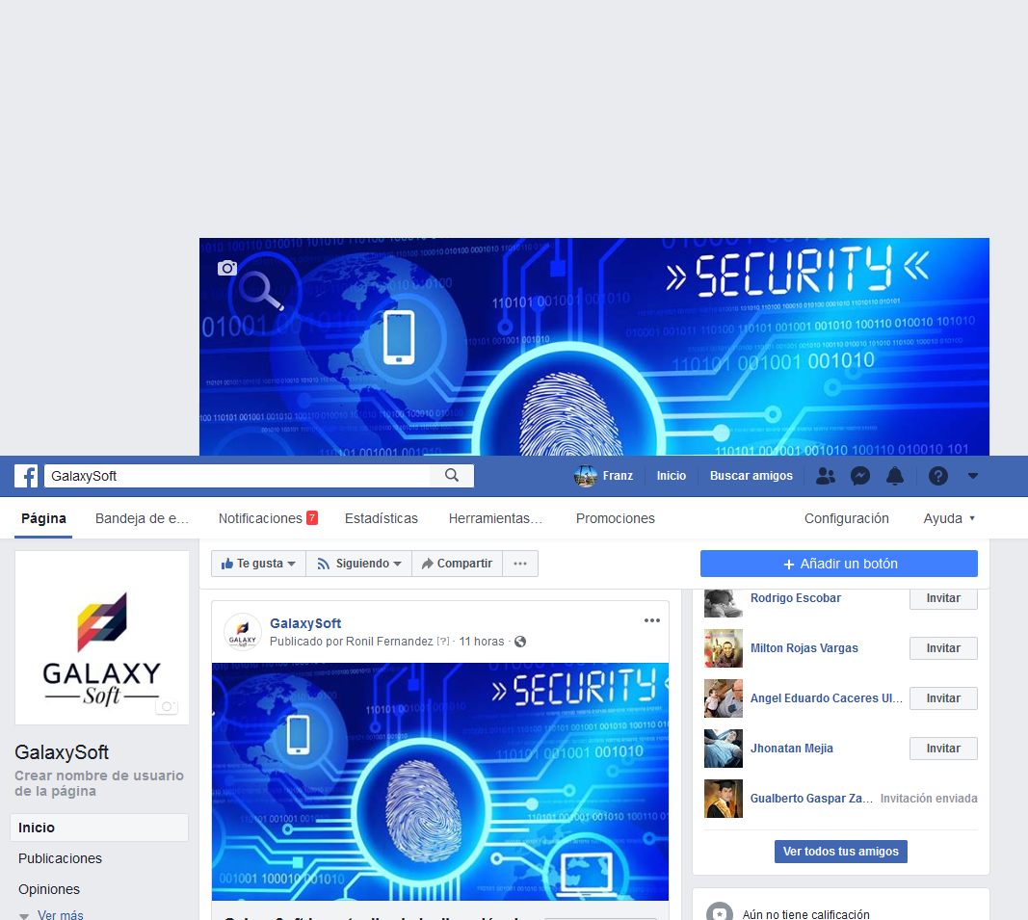

**Implementación de ChatBot con ChatFuel**

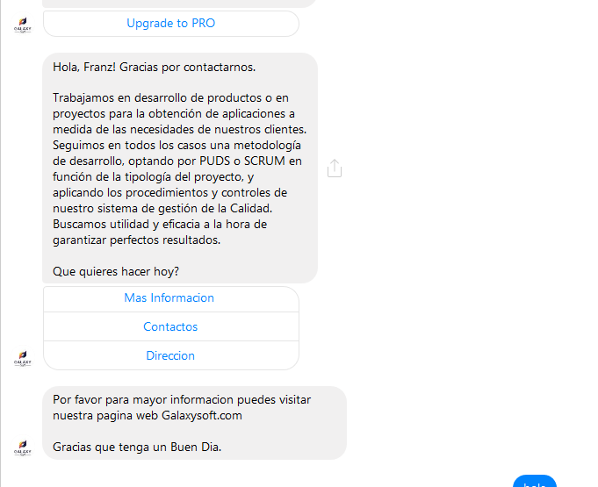

IMPLEMENTACION DE SITIO WEB PARA EXPANDIR LA EMPRESA

<http://galaxysoft.tk/>

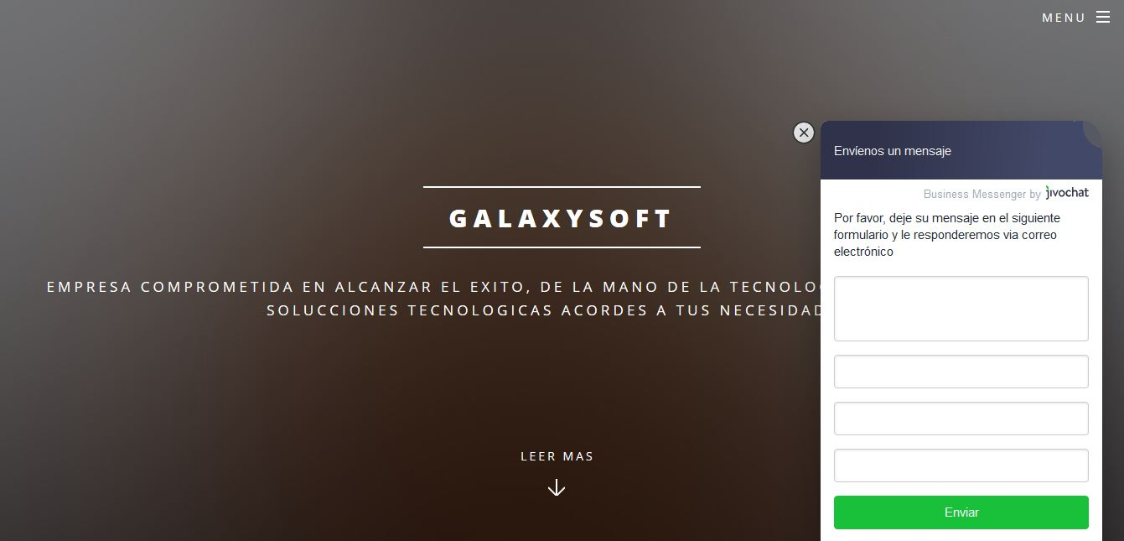

### CONCLUSIONES

A nivel mundial son tres los polos más importantes en la producción y consumo de tecnologías Asia, la Unión Europea y Estados Unidos, sin embargo, es el continente americano el que más destaca con un 40.3% de participación en el mercado, siendo México su exponente más importante debido al crecimiento que ha tenido su industria llevando a empresas mexicanas a llevar el liderazgo a nivel Latinoamérica y tener un reconocimiento internacional en el mercado de las TICs. Esto se da gracias a la globalización, la cual facilita la ampliación de producción nacional en otros países o el llevar esta tecnología a otras fronteras. Sin embargo, la facilidad del mercado de la tecnología para esparcirse de manera rápida y eficiente alrededor del mundo, hace que este sea más competitivo y exigente.

## SEGURIDAD DEL SOFTWARE

### HERRAMIENTAS PARA LA SEGURIDAD DE APLICACIONES WEB

#### ACUNETIX

ACUNETIX es capaz de escanear cualquier sitio web o aplicación web que es accesible a través del protocolo HTTP / HTTPS.

La herramienta provee sugerencias para mitigar las vulnerabilidades identificadas y puede utilizarse para incrementar la seguridad de servidores web o de las aplicaciones que se analizan.

• Acunetix es una herramienta automatizada de pruebas de seguridad de aplicaciones web

• Comprueba diferentes vulnerabilidades (SQL injection, XSS, passwords débiles).

Es muy recomendado ya que nos muestra un análisis al final, nos divide en un rango de Bajo, Medio y Alto el grado de amenazas. Navegando por él se pueden incluso probar las amenazas, lanzar ataques, inyectar código, entre otros.

#### SQLMAP

Sqlmap es una herramienta de prueba de penetración de código abierto que automatiza el proceso de detección y la explotación de errores de inyección SQL y toma de carga de los servidores de base de datos. Viene con un potente motor de detección, muchas características de nicho para el probador de penetración máxima y una amplia gama de interruptores que duran de huellas dactilares base de datos, ir a buscar a través de datos de la base de datos, para acceder al sistema de archivos subyacente y ejecutar comandos en el sistema operativo a través OUT- conexiones de banda.

#### GOLISMERO

GoLismero es una herramienta de seguridad que han presentado en la convención OWASP orientada a realizar auditorías de páginas web para buscar posibles agujeros de seguridad existentes en estas, aunque también podría ser utilizado para buscar fallos en cualquier otro tipo de servicios (redes, servidores, etc)

Sus principales características son:

* Creación de plugins de forma fácil.
* Interpreta datos obtenidos con otros aplicativos tales como OpenVAS, SQLMAP, etc.
* Multiplataforma.
* Código está escrito en Python

#### OWASZAP

A ZAP es una herramienta para pruebas de penetración, de fácil uso y con múltiples componentes, para encontrar vulnerabilidades en aplicaciones web. Ten en cuenta que sólo debes atacar aplicaciones para las cuales se ha sido previamente autorizado.

Para empezar a usarlo y encontrar vulnerabilidades rápidamente, hace falta introducir la URL y atacar.

A partir de ese momento empezara a buscar vulnerabilidades indiscriminadamente. Lo primero que hara será recorrer todas las URL´s del sitio. Cuando se hace este recorrido se va analizando cada una de las URL y se mostrara una alerta indicando su grado de riesgo (grabe, media o casi sin importancia).

Al tratarse de un escaneo activo del sitio lo que hara será probar todo tipo de ataques: SQL Injection, XSS.

Al finalizar este proceso, habrá terminado la búsqueda automática de vulnerabilidades.

Es en la parte de alertas donde podremos ver el resultado de todas las vulnerabilidades encontradas en función de su riesgo. Muestra además información sobre como se puede vulnerar y qué medidas se debe tomar para evitar dicho fallo, una solución para la vulnerabilidad.

## Carta dirigida a la Administradora de la Terminal Bimodal

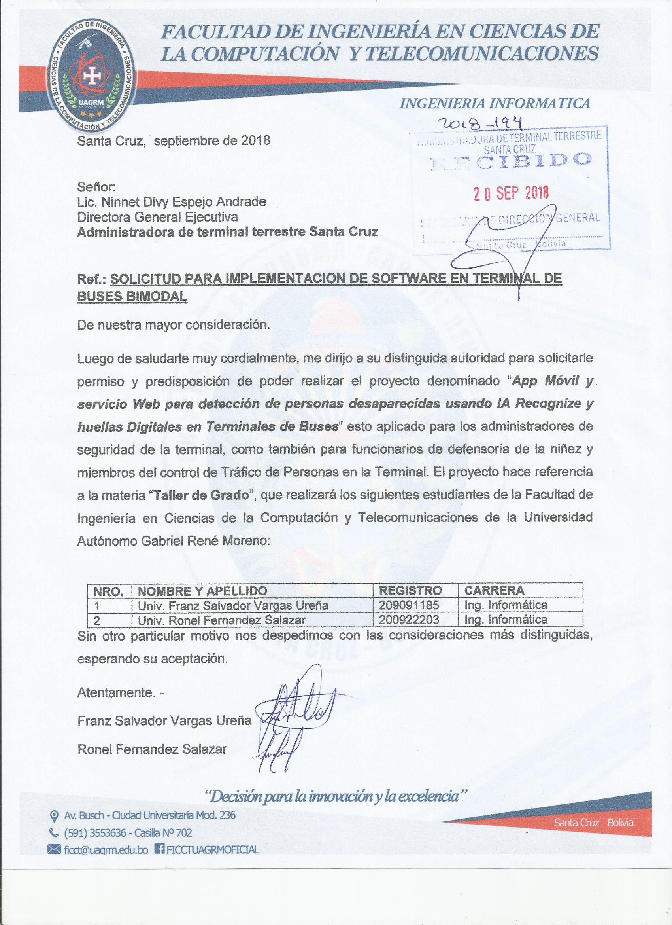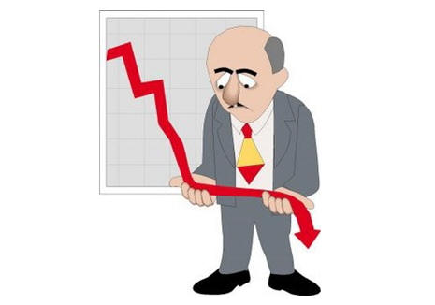

## Anexo 1

Laptop HP Pavilion 15 Touch



EXCELENTE Laptop HP Pavilion 15 Touch

* Procesador: ★ Intel Core i7-7500U Dual Core - ★ Séptima Gen   
  (4MB Cache, 2.7GHz ~ 3.5GHz)
* RAM: ★ 8GB DDR4-2133MHz
* Almacenamiento: ★ 1TB 5400rpm HHD
* Tarjeta Gráfica: ★ Intel HD Graphics 620 ★ 4.07GB compartido
* Pantalla: Táctil 15.6" HD (1366 x 768px)
* Unidad Optica: SuperMulti 8X DVD+/-R/RW Doble Capa
* ★ Teclado Ingles | Bluetooth 4.0
* Batería: ★ 3 celdas 31Wh 5.0 Horas
* Sistema Operativo: ★ Windows 10 Ingles ->Español
* ★ 100% Nueva NO REFURBISHED. 12 Meses Garantía HP.
* Obsequios: Mouse Genius o Pen drive Sandisk 16GB
* Anexo 2

**Canon PIXMA MP230**

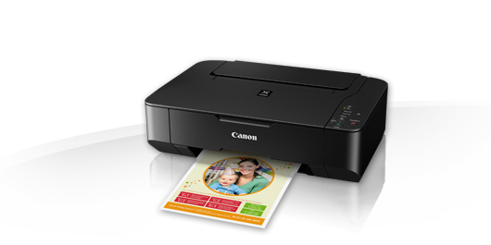

***ESPECIFICACIONES GENERALES***

Funciones principales Impresión, copia, escaneo

Otras funciones Fotografías de alta calidad

Contenido del embalaje Impresora Todo en Uno, 2 cartuchos FINE, cable de alimentación, guía de instalación, CD con software y manual del usuario

ESPECIFICACIONES DE IMPRESIÓN

Resolución de impresión Hasta 4800¹ x 1200 ppp

Motor de impresión Tecnología de cabezales FINE de inyección de tinta

Sistema de 4 colores con gotas de tinta de 2 picolitros como mínimo

2 cartuchos FINE con ChromaLife100+

Velocidad de impresión de documentos en blanco y negro ESAT: aprox. 7,0 ipm¹

Velocidad de impresión de documentos en color ESAT: aprox. 4,8 ipm¹

Velocidad de impresión de fotografías 10x15 cm con bordes: aprox. 40 segundos¹

Impresión sin bordes No disponible

Impresión a dos caras Funcionamiento manual

Otras funciones de impresión Impresión con ajuste a página, impresión a escala, impresión de varias páginas por hoja, impresión de cuadernillos, impresión de póster, clasificación¹

RENDIMIENTO DE TINTA Y PÁGINAS

Cartuchos de tinta estándar 2 cartuchos FINE

PG-510 (negro)

CL-511 (color)

Cartuchos de tinta opcionales Cartuchos XL de gran rendimiento

PG-512 (negro)

CL-513 (color)

Duración del depósito de tinta: impresión de documentos Documento A4 en color¹

Negro: 220 páginas

Negro XL: 401 páginas

Color: 244 páginas

Color XL: 349 páginas

Duración del depósito de tinta: impresión de fotografías Fotografía de 10x15 cm¹

Negro: 1550* fotografías

Negro XL: 3365* fotografías

Color: 82 fotografías

Color XL: 123 fotografías

* Rendimiento adicional estimado

* Anexo 3

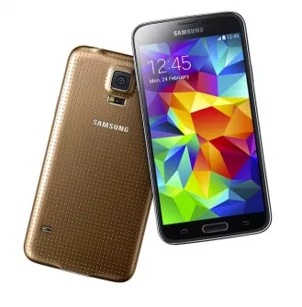

**Samsung Galaxy S5: Características y especificaciones**

El **Samsung Galaxy S5** es la quinta generación del Galaxy S, esta vez conservando bastantes aspectos de diseño y características del Galaxy S4, pero agregando funcionalidades como monitor de ritmo cardíaco, sensor dactilar, y resistencia al agua. El Galaxy S5 posee una pantalla Super AMOLED 1080p de 5.1 pulgadas, cámara de 16 megapixels con flash LED y captura de video Ultra HD, 2GB de RAM, 16GB o 32GB de almacenamiento interno, ranura microSD, procesador quad-core a 2.5GHz, batería de 2800mAh, y corre Android 4.4 KitKat con la interfaz de Samsung, utilizando mejores materiales para su parte posterior en lugar del plástico brillante característico de las generaciones anteriores.

* Anexo 4

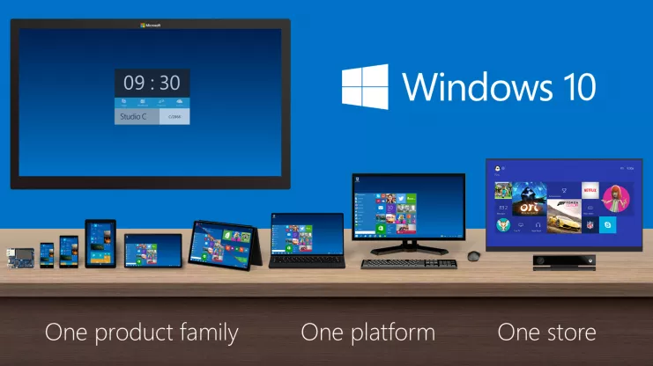

**Microsoft Windows 10 pro**

- La interfaz de Windows 10 está concebida para funcionar en aparatos de pantalla táctil, como las de tabletas y teléfonos inteligentes --con las cuales Microsoft está un poco rezagado--, pero también en computadoras clásicas por medio de un ratón y un teclado. - El "menú de inicio", que antiguamente permitía acceder a la mayoría de las funciones y programas hasta que Windows 8 la borró totalmente, vuelve a aparecer en la esquina inferior izquierda de la pantalla. - Una nueva función intuitiva, bautizada "Continuum", permite alternar automáticamente de la interfaz clásica a la táctil en los aparatos que son "dos en uno", como la Surface de Microsoft, que funciona a la vez como tableta y como ordenador portátil gracias a un teclado removible. - "Windows Hello" es un nuevo sistema de autenticación biométrica que se supone permitirá reemplazar las contraseñas. El aparato deberá no obstante ser compatible. - El asistente virtual Cortana, rival de Siri de Apple y ya integrado en los smartphones, hace su debut en los ordenadores con Windows 10. Cortana utiliza el motor de búsqueda de Microsoft, Bing, para hallar archivos o datos que pueden estar en el disco o en internet. - Un nuevo navegador más rápido, Edge, reemplazará al Internet Explorer y está concebido para funcionar con Cortana. - Un panel llamado "Centro de acción" organiza las notificaciones y permite ajustar las configuraciones personales. - Una nueva aplicación permite transmitir por streaming (difusión en línea) los partidos que se juegan en la consola de videojuegos Xbox, también producida por Microsoft. - Windows 10 también actualiza su sistema integrado de protección contra los virus, el phishing (ataques por suplantación de identidad) y el malware (programas maliciosos). (I)

* Anexo 5

**Visual studio 2012**

**Característica:**

Tras el lanzamiento de Visual Studio 2012, desde Globe, queremos explicar las nuevas características integradas con las que nuestro trabajo será más ameno y fluido. Nos centraremos en las mejoras generales y en aquellas que se refieren a ALM, pero también enseñaremos otras de las novedades de esta versión. Lo primero que salta a la vista al abrir la aplicación es la nueva perspectiva.

La interfaz ha sido completamente rediseñada para simplificar el flujo de trabajo y dar fácil acceso a todas las herramientas. Se han simplificado las barras de herramientas y todo es mucho más accesible, facilitando, de esta manera, la navegación por toda la aplicación. Visual Studio 2012 es totalmente compatible con la nueva versión de Windows y ofrece nuevas plantillas, pantallas de diseño y herramientas de evaluación y depuración, con las que crear aplicaciones en el menor tiempo posible.

Además con Blend, podrás contar con un kit de herramientas visuales para aprovechar al máximo la nueva interfaz de Windows 8.

Asimismo, después de crear una aplicación contarás con el nuevo canal de distribución Windows Store, desde donde podrás dar a conocer tu aplicación a millones de usuarios. Con la nueva integración con la nube, Visual Studio 2012 ofrece un rápido acceso a todos los servidores virtuales, los cuales podrán ser modificados según las necesidades de la aplicación. Asimismo, contará con excelentes herramientas para trabajar en sus aplicaciones desde Windows Azure.

El Web Dev también ha sido mejorado, cuenta con nuevas plantillas y soporte integral para HTML5 y CSS3, así como para los últimos avances en ASP.NET. Se ha facilitado la depuración con Page Inspector, mediante la interacción con la página que está codificando. También encontrarás importantes mejoras para SharePoint: nuevos diseñadores, plantillas y opciones de implementación y, sobretodo, LightSwitch que permitirá crear aplicaciones de línea de negocios sin necesidad de excesivo código. Todas estas novedades facilitan mucho el desarrollo de la aplicación, pero muchas otras nos permitirán realizar un trabajo más rápido y eficaz. A continuación, detallamos las novedades de Microsoft Test Manager, que harán mucho más ágil nuestro trabajo:

Para facilitar su uso, se ha integrado una nueva función de grabadora de vídeo para crear grabaciones durante las sesiones de prueba, sin necesidad de instalar Expression Encoder.

Todas las acciones de las aplicaciones Metro Style creadas mediante XAML, quedarán en registros completos que podrán generarse con descripciones detalladas de texto e imagen.

Ahora podrás acceder al plan de pruebas que desees escribiendo sólo las primeras letras, evitando la búsqueda en la larga lista que aparecía antes del lanzamiento de la nueva versión

Para poder compartir resultados, detalles de elementos de trabajo o de una sesión exploratoria y muchas más actividades, se han añadido hipervínculos que se podrán añadir al Portapapeles para poder pegar y compartir de una manera más rápida.

Se ha mejorado la sincronización entre el Test y el Plan Center, la suite de pruebas seleccionada desde cualquiera de las dos vistas será la misma para ambas.

Se ha simplificado la selección de configuraciones, uniendo todas las configuraciones en una sola lista, desde la cual se podrá seleccionar o anular las configuraciones requeridas para una prueba determinada.

Junto con el hipervínculo del plan de pruebas, se ha añadido también un hipervínculo de proyecto de equipo que redirige al cuadro de selección del proyecto. De esta manera, se podrá cambiar de proyecto o de servidor con un solo click desde cualquier parte de MTM.

La barra de herramientas en la herramienta de prueba exploratoria es mucho más sencilla e intuitiva, desde ella se podrán realizar las principales acciones: crear bugs, casos de prueba o agregar una captura de pantalla.

Ahora contamos con una lista de los usuarios más utilizados recientemente, para evitar tener que buscarlos en la lista completa. Esta lista enumera tanto estos usuarios como los que aparecen en algún momento dentro del plan de prueba. Además, si el usuario no está disponible en la lista, con tan sólo tres caracteres se buscarán todas las coincidencias para poder seleccionar el usuario deseado.

Todos los anexos TCM cuentan con soporte del proxy TFS, por lo que cuando un usuario se descarga un fichero adjunto, todos los demás tendrán acceso a él, lo que reduce el tiempo de descarga del resto de usuarios.

Asimismo, ahora dispondremos de nuevas formas de seguimiento de requisitos y comentarios de todas las partes implicadas en el proyecto.

* Anexo 6

**Departamento**

Característica:

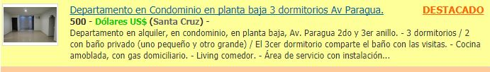

## PLAN DE GARANTIA DE CALIDAD EN EL SOFTWARE